PROJEKTS

(Ministru kabineta

2021. gada

rīkojums Nr.           )

**Ceļu satiksmes drošības plāns 2021.-2027.gadam**

**Rīga**

**2021**

**Saturs**

Lietotie saīsinājumi 4

Definīcijas 6

Kopsavilkums 7

1. Esošās situācijas raksturojums 8

1.1. Starptautiskajos politikas dokumentos noteiktie mērķi 9

1.1.1. 2020.gada Stokholmas deklarācija 9

1.1.2. ITF OECD Ceļu satiksmes drošības ziņojums, 2019 9

1.1.4. ANO Desmitgades rīcības plāns ceļu satiksmes drošībai 2021. – 2030.gadam 11

1.2. Eiropas Savienības politikas dokumentos noteiktie mērķi 12

1.2.1. ES ceļu satiksmes drošības politikas pamatnostādnes 2021.-2030.gadam - nākamie soļi ceļā uz Nulles Vīziju 13

1.2.2. Baltā grāmata “Ceļvedis uz Eiropas vienoto transporta telpu – virzībā uz konkurētspējīgu un resursefektīvu transporta sistēmu” 13

1.3. Ceļu satiksmes drošības veiktspējas indikatori (KPI) 14

1.3. Latvijas politikas plānošanas dokumentos noteiktie mērķi 16

1.3.1. Latvijas Nacionālais attīstības plāns 2021.‒2027. gadam 16

1.3.2. Transporta attīstības pamatnostādnes 2021.- 2027.gadam 17

2. Ceļu satiksmes drošības situācija. 19

2.1. Ceļu satiksmes negadījumu statistika, tautsaimniecības zaudējumi un tās izvērtējums. 19

2.1.1. Ceļu satiksmes negadījumu radītie tautsaimniecības zaudējumi 19

2.1.2. Ceļu satiksmes negadījumu statistika 20

2.2. Mazaizsargātāko ceļu satiksmes dalībnieku drošība 23

2.3. Pārkāpumi ceļu satiksmē 28

2.3.1. Atļautā braukšanas ātruma pārsniegšana 29

2.3.2. TL vadīšana alkohola vai apreibinošo vielu iespaidā 29

2.3.3. Drošības jostas nelietošana 31

2.3.4. TL vadīšana nogurumā 32

2.3.5. TL vadītāju uzmanības novēršana no ceļa un mobilo ierīču lietošana pie stūres 33

2.3.6. Sodu piemērošana par pārkāpumiem ceļu satiksmē 34

2.4. Ceļu satiksmes dalībnieku izglītošana 35

2.4.1. Bērnu un pusaudžu pareizas izpratnes veidošana par ceļu satiksmes drošību 35

2.4.2. Auto vadītāju apmācība 37

2.4.3. Ceļu satiksmes drošības kampaņas 37

2.5. Ceļu satiksmes negadījumu seku samazināšana un novēršana. 38

2.6. Ceļu satiksmes dalībnieku kontrole 41

2.6.1. Jauna attīstības koncepcija 42

2.7. Datubāzes un to nozīme CSNg risku novērtēšanā 44

2.8. Esošā ceļu infrastruktūra 47

2.8.1. Ceļu satiksmes intensitāte 47

2.8.2. Ceļu infrastruktūras tehniskais stāvoklis un atbilstība drošības prasībām 48

2.8.3 Veloinfrastrukūra un gājēju infrastruktūra 51

2.8.4. Ceļu infrastruktūras attīstības virzieni ilgtermiņā 52

2.9. TL tehniskā stāvokļa ietekme uz ceļu satiksmes drošību 53

2.10. Ceļu satiksmes drošības plāna 2017.-2020.ietekmes izvērtējums 59

2.10.1. Kopējā Ceļu satiksmes drošības dinamika 59

2.10.2. Droša vide 59

2.10.3. Drošs transportlīdzeklis 59

2.10.4. Drošs satiksmes dalībnieks 60

2.10.5. Visi elementi 60

2.10.6. Politikas plānošanas efektivitātes izvērtējums 61

2.10.7. Latvijas ceļu satiksmes drošības politikas mērķu sasniegšanas efektivitātes un ietekmes izvērtējums un finansējuma izlietojuma efektivitātes izvērtējums 61

2.11. Tiešie darbības rezultāti un esošās politikas plānošanas efektivitātes izvērtējums 61

2.12. Turpmākie alternatīvie attīstības scenāriji un piemērotākā scenārija izvērtējums 64

3. Plāna mērķis un rīcības virzieni 72

4. Ceļu satiksmes drošības uzlabošanas pasākumi 76

4.1. Drošs ceļu satiksmes dalībnieks 77

4.2. Drošs transportlīdzeklis 81

4.3. Droša vide 84

5. Plāna iekļauto pasākumu finansējuma plānojums, ietekmes novērtējums uz valsts un pašvaldību budžetu 88

# 

# Lietotie saīsinājumi

|  |  |
| --- | --- |
| ANO  CAIS  CSDD | Apvienoto Nāciju Organizācija  Ceļu satiksmes negadījumu un pārkāpumu notikuma vietu analīzes informācijas sistēma  Valsts akciju sabiedrība „Ceļu satiksmes drošības direkcija” |
| CSNg  CSNPN  CSL | Ceļu satiksmes negadījums  Ceļu satiksmes negadījumu profilakses un novēršanas budžeta finansējums, kas tiek piešķirts no apdrošināšanas līdzekļiem, ko apdrošinātāji ceļu satiksmes negadījumu novēršanas pasākumu veikšanai ieskaita biedrības „Latvijas Transportlīdzekļu apdrošinātāju birojs” kontā saskaņā ar Sauszemes transportlīdzekļu īpašnieku civiltiesiskās atbildības obligātās apdrošināšanas likuma 57.pantu  Ceļu satiksmes likums |
| CSN | Ceļu satiksmes noteikumi |
| CSDP  eCall – eZvans  EM | Ceļu satiksmes drošības padome  Transportlīdzekļu tehnoloģija, kura nelaimes gadījumā sazinās ar eZvana sadarbspējīgo pakalpojumu uz tālruņa līnijas 112 bāzes.  Ekonomikas ministrija |
| ES  FM | Eiropas Savienība  Finanšu ministrija |
| IeM  IeM IC  IRTAD | Iekšlietu ministrija  Iekšlietu ministrijas Informācijas centrs  Starptautiskā ceļu satiksmes un negadījumu datu bāze (“International Road Traffic and Accident Database” *angļu val*.) |
| IZM | Izglītības un zinātnes ministrija |
| ITS  LM | Inteliģentās (intelektiskās) transporta sistēmas  Labklājības ministrija |
| LPS  LTAB  LVC  MAIS  NAP2027  NCAP | Latvijas Pašvaldību savienība  Latvijas Transportlīdzekļu apdrošinātāju birojs  Valsts akciju sabiedrība „Latvijas Valsts ceļi”  Maksimāli saīsinātā ievainojumu skala (“Maximum Abbreviated Injury Scale” *angļu val*.)  Nacionālais attīstības plāns 2021. – 2027. gadam  Jaunu vieglo transportlīdzekļu drošības novērtēšanas programma (New Car Assessment Programme *angļu val*.) |
| NVO  OCTA  PTAC  RA | Nevalstiskās organizācijas  Obligātā transportlīdzekļu civiltiesiskās atbildības apdrošināšana  Patērētāju tiesību aizsardzības centrs  Biedrība “Latvijas Riteņbraucēju apvienība” |
| RTU | Rīgas Tehniskā universitāte |
| RD SD  TAP2027  TL  TA  TM | Rīgas domes Satiksmes departaments  Transporta attīstības pamatnostādnes 2021.-2027.gadam  Transportlīdzeklis  Transportlīdzekļu valsts tehniskā apskate  Tieslietu ministrija |
| SM | Satiksmes ministrija |
| VARAM | Vides aizsardzības un reģionālās attīstības ministrija |
| VISC | Valsts izglītības satura centrs |
| VUGD | Valsts ugunsdzēsības un glābšanas dienests |
| VP  VRS  VM | Valsts policija  Valsts robežsardze  Veselības ministrija |

# Definīcijas

* **Smags CSNg** - CSNg, kurā ir vismaz viens cietušais;
* **cietušais** - persona, kura CSNg rezultātā ir gājusi bojā vai ievainota (ir sniegta medicīniskā palīdzība);
* **smagi ievainota persona** - persona, kurai vissmagākais negadījumā gūtais ievainojums atbilst Maksimāli saīsinātās ievainojumu klasifikācijas (MAIS) trešajai vai augstākai pakāpei[1];
* **viegli ievainota persona** - persona, kurai vissmagākais negadījumā gūtais ievainojums atbilst MAIS pirmajai vai otrajai pakāpei18;
* **TL vadītājs** - persona, kura vada mehānisko TL, bet no vadītājiem atsevišķi izdalāmi velosipēdisti, mopēdisti, motociklisti un kvadriciklisti;
* **mazaizsargātie ceļu satiksmes dalībnieki** - gājējs, velosipēda vadītājs un tā pasažieri, elektroskrejriteņa vadītājs, mopēda vadītājs un tā pasažieri, motocikla vadītājs un tā pasažieri, kvadricikla vadītājs un tā pasažieri.

# Kopsavilkums

Ceļu satiksmes drošības plāns 2021.-2027.gadam (turpmāk – Plāns) ir izstrādāts, lai sasniegtu ES politikas plānošanas dokumentos, tostarp politikas plānošanas dokumentā *“ES ceļu satiksmes drošības politikas pamatnostādnes 2021.-2030.gadam - nākamie soļi ceļā uz Nulles Vīziju”,* izvirzītos politikas rezultātus - 2030.gadā ceļu satiksmes negadījumos bojāgājušo un smagi ievainoto skaita samazinājums 50% apmērā pret 2020.gadu.

Plāns paredz noteiktus rīcības virzienus ceļu satiksmes drošības uzlabošanā, nosakot atbildīgās institūcijas un rīcības virzienu īstenošanas termiņus un nepieciešamo finansējumu.

Plānā tiek pievērsta uzmanība faktoriem, kas tiešā mērā ietekmē ceļu satiksmes drošību ( to raksturojošus statistikas datus - CSNg skaitu, tajos bojāgājušo un cietušo skaitu). Jānorāda, ka ceļu satiksmes drošības ir atkarīga no trīs pamata faktoriem: no cilvēka (satiksmes dalībnieka), TL (tā tehniskā stāvokļa un aprīkojuma) un apkārtējās vides (ceļu infrastruktūras).

Lai sasniegtu plānā noteikto mērķi, ir noteikti trīs rīcības virzieni:

* drošs ceļu satiksmes dalībnieks;
* droša vide;
* drošs transportlīdzeklis

Plānā iekļauto pasākumu īstenošanai 7 gadu periodam ir nepieciešami finanšu līdzekļi XXXX *euro* apmērā, no tiem XXXXX *euro* valsts budžeta līdzekļi, savukārt XXXX *euro* tiek plānots piešķirt no CSNPN pieejamā finansējuma.

# Esošās situācijas raksturojums

Ceļu satiksmes drošība skar ikvienu iedzīvotāju neatkarīgi no tā, vai tas ir gājējs, velosipēdists vai vieglā auto vadītājs. Tāpat arī mūsdienu transporta sistēmas turpmākie attīstības tempi rada nopietnus izaicinājumus tālākas ceļu satiksmes drošības politikas veidotājiem. Globālā mērogā šie izaicinājumi ir galvenokārt saistīti ar šādiem aspektiem: straujiem urbanizācijas tempiem, nepietiekošiem drošības standartiem gan transportlīdzekļos, gan infrastruktūrai, dažādu iepriekš pieņemtu būtisku lēmumu izpildes kontroles trūkums, ceļu satiksmes dalībnieku attieksme (transportlīdzekļu vadīšana noguruma stāvoklī, alkohola vai narkotisko vielu ietekmē, atļautā ātruma pārsniegšana, drošības jostu nelietošana u.c.).

Kopš pašiem automobilizācijas pirmsākumiem CSNg pasaulē ir bojā gājušas jau vairāk kā 50 miljoni personas. Saskaņā ar Pasaules Veselības organizācijas (World Health Organization - WHO) datiem[2] pasaulē vidēji katru dienu CSNg joprojām iet bojā aptuveni 3700 personas, kas nozīmē, ka CSNg ar letālām sekām vidēji notiek ik pēc 25 sekundēm. Tādējādi pasaulē katru gadu CSNg iet bojā vidēji 1,3 miljoni personas1, turklāt vēl aptuveni 50 miljoni personu gūst ievainojumus1. Būtiski arī, ka tendences liecina - turpmākajos gados CSNg kļūs par galveno nāves cēloni bērnu un jauniešu vidū (vecumā no 5 līdz 29 gadiem). Jāpiebilst arī, ka risks iet bojā CSNg ir vairāk nekā 3 reizes lielāks valstīs ar zemiem ienākumiem nekā valstīs ar augstiem ienākumiem1. Vienlaikus globālā mērogā arī vairāk nekā puse no visiem CSNg bojā gājušajiem ir neaizsargātie ceļu satiksmes dalībnieki: gājēji, velosipēdisti un motociklisti un to pasažieri. Valstīs ar mazākiem ienākumiem ir arī lielāks mazaizsargāto satiksmes dalībnieku īpatsvars, tādēļ tie arī tiek pakļauti lielākam riskam. Jāvērtē arī aspekts, ka pēdējos gados arvien vairāk palielinās velosipēdistu, motociklistu un dažādu citu individuālo pārvietošanās līdzekļu, tostarp elektroskrejriteņu skaits un popularitāte.

Ceļu satiksmes drošības uzlabošanā neatsverama ir visu dalībnieku aktīva iesaiste un pareiza attieksme pret būtiskiem satiksmes drošību ietekmējošiem faktoriem. Pie šādiem faktoriem var pieminēt arī drošības jostu lietošanu. Drošības jostu lietošana samazina ievainojumu un bojāejas risku priekšējo sēdekļu pasažieriem pat par 45–50%, bet aizmugurē sēdošajiem - par 25–75%2. Līdzīgi arī dažādu viedierīču, tostarp mobilā telefona, lietošana transportlīdzekļa vadīšanas laikā (pat izmantojot brīvroku režīmu) palielina CSNg risku 4 reizes, savukārt citu mobilo saziņas veidu izmantošana, piemēram, īsziņas sūtīšana palielina risku aptuveni 23 reizes. Jānorāda, ka autovadītāja reakcijas laiks mobilā telefona lietošanas laikā ir par 50% lielāks2.

Kā liecina vairāku pasaules valstu, tostarp arī Latvijas prakse, ja tiek sistemātiski veikta ātruma kontrole (atļautā ātruma ievērošana), tiek ievērojami samazināti CSNg, kā arī samazinās tādu negadījumu skaits, kuros ir smagi ievainotie vai bojāgājušie. Tādējādi, palielinoties vidējam ātrumam, palielinās arī CSNg risks un to seku smagums. Par vidējā ātruma palielināšanos 1% apmērā palielinās letālu CSNg risks par 4%[3]. CSNg rezultātā mazaizsargātākajam ceļu satiksmes dalībniekam - gājējam, kuru notriec vieglā automašīna ar ātrumu 65km/st., ir vairāk nekā 4 reizes lielāks bojāejas risks nekā tad, ja šī vieglā automašīna brauktu ar ātrumu 50km/st.

Tādiem faktoriem kā transportlīdzekļu drošības standarti un tajos uzstādītais drošības aprīkojums ir arī būtiska loma gan CSNg novēršanā, gan CSNg smaguma pakāpes samazināšanā. Apvienoto Nāciju Organizācijas Transportlīdzekļu tehniskās harmonizācijas forums iesaka jaunos transportlīdzekļos uzstādīt vairākas jaunas transportlīdzekļu drošības sistēmas, ieskaitot elektronisko stabilitātes kontroli, aizsardzību pret priekšējiem un sānu triecieniem un gājēju frontālo aizsardzību. Ņemot vērā arī autoparka tehnisko stāvokli un arī tā vecumu, tostarp arī Latvijā, ir jāpaiet vēl vairākiem gadiem, līdz ar šādām drošības sistēmām aprīkoti transportlīdzekļi veidos nozīmīgu daļu no kopējā autoparka.

Arī ceļu satiksmes drošības prasībām neatbilstoša ceļu infrastruktūra palielina risku visiem satiksmes dalībniekiem. Autoceļu infrastruktūrai ir jābūt arī tādai, lai tā neradītu papildu riskus mazaizsargātākajiem satiksmes dalībniekiem - gājējiem, velosipēdistiem.

## Starptautiskajos politikas dokumentos noteiktie mērķi

### 1.1.1. 2020.gada Stokholmas deklarācija

2020.gada 19.-20.februāra trešās Globālās Ministru līmeņa *Konferences par Ceļu satiksmes drošību: Sasniedzot vispārējos 2030.gada mērķus[4]* laikā tika pieņemta Stokholmas deklarācija[5]. Tajā iekļauti pasākumi, kurus plānots risināt, lai sasniegtu 2030.gada mērķus. Tā cita starpā paredz:

- Aicināt dalībvalstis sniegt ieguldījumu CSNg bojā gājušo skaita samazināšanā vismaz par 50% no 2020. līdz 2030. gadam saskaņā ar Apvienoto Nāciju Organizācijas augsta līmeņa politiskā foruma par ilgtspējīgu attīstību apņemšanos. Saskaņā ar šo apņemšanos noteikt mērķus nāves gadījumu un smagu ievainojumu samazināšanai visām satiksmes dalībnieku grupām un īpaši neaizsargātiem ceļu satiksmes dalībniekiem, piemēram, gājējiem, velosipēdistiem un motociklistiem, kā arī sabiedriskā transporta lietotājiem;

- Aicināt dalībvalstis un starptautisko sabiedrību kā prioritāti pievērsties CSNg samazināšanai bērnu un jauniešu vidū;

- Mudināt dalībvalstis, kas to vēl nav izdarījušas, apsvērt iespēju kļūt par Apvienoto Nāciju Organizācijas ceļu satiksmes drošības juridisko instrumentu līgumslēdzējām pusēm, kā arī piemērot, ieviest un popularizēt to noteikumus vai drošības noteikumus, un nodrošināt, ka tiesību akti un standarti ceļu projektēšanai un būvei, transportlīdzekļi un ceļu izmantošana atbilst drošas sistēmas principiem un tiek ievēroti;

- Iekļaut *Drošas Sistēmas* pieeju kā neatņemamu ielu projektēšanas, transporta sistēmas plānošanas un pārvaldības elementu, kas jo īpaši vērsts neaizsargāto ceļu lietotāju aizsardzībai;

- Paātrināt pāreju uz drošākiem, tīrākiem, energoefektīvākiem un pieejamākiem transporta veidiem un veicināt augstāku fizisko aktivitāšu līmeni, piemēram, pastaigas un riteņbraukšanu, kā arī integrēt šos transporta veidus sabiedriskā transporta izmantošanā, lai sasniegtu ilgtspējību;

- Veicināt un stimulēt esošo un nākotnes tehnoloģiju, kā arī citu jauninājumu attīstību, piemērošanu un ieviešanu, lai uzlabotu ceļu satiksmes drošības pieejamību un visus aspektus, sākot no CSNg novēršanas līdz ārkārtas reaģēšanai un traumu aprūpei, īpašu uzmanību pievēršot šo satiksmes dalībnieku drošības vajadzībām, kuri ir visneaizsargātākie, ieskaitot gājējus, velosipēdistus, motociklistus un sabiedriskā transporta lietotājus;

- Koncentrēties uz ātruma pārvaldību, lai novērstu atļautā braukšanas ātruma pārsniegšanu;

- Nodrošināt, lai visi transportlīdzekļi, kas līdz 2030. gadam saražoti un pārdoti katram tirgum, būtu aprīkoti ar atbilstīgiem drošības rādītājiem un, ja iespējams, tiktu nodrošināti stimuli tādu transportlīdzekļu izmantošanai, kuriem ir uzlabota drošība;

-Aicināt visu līmeņu sabiedriskās organizācijas iegādāties drošus un ilgtspējīgus transporta pakalpojumus un transporta līdzekļus un mudināt privāto sektoru sekot šim piemēram, ieskaitot drošu un ilgtspējīgu transportlīdzekļu parku iegādi.

### 1.1.2. ITF OECD Ceļu satiksmes drošības ziņojums, 2019

Kā norādīts OECD Starptautiskā Transporta Foruma ziņojumā “Road Safety Annual Report 2019”[6], kopš 2013.gada bojā gājušo skaits CSNg ir samazinājies ļoti lēni. Laika periodā no 2010.-2013. gadam vidējais gada samazinājums CSNg bojā gājušo skaita ziņā IRTAD valstīs bija 2,6%. Turpretī laika periodā no 2013. līdz 2017.gadam, vidējais gada CSNg bojā gājušo skaits palielinājās par 0,5%. Lai arī 2017. un 2018. gadā vērojami uzlabojumi ceļu satiksmes drošības jomā, tomēr 2017. un 2018. gadā vidējais bojāgājušo skaita samazinājums CSNg gadā bija ievērojami lielāks laika periodā no 2010. līdz 2013.gadam nekā 2013. līdz 2017.gadam.

Vērtējot ceļu satiksmes drošību raksturojošus statistikas datus citās ziņojumā apskatītajās valstīs, ilgtermiņa tendence ir pozitīva, tomēr tā nebūt nav pietiekama, lai sasniegtu starptautiskos mērķus ceļu satiksmes drošības jomā. Līdz 2020. gadam mērķis par 50% samazināt CSNg bojāgājušo skaitu, ko noteikusi starptautiskā sabiedrība saistībā ar Apvienoto Nāciju Organizācijas Ceļu satiksmes drošības desmitgadi un Apvienoto Nāciju Organizācijas ilgtspējīgas attīstības mērķiem joprojām neatbilst pašreizējām tendencēm. Lai panāktu samazinājumu par 50% no 2010. līdz 2020. gadam, būtu bijis nepieciešams samazinājums vismaz par 38% līdz 2017. gadam (t.i., vidējais samazinājums gadā par 6,7%). Tikai divas valstis - Norvēģija un Grieķija - to ir sasniegušas.

Visās IRTAD valstīs ir novērots, ka pēdējos gados ir samazinājies CSNg bojāgājušo jauniešu skaits vecumā no 18 līdz 24 gadiem. Tas izskaidrojams ar vairākiem faktoriem: ceļu satiksmes drošības izglītības un apmācības politikas panākumiem, dažās valstīs vērojamo tendenci, ka jaunieši sāk braukt vēlākā vecumā, kad viņu risks satiksmē ir mazāks. Tāpat arī ziņojumā norādīts, ka palielinās velosipēdu izmantošana satiksmē. Šī attīstība ir saistīta ar ievērojami lielāku letālu CSNg ar velosipēdu vadītājiem skaitu vairākās valstīs.

**1.1.3. ITF OECD Ceļu satiksmes drošības ziņojums, 2020**

Cita starpā arī OECD Starptautiskā Transporta Foruma ziņojumā “Road Safety Annual Report 2020”[7] ir ietverta aktuālā informācija no IRTAD dalībvalstīm par ceļu satiksmes drošību. Ziņojumā norādīts, ka 2020.gadā notika zīmīgi notikumi ceļu satiksmes drošības jomā, piemēram, 3. Globālā ministru konference par ceļu satiksmes drošību Stokholmā 2020.gada februārī, kuras laikā pieņemtā Stokholmas deklarācija ietver vairākas būtiskas lietas ceļu satiksmes drošības politikas pilnveidošanā, tostarp arī plašāku ātruma ierobežošanu pilsētās līdz 30 km/st.

Vēl viens svarīgs ceļu satiksmes drošību ietekmējošs faktors 2020.gadā bija koronavīrusa COVID-19 izraisītā pandēmija. COVID-19, pat par spīti tā negatīvai ietekmei visā pasaulē, dažās valstīs arī nesa negaidītu, ievērojamu CSNg skaita samazinājumu, kas tiešā veidā saistīts ar satiksmes intensitātes kritumu. Tomēr kopējā statistika pierāda, ka CSNg bojāgājušo skaits nav krities tieši proporcionāli satiksmes intensitātes kritumam.

Ziņojumā arī minēti vairāki faktori, kas var palīdzēt izvērtēt tendences ceļu satiksmes drošības izmaiņām pēdējos gados:

- demogrāfiskās izmaiņas pēdējos gados kopā ar plašākām mobilitātes iespējām vecāka gadagājuma cilvēku vidū, rada lielāku proporciju bojāgājušo vidū vecāka gadagājuma cilvēkiem un mazāka proporciju jauniešu vidū;

- daudzās valstīs uzmanības novēršana no ceļa ir pieaugoša problēma, tāpat ir konstatēts, ka to arī ir apgrūtināti kontrolēt. Neuzmanība ceļu satiksmē (parasti lietojot mobilās ierīces) attiecas ne tikai uz vieglo automašīnu un kravas automobiļu vadītājiem, bet arī uz velosipēdistiem, gājējiem un motociklistiem;

-atļautā ātruma pārsniegšana un TL vadīšana reibumā joprojām ir divi galvenie CSNg bojāejas faktori;

-jaunu mobilitātes formu, tostarp dažādu mikromobilitātes risinājumu popularitātes pieaugums rada jaunus ceļu satiksmes drošības izaicinājumus.

### 1.1.4. ANO Desmitgades rīcības plāns ceļu satiksmes drošībai 2021. – 2030.gadam

2020.gada 18.augustā ANO publicēja deklarāciju, ar kuru ANO laika posmu no 2021.gada līdz 2030.gadam pasludina par jauno ceļu satiksmes drošības desmitgadi - *ANO Desmitgades rīcības plāns ceļu satiksmes drošībai 2021. – 2030.gadam*[8]. Deklarācija vēlreiz apstiprina ANO apņemšanos nenogurstoši strādāt, lai līdz 2030.gadam īstenotu jaunus rīcības virzienus un ambiciozus mērķus, kas tiktu īstenots saskaņā ar ANO Rezolūciju 70/1 “Pārveidojot mūsu pasauli: Ilgtspējīgas attīstības programma 2030. gadam”[9].

Ar Deklarāciju “ANO Desmitgades rīcības plāns ceļu satiksmes drošībai 2021. – 2030.gadam” laika posms no 2021.gada līdz 2030.gadam tiek pasludināts par otro ceļu satiksmes drošības desmitgadi (pirmā desmitgade no 2011.gada līdz 2020.gadam) ar mērķi no 2021.gada līdz 2030. gadam vismaz par 50% samazināt CSNg skaitu un tajos gūtos ievainojumus. Deklarācijā dalībvalstis tiek aicinātas turpināt darbību visos ceļu satiksmes drošības jautājumos, tostarp attiecībā uz Ilgstpējīgas Attīstības Mērķi Nr.3.6. - “uz pusi samazināt ceļu satiksmes negadījumos bojāgājušo un ievainoto skaitu pasaulē”[10].

Cita starpā arī ANO atzīst, ka minētais mērķis līdz 2020. gadam, kad bija jāsamazina CSNg bojā gājušo un ievainoto skaits uz pusi, nav sasniegts. Secināms, ka tieši šī mērķa citu ar ceļiem saistītu mērķu sasniegšanu var panākt ar stingrāku valsts politiku, globālu sadarbību, uz pierādījumiem balstītu stratēģiju īstenošanu un iesaistīšanos ar attiecīgajām ieinteresētajām personām.

Tāpat arī ANO atzinīgi vērtē globālos centienus, kuru mērķis ir drošāki ceļi un ilgtspējība transporta attīstība. ANO Dalībvalstis ir pielikušas lielas pūles, lai pieņemtu visaptverošu tiesību aktu, kurā noteikti ceļu satiksmes drošības pasākumi. ANO nepārtraukti īsteno un uzrauga dažādus atbalsta centienus īstenot ceļu satiksmes drošības projektus un programmas, tāpat arī ANO Dalībvalstis, kuras strādā pie ceļu satiksmes drošības, tiek mudinātas turpināt, turpretī dalībvalstis, kuras nav apņēmušās, tiek aicinātas pievienoties šīm apņemšanām, lai kopīgi virzītos uz vienotu mērķu izpildi.

Tādējādi ANO Dalībvalstis tiek aicinātas rīkoties, vēršot uzmanību uz 40 galvenajiem darbības punktiem, kuri aptver sekojošas jomas:

* Ceļu satiksmes likumu un tiesību aktu ieviešanas stiprināšana;
* Ceļu satiksmes likumu un to ieviešanas uzraudzība un novērtēšana;
* ANO ceļu satiksmes drošības politikas un noteikumu parakstīšana un ieviešana;
* ceļu satiksmes drošības integrēšana plānošanā;
* sabiedrības informēšanas kampaņu veikšana par ceļu satiksmes drošību;
* nostiprināt CSNg ievainoto personu aprūpi;
* rehabilitācijas un aprūpes nodrošināšana tiem, kas cieš no CSNg;
* dalīties paraugpraksē divpusēji, reģionāli un starptautiski;
* aicināt ANO Dalībvalstis un visas ieinteresētās puses palielināt ieguldījumus ceļu satiksmes drošībā.

Minētā deklarācija arī aicina ANO Dalībvalstis, kuras to vēl nav izdarījušas, apsvērt iespēju pieņemt visaptverošus tiesību aktus par galvenajiem riska faktoriem, piemēram, drošības jostu, bērnu sēdeklīšu un aizsargķiveru nelietošanu, alkohola ietekmi uz TL vadīšanu, kā arī ātruma pārsniegšanu - tas nozīmē, ka valdībām vajadzētu darīt vairāk attiecībā arī uz alkohola lietošanas politikas risinājumiem, lai novērstu ar to saistītos CSNg, tajos gūtos ievainojumus un nāves gadījumus.

## Eiropas Savienības politikas dokumentos noteiktie mērķi

Lai arī ES ceļi ir uzskatāmi par visdrošākajiem pasaulē[11], tāpat arī ES Dalībvalstīs ir novēroti ievērojami uzlabojumi ceļu satiksmes drošības jomā pēdējās desmitgadēs, CSNg bojāgājušo un ievainoto skaits joprojām ir pārāk augsts un tas nav pieņemams. Tāpēc arī ES Dalībvalstis ir apņēmušās pakāpeniski īstenot nepieciešamos pasākumus Nulles vīzijas[12] un Droša Sistēmas[13] ieviešanā.

Kā norādījusi Eiropas Komisija 2019. gadā astoņas dalībvalstis reģistrēja savus vēsturiski zemākos nāves gadījumu rādītājus. Šīs valstis bija Horvātija, Somija, Francija, Vācija, Grieķija, Latvija, Luksemburga un Zviedrija. Tomēr lielākajā daļā valstu progress ir palēninājies. Tāpēc ES mērķis — CSNg bojāgājušo skaitu no 2010. gada līdz 2020. gada beigām samazināt uz pusi visticamāk netiks sasniegts. 2019. gadā ES CSNg gāja bojā aptuveni 22 800 cilvēku — tas ir par gandrīz 7000 jeb 23 % mazāk nekā 2010. gadā, kas nozīmē vidēji 2.6% gadā. Tas nozīmē, ka ik dienas uz ES ceļiem iet bojā aptuveni 63 cilvēku. Lai gan dalībvalstu rādītāji ceļu satiksmes drošības jomā tuvinās, valstī ar sliktākajiem rādītājiem ceļu satiksmes negadījumos bojāgājušo skaits joprojām ir četrreiz lielāks nekā valstī ar labākajiem rādītājiem. Drošākie ceļi bija Zviedrijā (22 nāves gadījumi uz miljonu iedzīvotāju) un Īrijā (29 uz miljonu), savukārt Rumānijai (96 uz miljonu), Bulgārijai (89 uz miljonu) un Polijai (77 uz miljonu) 2019.gadā bija augstākie nāves gadījumu rādītāji. ES vidējais rādītājs bija 51 nāves gadījums uz miljonu iedzīvotāju. Tomēr dažās valstīs ir panākts milzīgs progress: Grieķijā, Spānijā, Portugālē, Īrijā, Latvijā, Lietuvā un Igaunijā un Horvātijā ceļu satiksmes negadījumos bojāgājušo skaits samazinājās vairāk nekā vidēji (no 30 līdz 40 %)[14].

ES Dalībvalstis arī cieši sadarbojas savā starpā dažādu ceļu satiksmes drošības pasākumu un iniciatīvu īstenošanā, tādējādi pievēršoties visiem faktoriem, kuriem ir liela nozīme CSNg novēršanā ( ceļu infrastruktūrai, transportlīdzekļa drošībai, autovadītāja kontrolei, glābšanas dienestu reaģēšanai pēc CSNg u.c. faktoriem).

Pēdējā desmitgadē vairāku valstu politikas plānošanas dokumentos un pētījumos tiek pieminēti dažādi modeļi, kas būtu pielietojami ceļu satiksmes drošības uzlabošanā. Viens no tiem ir Drošas Sistēmas5 pieeja, kas ir balstīta uz holistisku (visaptverošu) un aktīvu rīcības modeli. Tās būtība izpaužas tajā, ka katrs sistēmas elements spēlē ļoti būtisku lomu kopējā vērtējumā, taču viena elementa atteikuma gadījumā sistēma netiek būtiski bojāta, tā turpina strādāt. Pēc šīs pieejas galvenais uzsvars tiek likts uz to, lai pilnībā novērstu letālus CSNg un tādus, kuros rodas smagas traumas. Drošajā Sistēmā5 tiek ietverta ceļu satiksmes dalībnieku kontrole, izglītība, informētība, droša ceļu infrastruktūra, satiksmes plūsmas un ātruma kontrole, droši TL un atbilstoša reaģēšana uz CSNg.

Drošas sistēmas četri pamata principi ir sekojoši:

* Cilvēki pieļauj kļūdas, kas noved pie CSNg.
* Cilvēka ķermenim ir ierobežota fiziskā spēja izturēt CSNg brīdī radušās pārslodzes.
* Starp ceļu satiksmes drošības nodrošināšanā iesaistītajām institūcijām ir jānodrošina dalīta atbildība – atbildīgā institūcija par drošu ceļu infrastruktūru, atbildīgā institūcija par TL tehnisko stāvokli, atbildīgā institūcija par glābšanas darbiem pēc CSNg u.t.t.
* Visas sistēmas daļas ir jāstiprina vienoti un savstarpēji saistīti, tai pat laikā jānodrošina, lai vienas daļas kļūdas nerada būtiskus riskus pārējās daļās.

Turpmākā ceļu satiksmes drošības politikas ieviešanā ir jāapzinās, ka jebkādas nopietnas traumas CSNg rezultātā un letāli CSNg nav pieņemami, tādēļ jāvirzās turpmāk uz nākotnes vīziju (Nulles Vīziju) – pilnībā novēršot CSNg ar cietušiem un bojāgājušiem. Pēc šādas pieejas ir jāsaprot, ka ceļu satiksmē iesaistītajiem risinājumiem un tehnoloģijām (arī ceļu infrastruktūrai) ir jābūt pilnībā drošai – tādai, kas “piedod” cilvēku kļūdas. Tas nozīmē, ka šajā gadījumā cilvēku kļūdas ir un paliks pieņemamas, taču bojāgājušie un cietušie CSNg nav pieņemami. Lai šādu sistēmu izveidotu, pieejai ir jābūt pilnīgai un visaptverošai, tāpat atbildībai ir jābūt dalītai, katrai iesaistītajai institūcijai pilnībā uzņemoties atbildību par savu jomu. Drošas ceļu satiksmes sistēmas mērķis ir panākt, lai cilvēku kļūdas, neuzmanība vai apzināta rīcība neradītu letālas vai traumējošas sekas ceļu satiksmē.

### ES ceļu satiksmes drošības politikas pamatnostādnes 2021.-2030.gadam - nākamie soļi ceļā uz Nulles Vīziju

2018.gada maijā Eiropas Komisija ierosināja jaunu pieeju turpmākai ES ceļu satiksmes drošības politikai nākamajā desmitgadē, kā arī prezentēja vīziju par vidēja termiņa stratēģisko ceļu satiksmes drošības rīcības plānu. Politikas plānošanas dokumenta “*ES ceļu satiksmes drošības politikas pamatnostādnes 2021.-2030.gadam - nākamie soļi ceļā uz Nulles Vīziju*”[15] mērķis ir izklāstīt, kā jaunā politika tiktu īstenota darbībā. Arī šajā plānā atkārtoti ir apstiprināts ambiciozais ES ilgtermiņa mērķis, kas paredz pakāpeniski virzīties uz Nulles Vīziju, lai to sasniegtu 2050.gadā. Tāpat tiek arī definēts mērķis laika posmā no 2020.gada līdz 2030.gadam, proti, 2030. gadā uz pusi samazināt CSNg bojāgājušo un smagi ievainoto personu skaitu, kāds tas ir bijis 2020.gadā.

Šo mērķu sasniegšanai būtiska loma būs gan Nulles Vīzijas, gan Drošās Sistēmas pamatprincipu ievērošanai, taču arvien būtiskāka loma būs jāpievērš arī jauniem izaicinājumiem – mikromobilitātes straujā attīstība, transporta sistēmas un transportlīdzekļu automatizācija, kā arī pāreja uz ilgstpējīgu (videi draudzīgu un drošu) risinājumu un tehnoloģiju izmantošanu transportlīdzekļos, transporta sistēmās. Piemēram, jau šobrīd ir novērojama straujāka elektrotransportlīdzekļu skaita palielināšanās, kā arī tiek ieviestas tehnoloģijas un transportlīdzekļos uzstāda sistēmas, kas padara transportlīdzekli pilnībā vai daļēji automatizētu. Vienlaikus nedrīkst aizmirst, ka vēljoprojām liela vai lielākā daļa no transportlīdzekļiem tuvākajā desmitgadē nebūs automatizēti, tāpat tajos tiks izmantoti tradicionālie degvielas veidi. Tādējādi jāapzinās, ka ceļu satiksmes drošības politikai ir jābūt vērstai uz to, lai jaunu risinājumu un tehnoloģiju ieviešana neradītu papildu drošības riskus un neveidotos konflikti starp sistēmām, kuras ir automatizētas un kurās vēljoprojām cilvēciskās kļūdas faktors spēlēs būtiskāko lomu.

Sasniegtā progresa izvērtēšanā visvienkāršākais un svarīgākais ir dažādi indikatori un rādītāji, tostarp tādi, kā bojāgājušo skaits un smagi ievainoto skaits. Tomēr arvien samazinoties bojāgājušo un smagi ievainoto skaitam, ir nepieciešami uzskatāmi papildu indikatori, kas palīdzētu identificēt visus saistītos riskus, kas izraisa CSNg, it sevišķi tādus, kuros ir smagi ievainotie vai bojāgājušie.

### Baltā grāmata “Ceļvedis uz Eiropas vienoto transporta telpu – virzībā uz konkurētspējīgu un resursefektīvu transporta sistēmu”

Eiropas Komisijas 2011.gada 28.marta *Baltā grāmata* *“Ceļvedis uz Eiropas vienoto transporta telpu – virzībā uz konkurētspējīgu un resursefektīvu transporta sistēmu”*saistībā ar ceļu satiksmes drošību nosaka ļoti ambiciozu mērķi - līdz 2050. gadam panākt, lai uz autoceļiem bojāgājušo skaits tuvotos nullei. Saskaņā ar šo uzdevumu ES mērķis ir uz pusi samazināt bojāgājušo skaitu ik desmitgadi, līdzīgi tātad no 2020.gada līdz 2030.gadam, tālāk turpinot proporcionālu bojāgājušo skaita samazinājumu līdz 2050.gadam, kad bojāgājušo skaitam būtu jāpietuvojas nullei.

Lai virzītos uz Baltajā grāmatā noteikto mērķi, ir nepieciešami kompleksi risinājumi ceļu satiksmes drošības sekmēšanai, tādēļ ceļā uz 2050.gada mērķi samazināt CSNg bojāgājušo un smagi ievainoto skaitu līdz nullei Baltajā grāmatā tiek likts uzsvars uz sekojošām lietām:

* nepieciešams plašāk ieviest un pielietot jaunākās ceļu satiksmes drošības tehnoloģijas;
* nepieciešams izstrādāt visaptverošu stratēģiju rīcībai attiecībā uz CSNg rezultātā gūtajām traumām;
* jāpievērš uzmanību visu satiksmes dalībnieku apmācībai un izglītībai, tāpat jāveicina lai tie lietotu drošības aprīkojumu (drošības jostas, aizsargķiveres, aizsargapģērbs u.c.);
* jāpievērš īpaša uzmanība mazaizsargātiem satiksmes dalībniekiem - gājējiem, riteņbraucējiem, motociklistiem.

2020.gada 10.decembrī Eiropas Komisija publicēja izvērtējumu[16] par *Baltās Grāmatas* līdzšinējo ietekmi līdz 2020.gadam, kā arī turpmākajiem attīstības virzieniem *Baltās Grāmatas* mērķu sasniegšanā. Šajā ziņojumā attiecībā par *Baltās grāmatas* 9.mērķi (līdz 2050.gadam CSNg bojāgājušo un smagi ievainoti skaitam jātuvojas nullei) cita starpā norādīts, ka ES joprojām ir pasaules līderis ceļu satiksmes drošībā, tāpat arī drošībā visos transporta veidos. Tādējādi laika posmā no 2001.gada līdz 2010.gadam CSNg bojāgājušo skaits ir samazinājies par 43% un no 2010. gada līdz 2019. gadam par vēl 23%. Tas liecina, ka pēdējos gados progress ES CSNg seku un to skaita ziņā samazinājies. 2019.gadā uz ES ceļiem dzīvību ir zaudējuši 22 800 cilvēki, un aptuveni 135 000 ir nopietni ievainoti. Jāsecina, ka visticamāk netiks sasniegts vidējā termiņa mērķis - uz pusi samazināt CSNg bojāgājušo skaitu no 2010.gada līdz 2020.gadam.   
 Izvērtējuma ziņojumā arī norādīts, ka ES transporta politikas vajadzības, kas tika noteiktas *Baltās grāmatas* pieņemšanas laikā 2011.gadā, lielā mērā joprojām ir aktuālas. Tas jo īpaši attiecas uz ekoloģiskajiem raksturlielumiem un nepieciešamību modernizēt ES transporta nozari. Tāpat joprojām ir spēkā nepieciešamība palielināt konkurētspēju un padziļināt transporta pakalpojumu vienoto tirgu. Tāpat arī par spīti sasniegtajam zināmam progresam transporta drošības uzlabošanā, iesaistītajām pusēm drošības problēmu risināšanā šis jautājums pamatoti joprojām ir aktuāls. Secināts arī, ka liela daļa no aktivitātēm, kas veiktas, lai īstenotu *Baltās grāmatas* mērķus, vai nu nebūtu bijuši iespējami bez ES līmeņa iejaukšanās, vai arī būtu bijuši mazāk efektīvi un mazāk lietderīgi. Tāpat dažās dalībvalstīs varētu būt bijis gaidāms zināms progress, taču vairumā gadījumu tas būtu bijis sadrumstalots un nekoordinēts.

### 1.2.3. Ilgtspējīgas un viedas mobilitātes stratēģija

2020.gada 9.decembrī Eiropas Komisijas publicēja komunikācijas materiālu par “*Ilgtspējīgo un viedo mobilitātes stratēģiju”[17]*, kuras mērķis ir pavērt ceļu jaunajiem mobilitātes izaicinājumiem nākotnē. Stratēģija vērsta uz to, lai samazinātu transporta sektora negatīvo ietekmi uz vidi, vienlaikus vērtējot arī katras dalībvalsts spējas un pieejamos resursus mērķu sasniegšanā.

Attiecībā uz autotransportu stratēģijā tiek likts uzsvars uz atbalstu uzņēmumiem un sabiedrisko transportu, lai veicinātu zaļa autoparka attīstību. Ņemot vērā, ka sabiedrība vēlas pāriet uz ilgtspējīgākiem transporta veidiem, jo īpaši ikdienā, un galvenie pārejas nosacījumi ir izmaksas, pieejamība un ātrums. ES jāpalīdz radīt atbilstošus apstākļus drošu, konkurētspējīgu un cenas ziņā pieejamu ilgtspējīgu alternatīvu plašākai izmantošanai. Ja ir ieviestas piemērotas alternatīvas, kurām raksturīgas konkurētspējīgas cenas, pārvadājumu biežums un komforta līmenis, cilvēki izvēlēsies ilgtspējīgāko veidu.

Tāpat arī stratēģijas 10.pamatiniciatīva ir saistīta ar satiksmes drošību - *Transporta drošības un drošuma uzlabošana,* kas paredz, ka ES transporta sistēmas drošība spēlē ļoti būtisku lomu, tāpat ES vajadzētu palikt pasaules līderei šajā jomā. Tādēļ ir svarīgi sadarboties ar starptautiskām, valsts un vietējām varas iestādēm un citām ieinteresētajām personām, lai sasniegtu mērķi, kas paredz tiekties uz ceļu satiksmi bez bojāgājušiem un smagi ievainotiem.

Turpmākajā politikas plānošanā vairāki būtiski faktori tiks īpaši apskatīti- kā ātruma pārsniegšana, alkohola un narkotiku lietošana pie stūres, kā arī uzmanības novēršana braukšanas laikā, jo tie ir cieši saistīti gan ar ceļu satiksmes negadījumu cēloņiem, gan ar to smagumu. Sadarbojoties ar visām dalībvalstīm, EK būs tiešā veidā jāvērtē, kādi rīcības virzieni ir prioritāri nepieciešami, lai risinātu jautājumus, kas saistīti, piemēram, ar mazaizsargātāko ceļu satiksmes dalībnieku aizsardzību, tāpat precīzāku datu ievākšanu un analīzi. Jāņem arī vērā, ka esošās ceļu infrastruktūras drošības paaugstināšana un to radīto risku samazināšana būs prioritāra, kas palīdzēs novērst mazaizsargāto ceļu satiksmes dalībnieku bojāeju un smagas traumas.

## 1.3. Ceļu satiksmes drošības veiktspējas indikatori (KPI)

Turpmākās ceļu satiksmes drošības politikas veidošanā un ieviešanā būtiska loma tiks pievērsta atsevišķu faktoru un risku ietekmei, jo īstenoto pasākumu ietekmes izvērtēšanai būs nepieciešams plašāks skatījums, tādējādi kā rādītāji vairs nebūs tikai CSNg bojāgājušo un smagi ievainoto skaits, bet arī tādi rādītāji, kas saistīti ar atļautā ātruma ievērošanu, ar drošības līdzekļu lietošanu, piemēram, drošības jostām un arī citi. Tāpat arī galvenajiem satiksmes drošības indikatoriem [18] (Key Performance Indicators for road safety) jāatbilst “Drošas Sistēmas”5 pieejai. Ir arī iespējams, ka pašreizējie rādītāji (skat. zemāk) varētu kļūt mazāk aktuāli pēc dažiem gadiem, tādēļ šie rādītāji pēc tam jāpiemēro, iespējams jāmaina, lai tiktu galā ar aktuālākajām problēmām un tiktu izmantoti vispiemērotākie risinājumi.

Ceļu satiksmes drošības indikatori ietver tādus rādītājus, kas raksturo ceļu satiksmes dalībnieku uzvedību, transportlīdzekli un infrastruktūru:

* **Ceļu satiksmes dalībnieku uzvedības rādītāji** - satiksmes intensitātes proporcija, kas atbilst ātruma ierobežojumiem (dažādās vidēs – urbāna vide, lielceļi u.c.);
* **Transportlīdzekļa indikatori** - pārdoto automašīnu īpatsvars ar augstu drošības pakāpi (piemēram, EuroNCAP[19] vērtējums), iespējams, iedalot transportlīdzekļus pēc tajos uzstādīto drošības sistēmu veida.
* **Infrastruktūras rādītāji** – ceļu īpatsvars, kas atbilst augstākajiem infrastruktūras drošības pārvaldības standartiem, tāpat arī infrastruktūras īpatsvars ar augstu drošības reitingu (piemēram, EuroRAP[20] reitingu) un arī ceļu īpatsvars ar ātruma ierobežojumiem, kas noteikti attiecīgajos līmeņos (piemēram, zonas ar atļauto ātrumu 30 km/st., ja pilsētas ceļi ir kopīgi ar neaizsargātiem satiksmes dalībniekiem – nav plaši pieejama veloinfrastruktūra).

2020.gada 4.martā Eiropas Komisija publicēja informāciju par uzsaukumu projektam “Programme Support Action (PSA) to support Member States in collecting Key Performance Indictors (KPIs) for road safety”[21]” (*tulk. no angļu val. - Atbalsts dalībvalstīm ceļu satiksmes drošības būtisko veiktspējas indikatoru statistikas noteikšanas ieviešanā*). Šī projekta mērķis ir palīdzēt dalībvalstīm (to institūcijām) apkopot un saskaņoti sniegt ziņojumus par būtiskajiem ceļu satiksmes drošības veiktspējas indikatoriem (*angļu val. - Key performance indicators (KPIs) for road safety*). 2020.gada 31.augustā Eiropas Komisija atbalstīja 19 ES dalībvalstu (Beļģija, Austrija, Bulgārija, Kipra, Čehija, Somija, Vācija, Grieķija, Īrija, Latvija, Lietuva, Luksemburga, Malta, Nīderlande, Polija, Portugāle, Slovākija, Spānija, Zviedrija) konsorciju kopīgo pieteikumu KPI datu savākšanai un apstrādei 2020. un 2021.gadā.

**XX. Tabula. Ceļu satiksmes drošības veiktspējas indikatori.**

|  |  |  |  |
| --- | --- | --- | --- |
|  | **Indikators** | | **Paskaidrojums** |
| **1** | **Ātrums** | | **Transportlīdzekļu skaits (%), kuri neievēro atļautā ātruma ierobežojumus** |
| **2** | **Drošības jostas** | | **Transportlīdzekļu pasažieru skaits (%), kuri nelieto drošības jostas vai nelieto bērnu sēdeklīšus** |
| **3** | **Drošības aprīkojums** | | **Motociklu un mopēdu vadītāju un pasažieru skaits (%), kuri nelieto drošības ķiveres** |
| **4** | **Alkohola lietošana** | | **Transportlīdzekļu vadītāju skaits (%), kuri piedalās ceļu satiksmē virs pieļaujamā alkohola daudzuma asinīs** |
| **5** | **Uzmanības novēršana** | | **Transportlīdzekļu vadītāju skaits (%), kuri transportlīdzekļa vadīšanas laikā izmanto mobilās viedierīces** |
| **6** | **Transportlīdzekļu drošība** | | **Jaunu transportlīdzekļu skaits (%), kuri atbilst augstākajai satiksmes drošības klasei** |
| **7** | **Infrastruktūras drošība** | **Kopējais autoceļu garums (%), kuri atbilst augstākajām satiksmes drošības prasībām** | |
| **8** | **CSNg seku likvidācija** | **Laiks (minūtes un sekundes), kāds nepieciešams, lai pēc CSNg un izsaukuma zvana glābējiem, glābēji ierastos CSNg vietā** | |

## 1.3. Latvijas politikas plānošanas dokumentos noteiktie mērķi

Politikas plānošanas dokumenti ceļu satiksmes drošības jomā Latvijā tiek izstrādāti kopš 1994.gada, rezultātā jau 1998. gadā, salīdzinot ar 1991.gadu, izdevās samazināt bojā gājušo skaitu aptuveni 1,5 reizes. Savukārt jau “Ceļu satiksmes drošības nacionālajā programmā 2000.-2006.gadam” nospraustie mērķi 2007.gada kopumā bija izpildīti – bojāgājušo skaits 2006. gadā samazinājās 1,6 reizes salīdzinot ar 1999.gadu. Tālāk jau 2007.gadā Ministru kabinets apstiprināja „Ceļu satiksmes drošības programmu 2007. - 2013. gadam”, kuras starpmērķis bija līdz 2010. gadam samazināt bojāgājušo skaitu divas reizes, salīdzinot ar 2001. gadu. Noslēdzoties plāna darbības periodam tika secināts, ka šis mērķis arī tika sasniegts.

2020.gadā ceļu satiksmes drošības jomā sasniedzamie tiešie darbības rezultāti tika definēti Ceļu satiksmes drošības plānā 2014.–2016.gadam un Ceļu satiksmes drošības plānā 2017.–2020.gadam, ņemot vērā Eiropas Komisijas izvirzīto mērķi – līdz 2020.gadam divkārt samazināt CSNg bojāgājušo un smagi ievainoto skaitu. Tas nozīmē, ka līdz 2020.gadam bojāgājušo skaitam ik gadu, salīdzinājumā ar 2010.gadu, bija jāsamazinās par 7–10%.

DATI no 2020.gada - TIKS PAPILDINĀTS (statistika 30 dienas pēc gada sākuma (31.01.20201.)– saskaņā ar MK noteikumiem)

### 1.3.1. Latvijas Nacionālais attīstības plāns 2021.‒2027. gadam

Nacionālais attīstības plāns 2021.–2027. gadam[22] (NAP2027) ir galvenais valsts vidēja termiņa attīstības plānošanas dokuments Latvijā. Tas izstrādāts, īstenojot Latvijas Ilgtspējīgas attīstības stratēģiju līdz 2030. gadam (Latvija2030) un ANO Ilgtspējīgas attīstības mērķus, lai nākamajos septiņos gados ikviens Latvijas iedzīvotājs un Latvijas sabiedrība kopumā panāktu dzīves kvalitātes uzlabošanos. [2] Latvija2030 nosaka Latvijas ilgtermiņa attīstības redzējumu. Tas ir valsts augstākais ilgtermiņa attīstības dokuments un galvenais plānošanas dokuments, kas nosaka telpisko attīstības perspektīvu – iezīmē integrētu skatījumu valsts teritorijas līdzsvarotai un ilgtspējīgai attīstībai.

NAP2027 ir vērsts uz Latvija2030 ietvertās vīzijas sasniegšanu, ietverot vairākus mērķa rādītājus, kas saistīti gan ar iedzīvotāju dzīves kvalitāti, sociālo aizsardzību un drošību, kā arī citus būtiskus rādītājus, tostarp šādus:

• 2030. gadā Latvija būs plaukstoša aktīvu un atbildīgu pilsoņu valsts;

• Rīga būs nozīmīgs kultūras, tūrisma un biznesa centrs Eiropā, bet reģionālās attīstības veicināšanai tiks radīti priekšnosacījumi visu reģionu ekonomiskā potenciāla attīstībai un sociālekonomisko atšķirību mazināšanai;

• Latvija – mūsu mājas – zaļa un sakopta, radoša un ērti sasniedzama vieta pasaules telpā, par kuras ilgtspējīgu attīstību mēs esam atbildīgi nākamo paaudžu priekšā.

NAP2027 ir vērsts uz Ilgtermiņa konceptuālā dokumenta “Latvijas izaugsmes modelis: cilvēks pirmajā vietā” īstenošanu, kas nosaka uz cilvēku centrētu Latvijas izaugsmi. NAP2027 nosaka stratēģiskos mērķus, ko Latvijā apņemamies sasniegt līdz 2027. gadam, iezīmē nozaru politiku virzienus un galvenās reformas, kā arī publisko investīciju virzienus valsts budžeta, pašvaldību budžeta, Eiropas Savienības (ES) fondu un citu finanšu avotu (t. sk. ārvalstu un nacionālo fondu, programmu) ieguldījumiem Latvijā. NAP2027 ambiciozie mērķi un vajadzības ir salāgotas ar patiesajām iespējām un pieejamajiem līdzekļiem. Tāpēc plāns ir reāls un īstenojams.

NAP2027 cita starpā ir norādīts, ka Latvijā ir augsti priekšlaicīgas mirstības rādītāji CSNg, plaušu vēža un ar alkoholu saistītu saslimšanu dēļ, īpaši vīriešu vidū. Aptuveni 51 % no visiem nāves gadījumiem ir saistīti ar neveselīgu dzīvesveidu – ēšanas paradumiem, smēķēšanu, alkohola lietošanu un mazu fizisko aktivitāti [Rīcības virziena “Psiholoģiskā un emocionālā labklājība” 13.rādītājs]. Tāpat arī CSNg skaits uz 1 milj. iedzīvotāju ir 5. augstākais ES – 70 nāves gadījumu uz vienu miljonu iedzīvotāju 2017. gadā pret ES vidējo rādītāju – 49 nāves gadījumiem [Rīcības virziena “Tehnoloģiskā vide un pakalpojumi” 94.rādītājs]. Tādējādi ceļu satiksmes drošības jomā NAP2027 Rīcības virziena mērķa indikatorā [306] noteikts mērķis CSNg bojā gājušo skaita samazinājumam līdz 2027.gadam 35 % apmērā pret 2020.gada vērtību.

### 1.3.2. Transporta attīstības pamatnostādnes 2021.- 2027.gadam

Transporta attīstības pamatnostādnes 2021.-2027.gadam (turpmāk – TAP2027) ir vidēja termiņa politikas plānošanas dokuments transporta nozares attīstībai, un tajā izvirzītais mērķis ir vērsts uz ilgtspējīgu cilvēka mobilitātes vajadzību apmierināšanu, vienlaikus sniedzot ieguldījumu valsts ekonomiskajā izaugsmē, t.sk. uzņēmējdarbības vides attīstībā un pieejamībā.

TAP2027 izstrādātas, ņemot vērā cita starpā arī ES Transporta Balto grāmatu Ceļvedis uz Eiropas vienoto transporta telpu — virzība uz konkurētspējīgu un resursefektīvu transporta sistēmu[23]un ES politikās definētos mērķus attiecībā uz klimata pārmaiņām, drošību/drošumu un digitalizācijas sniegto iespēju izmantošanu, kas kardināli maina pieeju transporta politikas plānošanā [24]. Kā vienu no sasniedzamo politikas rezultātu TAP2027 paredzēts paaugstināt transporta drošību un drošumu.

TAP2027 noteikti šādi sasniedzamie politikas rezultāti:

• Uzlabotas mobilitātes iespējas;

• Samazināts transporta radītais gaisa piesārņojums, SEG emisijas un uzlabota vides kvalitāte

• Nodrošināta konkurētspējīga transporta un loģistikas infrastruktūra un pakalpojumi;

• Paaugstināta transporta drošība un drošums;

• Sekmētas inovācijas un augsti kvalificētu nozares profesionāļu sagatavošana.

Katram politikas rezultātam ir identificēti atbilstoši rezultatīvie rādītāji, prognozējot to mērķa vērtības 2023. un 2027.gadam. Mērķa vērtību prognozes izvirzītas atbilstoši aktuālajai pieejamai informācijai, ievērojot Covid-19 pandēmijas radīto ietekmi uz transporta nozari. Lai sasniegtu izvirzīto politikas mērķi un rezultātus, ir noteikti veicamie uzdevumi un pasākumi. Uzdevumi vērsti uz to, lai uzlabotu drošu, ērtu, pieejamu, uzticamu mobilitāti cilvēkiem un kravām, kā arī attīstītu energoefektīvus, komodālus pārvadājumus un efektīvus, gudrus, ilgtspējīgus risinājumus transporta un loģistikas pakalpojumu attīstībai, ietverot klimatnoturīgas infrastruktūras attīstību. Vienlaikus infrastruktūras attīstības plānošana jāveic, ņemot vērā militārās mobilitātes vajadzības, un, kur tas nepieciešams, saskaņā ar ES divējādas pielietojamības prasībām.

Lai īstenotu TAP2027 ietvertos uzdevumus, plānots izmantot gan valsts, pašvaldību budžeta finansējumu un nacionālo līdzfinansējumu ES struktūrfondu finansējumu projektiem, gan piesaistīt ES finanšu vai citu finansējuma avotu līdzekļus un privāto kapitālu, atkarībā no pasākuma rakstura. Ieviešot pasākumus, kas kvalificēsies kā komercdarbības atbalsta pasākumi, tiks nodrošināta to atbilstība komercdarbības atbalsta regulējumam.

Tiks PAPILDINĀTS, kad TAP būs pieņemts

**1.3.4. Ceļu satiksmes drošības plāns 2017.-2020.gadam**

Lai izvērtētu Ceļu satiksmes drošības plānā 2017.-2020.gadam ietvertos uzdevumus, ir izstrādāts pētījums “Ceļu satiksmes drošības plāna 2017.-2020.gadam ietekmes izvērtējums”[25]. Šis pētījums tiek izmantots plāna izstrādē, iezīmējot prioritāri risināmos jautājumus un galvenos rīcības virzienus. Pētījuma mērķis ir identificēt rīcības politikas prioritātes nākamajam politikas plānošanas dokumentam ceļu satiksmes drošības jomā, tādējādi arī uzstādot mērķa rādītājus laika posmam 2021.- 2030. gads. Pētījumā visaptveroši analizēta īstenotā ceļu satiksmes drošības politika, izmantojot “Drošas sistēmas” pieeju. Tā sniedz ietvaru ceļu satiksmes drošības politikas pilnveidei, ņemot vērā Eiropas Savienības labākās prakses un pastiprinātu uzmanību pievēršot nāves gadījumu un smagu ievainojumu novēršanai. “Drošas sistēmas” pieeja visaptveroši apskata satiksmes dalībnieka, transporta līdzekļa un vides elementus. Minētie elementi ir tieši sasaistāmi ar Eiropas Savienības līmenī noteiktajiem rīcības virzieniem ceļu satiksmes drošības jomā. Izvērtējums aptver nozares, kas ir tieši vai netieši saistītas ar ceļu satiksmes drošību (būvniecība, izglītība, veselība, sabiedriskās kārtības nodrošināšana).

Pētījumā secināts, ka, izvērtējot visu 2014.-2020.gadā īstenoto ceļu satiksmes drošības politikas pasākumu 2014.-2020.gadā aktivitāšu ietekmi, 2019. gada veiksmīgie rādītāji attiecībā pret iepriekšējiem gadiem ir vairāku plānveidīgu aktivitāšu rezultāts – gan 2018. gadā pabeigtais stacionāro fotoradaru projekts, gan informatīvās ceļu satiksmes drošības kampaņas, kas galvenokārt orientētas uz smagi ievainoto gājēju (12,4% samazinājums pret 2018. gadu), velosipēdistu (36,8%) un bojāgājušo gājēju (22%) un mototransporta vadītāju un pasažieru (55,6%) skaita samazināšanu. Izvērtējot dažādu faktoru ietekmi uz bojāgājušo skaita izmaiņām jāsecina, ka kopējo bojā gājušo skaita samazinājumu ietekmējuši šādi faktori:

• Drošības jostu lietošana autovadītājiem pieaugusi no aptuveni 60% 1992. gadā līdz aptuveni 97% 2019. gadā. Strauji pieaugusi arī drošības jostu lietošana blakussēdētājiem, kā arī pasažieriem aizmugures sēdekļos.

• Preventīvās informatīvās akcijas, kas maina satiksmes dalībnieku uzvedību, un pamatā balstītas uz bojāgājušo skaita samazinājumu (piemēram, tiek pastiprināta drošības aprīkojuma lietošana, samazināts apreibinošo vielu lietošanas gadījumu skaits un neredzamo gājēju skaits).

• Automašīnu izlaiduma gads un drošības līmenis pamazām pieaug, lai arī kopējais auto parka vecums pieaug. Dažādi pētījumi pierāda, ka 30 gadu laikā automašīnas kļuvušas vidēji divas reizes drošākas - drošības jostu, gaisa drošības spilvenu, dažādu tehnoloģisko uzlabojumu un konstruktīvo drošības elementu dēļ.

• VUGD un NMPD reakcijas laika un aprīkojuma uzlabojumu dēļ arī ir pilnveidota glābšanas darbu efektivitāte.

# Ceļu satiksmes drošības situācija.

## **2.1.** **Ceļu satiksmes negadījumu statistika, tautsaimniecības zaudējumi un tās izvērtējums**.

Vērtējot CSNg statistiku, jāņem vērā, ka ceļu satiksmes drošības pilnveidošana ir nozīmīga visai sabiedrībai, tādējādi novēršot nelaimes gadījumus, tiek izglābtas dzīvības un samazināts ievainoto personu skaits.

Cita starpā smagi ievainoto personu uzskaitei ES dalībvalstis izmanto atšķirīgas metodoloģijas. Minētās atšķirības datu uzskaitē liedz gūt objektīvu un ES līmenī salīdzināmu priekšstatu par smagi ievainoto skaitu uz miljons iedzīvotājiem. Smagi ievainoto datu salīdzināmību var uzlabot precīzākas CSNg ievainojumu statistikas datu uzskaites ieviešana, taču, to ieviešot, jāvērtē koriģējošie faktori, kas ietekmē datu fiksēšanu pēc negadījuma tipa un ievainojumu veidiem, kā arī informācijas savietojamību ar esošajām diagnožu kodēšanas statistikās uzskaites sistēmām.

### 2.1.1. Ceļu satiksmes negadījumu radītie tautsaimniecības zaudējumi

Vērtējot zaudējumus tautsaimniecībā, ko rada CSNg, jāņem vērā, ka tiešie tautsaimniecības zaudējumi ir naudas izteiksmē novērtētās medicīniskās izmaksas, zaudētās un bojātās mantas vērtība un administratīvās izmaksas, ko radījuši ceļu satiksmes negadījumi, savukārt netiešie tautsaimniecības zaudējumi ir tā kopprodukta daļa, kura netiek saražota sakarā ar to, ka ceļu satiksmes negadījumā cilvēks ir gājis bojā, ieguvis invaliditāti vai smagu ievainojumu, kā rezultātā noteiktu laika sprīdi nav piedalījies ražošanā. Netiešās izmaksas veido 75-80% no kopējās izmaksu summas, tādējādi tā galvenokārt ietekmē kopējos tautsaimniecības zaudējumus. Savukārt šo izmaksu apjoms ir atkarīgs no bojā gājušo un ievainoto vidējā vecuma, valsts ekonomiskās situācijas, smaguma pakāpes un citiem faktoriem.

**XX. attēls**. **CSNg radītie kopējie tautsaimniecības zaudējumi (milj. *euro*).** [ avots: CSDD]

Ceļu satiksmes drošības uzlabošanas pasākumu efektivitātes novērtēšanai tiek izmantota izmaksu ieguvumu analīze - tiek novērtēts, kādi rezultāti iegūti, veicot satiksmes uzlabošanas pasākumus, kuru realizēšanā nepieciešams ieguldīt zināmu finansējumu. Šajā novērtēšanā izmanto izmaksu efektivitātes koeficientu, kura noteikšanā nepieciešams zināt ieguvumus no pasākuma realizācijas, proti, jāzina, kādas ir viena ceļu satiksmes negadījuma un viena dažādu smaguma pakāpju cietušā vidējās izmaksas. Zaudējumu aprēķinam tiek izmantota "Ceļu satiksmes negadījumu rezultātā valstij radīto tautsaimniecības zaudējumu aprēķina metodika". CSDD veiktie aprēķini liecina, ka 2019. gadā zaudējumi, ko radīja viens CSNg bojāgājušais valstij, bija vairāk nekā pusmiljons eiro. Savukārt 2019.gadā kopējie zaudējumi, skaitot kopā zaudējumus, ko radījis vidēji viens negadījums bez cietušajiem, vidēji viens negadījumā cietušais un vidēji viens negadījumā bojāgājušais, bija vairāk nekā 220 miljoni *euro*.

**Tabula xxx. Aprēķins par viena CSNg un viena cietušā radītajiem zaudējumiem**. [avots: CSDD]

|  |  |  |  |  |
| --- | --- | --- | --- | --- |
| **Vidējie zaudējumi (*euro*)** | **2016** | **2017** | **2018** | **2019** |
| Zaudējumi no CSng bez cietušiem | 2 043,93 | 2 117,36 | 2 178,46 | 2 229,45 |
| Zaudējumi no viena CSNg viegli ievainotā | 2 559,18 | 2 647,83 | 2 963,77 | 2 986,46 |
| Zaudējumi no viena CSNg smagi ievainotā | 14 958,90 | 15 825,00 | 16 909,79 | 17 444,54 |
| Zaudējumi no viena CSNg bojāgājušā | 474 957,28 | 473 948,36 | 488 673,96 | 502 718,23 |
| Vidējie zaudējumi no viena smagā CSNg | 37 400,96 | 35 333,02 | 37 787,71 | 38 083,45 |

### 2.1.2. Ceļu satiksmes negadījumu statistika

Kopš 2001. gada CSNg bojā gājušo skaits Latvijā uzrāda lejupejošas tendences, tajā pašā laikā smagi ievainoto skaita dinamika kopumā ir pieaugoša. Apskatot faktiskos rezultātus un uzstādītos mērķus gadu griezumā, secināms, ka 2014. gads bija vienīgais gads, kad Latvija pārsniedza uzstādītos mērķa rādītājus attiecībā uz smagi ievainoto skaita samazināšanu. Tajā pašā laikā pārskata periodā Latvija nav spējusi uzrādīt rezultātus, kas uzstādītos mērķus sasniedz vai pārsniedz attiecībā uz bojā gājušo skaita samazināšanu.

**XXX. Attēls Dažādu raksturlielumu izmaiņas 10 gadu laikā – iedzīvotāju skaits/TL skaits/autovadītāju skaits/CSNg skaits ar cietušajiem/bojāgājušo skaits 2010., 2015. un 2019.gadā.** [avots: CSDD]

Desmit gadu periodā no 2010.gada līdz 2020.gadam bojā gājušo skaits ir pakāpeniski samazinājies, izņemot pieaugumu 2014. un 2018. gadā, kas daļēji varētu būt skaidrojams ar to, ka 2014. gadā tika pārtraukta stacionāro fotoradaru izmantošana uz Latvijas ceļiem. 2018.gadā savukārt bija vairāk CSNg ar vairākiem cietušajiem vienā negadījumā un, ņemot vērā nelielo CSNg ar bojāgājušajiem skaitu šie daži gadījumi ir pasliktinājuši statistikas rādītāju.

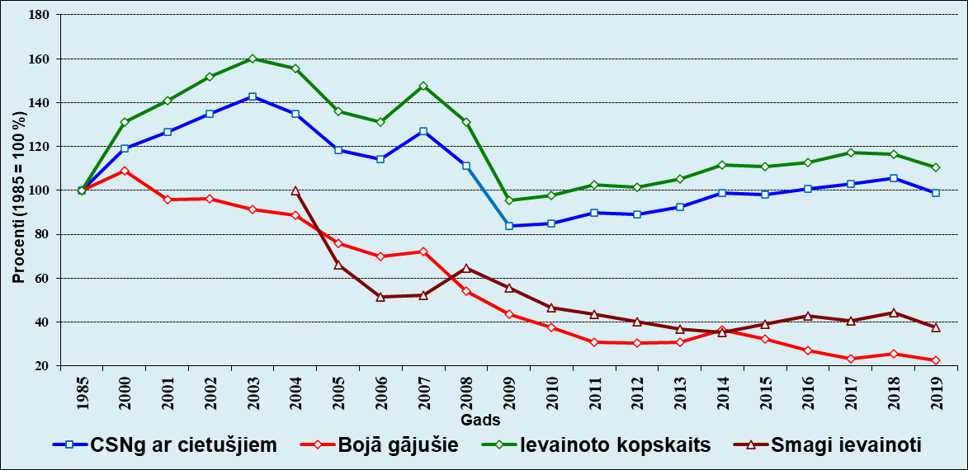

XX. **attēls. CSNg dinamika Latvijā – CSNg skaits ar cietušiem, bojāgājušie, ievainoto kopskaits, smagi ievainotie (100% = 1985.gads)** [avots: CSDD]

27 ES dalībvalstīs laika posmā no 2010. līdz 2019.gadam kopumā CSNg bojā gāja 251 210 un smagi cieta vairāk nekā 1,7 miljoni personu. Šajā periodā ES dalībvalstīs bojāgājušo skaits ir samazinājies vidēji par 23,7%, savukārt smagi ievainoto skaits palielinājies par 2,0%. Jāsecina, ka CSNg bojāgājušo un smagi ievainoto skaita samazināšanā, Latvija pārsniedz 27 ES dalībvalstu vidējos rādītājus - bojāgājušo skaita samazinājums par 39,5% ir otrais labākais rādītājs 27 ES dalībvalstu vidū.

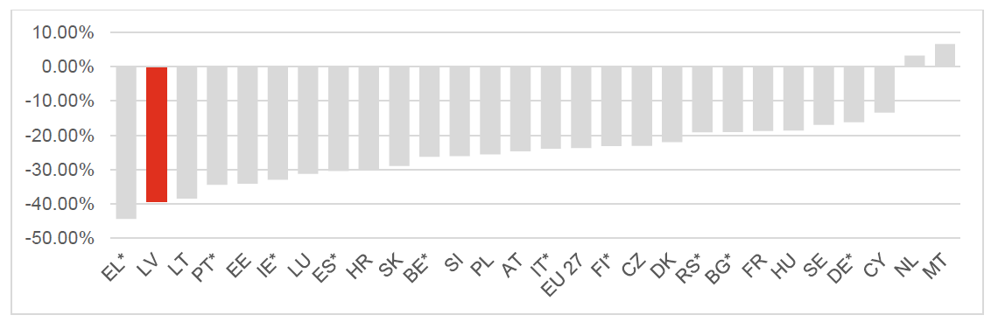

**XX. attēls. CSNg bojāgājušo skaita izmaiņas laika periodā no 2010. līdz 2019.gadam 27 ES dalībvalstīs** (*izmantoti provizoriskie dati) [ avots: pētījums “Ceļu satiksmes drošības plāna 2017.-2020. gadam ietekmes izvērtējums” ]

2010. gadā Latvijā bija 3193 CSNg ar cietušajiem, kuros bojā gājuši 218 cilvēki un ievainoti 4023 cilvēki. Jāatzīmē, ka 218 bojāgājušie bija vismazākais bojāgājušo skaits, kopš Latvijā tiek reģistrēta CSNg statistika (tā tiek reģistrēta no 1970. gada).

Laika posmā no 2010. līdz 2019.gadam Latvijā ceļu satiksmes negadījumos bojā gāja 1727 un smagi cieta 4982 personas. Šajā laika periodā ir panākts 39,5% bojāgājušo un 19% smagi ievainoto skaita samazinājums. Kopš 2001. gada CSNg bojā gājušo skaits Latvijā uzrāda lejupejošas tendences, tajā pašā laikā smagi ievainoto skaita dinamika kopumā ir pieaugoša. Apskatot faktiskos rezultātus un uzstādītos mērķus gadu griezumā, secināms, ka 2014. gads bija vienīgais gads, kad Latvija pārsniedza uzstādītos mērķa rādītājus attiecībā uz smagi ievainoto skaita samazināšanu. Tajā pašā laikā pārskata periodā Latvija nav spējusi uzrādīt rezultātus, kas uzstādītos mērķus sasniedz vai pārsniedz attiecībā uz bojā gājušo skaita samazināšanu.

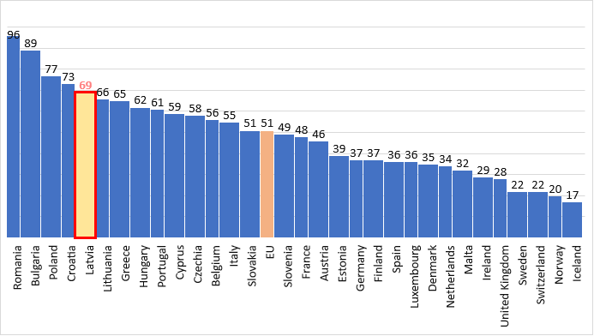

**XXX. Attēls. CSNg bojāgājušo skaits uz miljons iedzīvotājiem ES dalībvalstīs 2019.gadā** [avots: Eiropas Komisija]

Aplūkojot kopējo ES dalībvalstu statistiku, jāsecina - Latvijā bojāgājušo skaits uz miljons iedzīvotājiem joprojām ir viens no augstākajiem ES. Saskaņā ar 2019. gada datiem, Latvijā uz miljons iedzīvotājiem bojā gāja 69, kamēr vidēji 27 ES dalībvalstīs– 51. Vislabākais rezultāts ir sasniegts Islandē – 17 personas, tad seko Norvēģija – 20, Zviedrija – 22 persona. Latvijas faktiskais rādītājs (69 personas) ir piektais sliktākais ES – vēl vairāk bojāgājušo uz 1 miljonu iedzīvotāju ir Rumānijā – 96 personas, tad Bulgārijā – 89 personas, Polijā – 77 un Horvātijā – 73 personas.

## 2.2. Mazaizsargātāko ceļu satiksmes dalībnieku drošība

Ceļu satiksmes dalībniekiem, kuri tiek definēti kā mazaizsargātākie (piemēram, gājēji un velosipēdisti) nav aizsargājoša “apvalka” (piemēram, automobiļa virsbūve), tāpat arī sadursmes brīdī, piemēram, ar vieglo automobili pastāv savstarpēji ievērojama masas atšķirība. Pastāv dažādi risinājumi, kā uzlabot mazaizsargātāko satiksmes dalībnieku drošību, taču kā būtiskākie ir jāmin atļautā braukšanas ātruma samazināšana, ja mazaizsargātākie satiksmes dalībnieki nav pilnībā nodalīti no pārējo transportlīdzekļu plūsmas, kā arī transportlīdzekļu plūsmas pilnīga nodalīšana no mazaizsargātāko ceļu satiksmes dalībnieku plūsmas, tādējādi veidojot augstākajām drošības prasībām atbilstošus gājēju ceļus, velosipēdu ceļus vai kopīgus gājēju/velosipēdu ceļus.

Tāpat arī jāpiemin, ka tiek pilnveidotas arī transportlīdzekļu konstrukcijas un tajos tiek uzstādītas dažādas drošības sistēmas, kuras var samazināt traumu smagumu gājējiem sadursmes brīdī (piemēram, gājējiem paredzēti drošības spilveni) var mazināt neaizsargāto satiksmes dalībnieku ievainojumu smagumu. Šādu risinājumu ieviešana gan ir laikietilpīga un tikai neliela daļa no jauniem transportlīdzekļiem tiek aprīkoti ar šādām vai līdzīgām sistēmām.

**XX. att. Smago CSNg skaits pēc satiksmes dalībnieka statusa (vidējais 2015.-2019.gadā)** [avots: CSDD]

Saskaņā ar vairākiem veiktiem pētījumiem, gandrīz visi gājēji izdzīvo sadursmē ar vieglās automašīnas priekšpusi, ja sadursmes ātrums 20 km/st., ja sadursmes ātrums ir jau 40 km/st., izdzīvošanas rādītājs ir aptuveni 90%, ar ātrumu 80 km/st. izdzīvo mazāk nekā puse gājēju, un ar ātrumu 100 km/st. izdzīvošanas samazinās līdz tikai mazāk kā 10%. Šis ir arī viens no iemesliem, kādēļ pilsētvidē un apdzīvotās vietās ir būtiski palielināt tādu zonu izplatību, kur atļautais braukšanas ātrums ir 30 km/st., tādējādi nodrošinot, ka mazaizsargātākie ceļu satiksmes CSNg negūs smagas vai letālas traumas.

**XX. att. CSNg ar cietušiem mazaizsargātākajiem dinamika (2001.gadā = 100%)** [avots: CSDD]

Gaismas atstarojošo elementu vai vestes ar gaismu atstarojošiem elementiem lietošana prasa mazākus ieguldījumus, nekā ievērojamas satiksmes un pilsētvides izmaiņas. Tomēr nākotnē jebkurā gadījumā, veidojot jaunus satiksmes risinājumus vai atjaunojot esošos, ir jāpievērš uzmanība arī, lai mazāk aizsargāto satiksmes dalībnieku plūsmas (gājēju, velosipēdistu) pēc iespējas mazāk būtu saistītas ar pārējo satiksmes plūsmu.

**Gājēji** ir visplašākā ceļu satiksmes dalībnieku grupa, jo cilvēkus var iedalīt pēc tā, kādu transportlīdzekli vai transporta veidu tie izvēlas – sabiedrisko transportu, privāto automobili, velosipēdu, taču ikkatrs no ceļu satiksmes dalībniekiem noteiktā brīdī ceļu satiksmē piedalās kā gājējs. Lai arī šobrīd ir vienota izpratne par to, ka gājēju plūsma turpmāk būtu jāatdala no citu transportlīdzekļu plūsmas, pēdējā laikā ir palielinājušies tieši apdraudējuma riski gājējiem arī uz ietvēm. Ņemot vērā, ka vēl joprojām velosipēdiem paredzētā infrastruktūra nav pietiekošā apjomā, velosipēdiem (un arī elektroskrejriteņiem) atļauts braukt arī pa ietvēm. Šādā veidā tiek radīti arī riski gājējiem, turklāt velosipēdu un elektroskrejriteņu vadītājiem ir jāatceras, ka gājējiem uz ietves ir priekšroka.

Ņemot vērā, ka katrs ceļu satiksmes dalībnieks ir atbildīgs par savu drošību, ieteicams ir arī gājējiem ņemt vērā vairākus ieteikumus (kā to nosaka arī CSN), kas palīdzēs justies droši uz ietvēm, ejot pa ceļa nomali vai šķērsojot brauktuvi un citos gadījumos, tādēļ jebkuram ceļu satiksmes dalībniekiem jābūt paredzamam – iesakāms izvairīties no straujām un neparedzamām kustībām vai virziena maiņas, tāpat arī gājējiem jāņem vērā luksofora signāli, atbilstošās ceļa zīmes (piemēram, zīme, kas norāda, ka gājēju kustība nav atļauta u.c.) un citi norādījumi. Tāpat arī jāatceras, ka nedrīkst domāt - vadītājs jūs vienmēr redz. Tikai tad, kad ir izveidojies acu kontakts ar autovadītāju, ir skaidrs, ka vadītājs ir pamanījis gājēju. Tāpēc ieteicams visu laiku būt redzamam – var arī dienas laikā nēsāt spilgtu apģērbu, savukārt naktī obligāti jānēsā apģērbs ar atstarojošiem materiāliem vai jāizmanto lukturītis.

Arī gājējiem jāatceras, ka to rīcības spējas un reaģēšanas ātrumu ietekmē alkohols un apreibinošās vielas, tāpēc ieteicams arī izvērtēt pēc šo vielu lietošanas vai apreibinošo vielu iespaidā, ja ir jāatrodas uz ielas vai jāiet pa ceļa nomali, vai netiks radīti sev pārlieku lieli riski.



**XX. Attēls. Bojāgājušo un ievainoto gājēju skaits laika periodā 2011.-2019.gads** [avots: CSDD ]

Bojāgājušo gājēju skaita ziņā gadu gaitā ir novērojams samazinājums (60 bojāgājušie 2011.gadā, 40 bojāgājušie 2019.gadā), taču nepietiekošā apjomā. Aptuveni puse gājēju (2018. un 2019. gadā – 50%) gājuši bojā uz valsts autoceļiem un 80% (2019. gadā) gadījumu tas ir noticis diennakts tumšajā vai krēslainajā laikā.

Attiecībā uz ievainoto un īpaši smagi ievainoto gājēju skaita dinamiku apskatītajā periodā, jāatzīmē, ka lielākā daļa gājēju ir tikuši smagi ievainoti apdzīvotās vietās (piemēram, 2019. gadā – 92,2%). Minētais parāda, ka ir nepieciešams pastiprināt mērķtiecīgu pasākumu īstenošanu, cita starpā, veicot investīcijas infrastruktūrā. Piemēram, gājēju pāreju apgaismojums, regulējamu pāreju ieviešana, ātrumsliekšņu izveide vietās, kur satiekas lielas gājēju un TL plūsmas.

**Velosipēdisti** arī ir mazsaizsargātākie satiksmes dalībnieki, ar velosipēdu ir atļauts pārvietoties pa vispārējās lietošanas ceļiem. Visdrošāk velosipēdisti varētu justies tad, ja velosatiksme tiktu nodalīta no autotransporta pa speciāli izveidotiem veloceļiem.

Saskaņā ar pētījumu “Pētījums par velosatiksmi un velosatiksmes infrastruktūru nacionālā mērogā”[26] un pētījumā “Ceļu satiksmes drošības plāna 2017.-2020. gadam ietekmes izvērtējums” ietverto informāciju, 2019. gadā Latvijā kopumā ir 701,75 km veloceļu, velojoslu, kopējo gājēju un velosipēdistu ceļu. Vairāk nekā trešā daļa jeb 43 no visām pašvaldībām norādījušas, ka tajās nav šādas infrastruktūras, 41 pašvaldībā kopējais veloceļu, velojoslu, kopējo gājēju un velosipēdistu ceļu garums ir līdz 5 km, 28 pašvaldībās infrastruktūras garums ir 5-20 km, savukārt 7 pašvaldībās tas pārsniedz 20 km. Apjoma ziņā visgarākie veloceļi, velojoslas, kopējie gājēju un velosipēdistu ceļi Latvijā ir Rīgā (68,2 km), Ventspilī (65,3 km), Jūrmalā (61,7 km), Liepājā (50,9 km), Jelgavā (25,6 km), Siguldas novadā (23,4 km), Ogres novadā (23,3 km), Valmierā (18,5 km), Daugavpilī (17,8 km) un Tukuma novadā (17,4 km).

Ņemot vērā gājēju un velo plūsmu intensitāti un tās pieaugumu, pārsvarā gadījumu ir ekonomiski lietderīgi izbūvēt apvienotos gājēju un velosipēdistu ceļus, kas atdalīti no autotransporta brauktuves. LVC 2018. gadā izbūvēja 15,7 km gājēju un veloceļu, savukārt saskaņā ar RDSD sniegto informāciju Rīgā katru gadu vidēji izbūvē orientējoši 5 km velo ceļu (izņemot 2019. gadā).

Saskaņā ar Pētījumu20 par velosatiksmi, ir apzināti lielākie perspektīvie velosatiksmes infrastruktūras savienojumi 131 km apmērā, ar kopējo orientējošo investīciju apjomu 11,9 miljoni *euro*. Lielāko daļu no tiem veido Rīgas un Mārupes velo ceļu infrastruktūras projektu 69,7 km kopgarumā.



**XX. Attēls. Bojāgājušo un ievainoto velosipēdistu skaits laika periodā 2011.-2019.gads** [avots: CSDD ]

Aplūkojot CSNg statistiku, redzams, ka bojāgājušo velosipēdistu skaita faktiskais rezultāts ir ar tendenci mazināties, tāpat pēdējos gados novērojams, ka vidēji bojāgājuši 10 velosipēdisti gadā. Jebkurā gadījumā arī šāds skaits nav pieņemams, turklāt pēdējos divos gados (2018. un 2019.gadā) bojāgājušo skaits nav mainījies – 9 personas.

Līdzīgi kā attiecībā uz gājējiem, arī ievainoto velosipēdistu skaita mazināšanā situācija ir sliktāka. Vidējais smagi ievainoto velosipēdistu skaits ir aptuveni 40 personas gadā, no tiem apdzīvotajās vietās, ieskaitot Rīgu ir smagi cietuši 61,5% velosipēdistu. Kopēja is ievainoto velosipēdistu skaits gan ir pieaudzis no 420 2011.gadā līdz 613 2019.gadā. Apskatot dažāda veida autoceļus, kas tiek klasificēti kā valsts galvenie autoceļi, reģionālie un vietējie, pret kopējiem auto nobrauktiem kilometriem velosipēdisti iesaistīti līdzīgi visā autoceļu klasifikācijā, taču smagi ievainoto proporcija pret CSNg iesaistītajiem ir daudz lielāka – laika posmā no 2015. līdz 2019. gadam 65 no 329 jeb 19,8% velosipēdistu guvuši smagus ievainojumus uz valsts autoceļiem. Salīdzinoši Rīgā šis rādītājs tādā pašā laika posmā ir 1,7%.

Pētījuma19 ietvaros tika detalizēti analizēta velosatiksme Rīgā, jo laika posmā no 2015. līdz 2019. gadam vidēji 51,02% CSN, kuros iesaistīti velosipēdisti, ir notikuši Rīgā. Ņemot vērā mērīto satiksmes intensitātes korelāciju ar CSNg skaitu, secināms, ka lielākā velosatiksmes intensitāte ir Rīgā. Četru gadu laikā velosipēdistu skaits uz Rīgas tiltiem pieaudzis par 40%. Tas nozīmē, ka vidēji ik gadu velosipēdistu skaits pieaug par gandrīz 9%. Šāda tendence vērtējama kā pārsteidzoši laba, ņemot vērā to, ka uz neviena tilta Rīgā nav ierīkota veloinfrastruktūra. Tās trūkums un velosipēdistu skaita pieaugums nozīmē arvien bīstamāku un nedrošāku situāciju uz tiltu ietvēm, pa kurām lielākoties pārvietojas velosipēdisti.

**Elektroskrejritenis** ir ar elektromotoru aprīkots transportlīdzeklis, kura konstrukcijā paredzētais maksimālais ātrums nepārsniedz 25 kilometrus stundā, kuram nav pedāļu un kurš paredzēts vienam cilvēkam un aprīkots ar stūri vai roku atbalstu, kas ir mehāniski savienots ar kāju atbalsta virsmu.

Ir dažādi individuālie elektriskie pārvietošanās līdzekļi, t.sk. **elektroskrejriteņi,** ko cilvēki izmanto nokļūšanai uz darbu un citās ikdienas gaitās. Cilvēki vairāk sākuši izmanto šos ekoloģiski tīros pārvietošanās līdzekļus, kas nerada piesārņojumu, to vērtē pozitīvi, tomēr nedrīkst aizmirst arī par drošības principu ievērošanu.

**XX.tabula. CSNg statistika par elektroskrejriteņu vadītājiem** [ avots: VP ]

|  |  |  |  |  |
| --- | --- | --- | --- | --- |
|  | CSNg KOPĀ | CSNg AR CIETUŠAJIEM | IEVAINOTI | BOJĀ GĀJUŠI |
| 2018.gadā | 3 | 2 | 2 | 0 |
| 2019.gadā | 53 | 37 | 35 | 2 |
| 2020.gadā | XX | XX | XX | XX |

Tomēr jāpatur prātā, ka elektroskrejriteņu popularitātei augot, pieaug CSNg risks, kurā iesaistīti elektroskrejriteņi. Elektroskrejriteņu vadītāji, līdzīgi kā velosipēdisti un gājēji ir mazaizsargātie ceļu satiksmes dalībnieki.

Kā liecina statistika, 2019.gadā VP fiksēti vairāk kā 50 ceļu CSNg, kuros ievainotas vairāk kā 30 personas, turklāt divas personas ir gājušas bojā. Tādējādi ir jāņem vērā, ka elektroskrejritenis ir piemērots galvenokārt izmantošanai tikai pilsētās (uz gājēju ietvēm, velosipēdu joslām, brauktuves, parkos, skvēros u.c.), kur prioritāte būtu jādod gājējiem, sabiedriskajam transportam. Prioritāri elektrisko skrejriteņu lietotājiem būtu jāizmanto velosipēdiem paredzētā infrastruktūra, taču atbilstošas infrastruktūras trūkums vietās, kur plaši tiek lietoti elektroskrejriteņi, ir iemesls, kādēļ ir ieviests regulējums, kas ietver tiešas prasības elektroskrejriteņu iekļaušanai kopējā ceļu satiksmē. Izstrādājot noteikumus elektroskrejriteņu izmantošanai satiksmē, tika vērtēta arī citu ES valstu pieredze.

Arī **mototransporta vadītāji un pasažieri** ir pieskaitāmi pie mazaizsargātākajiem ceļu satiksmes dalībniekiem, turklāt pēdējos gados vistraujāk gan Latvijā, gan arī citās valstīs ir pieaugusi tieši mototransporta popularitāte[27]. 2020.gadā Latvijā kopumā ir reģistrētas vairāk kā 26 000 mototransporta vienības, kā arī ir aptuveni 23 000 aktīvu motobraucēju. Savukārt, mototransporta organizācijās ir apvienojušies aptuveni 1500 motobraucēju (aptuveni 6,5% no kopējā skaita).

Attiecībā uz TL, kuri iekļūst CSNg ar cietušajiem, 2019. gadā 4,9% gadījumu tie ir motociklu vadītāji, 2,26% mopēdu vadītāji un 0,36% kvadraciklu vadītāji. Būtiskāka problēma motobraucēju vidū ir iekļūšana CSNg alkohola reibumā. Pēdējo gadu laikā alkohola reibumā CSNg iekļuva vidēji 5,2% motociklu vadītāju (2019. gadā – 4,7%). Situācija attiecībā uz kvadricikliem un mopēdiem ir ievērojami negatīvāka. Pēdējos gados 15,6% kvadraciklu vadītāju un 18,1% mopēdu vadītāju, kuri iekļuva CSNg ar cietušajiem, ir bijuši alkohola reibumā (2019. gadā attiecīgi – 20,0% un 22,5%).



**XX. Attēls. Bojāgājušo un ievainoto mototransporta vadītāju un pasažieru skaits (motocikli kopā ar mopēdiem un kvadricikliem) laika periodā 2011.-2019.gads** [avots: CSDD ]

Ceļu satiksmes drošības uzlabošanā var akcentēt arī mototransporta nevalstisko organizāciju veikumu attiecībā uz to biedru disciplinēšanu (TL tehniskais stāvoklis, rīcība uz ceļa) un informatīvo kampaņu organizēšanu. Procentuālais rādītājs attiecībā uz iekļūšanu CSNg starp mototransporta organizācijās esošajiem motobraucējiem un mototransporta organizācijām nepiederošajiem atšķiras 10,3 reizes – mototransporta organizāciju iekšējā disciplīna nodrošina daudz augstāku drošības līmeni satiksmē.

## 2.3. Pārkāpumi ceļu satiksmē

Nenoliedzami, ka atļauto ātruma ierobežojumu pārsniegšana, transportlīdzekļa vadīšana alkohola reibumā vai izklaidīga braukšana, drošības jostu nelietošana vēl joprojām ir būtiski faktori, kas ietekmē gan CSNg norisi, gan tā sekas. Pat ņemot vērā, ka sodi par pārkāpumiem gadu laikā ir ievērojami celti, liela daļa transportlīdzekļu vadītāju, kas iesaistīti CSNg, pirms vai CSNg brīdī neievēroja vienu vai vairākas CSN prasības.

Citu valstu pieredze liecina, ka CSN ievērošanas kontrolei ir jābūt daļai no integrētas ceļu satiksmes drošības politikas, tāpat ir novērots, ka, piemērojot labāko praksi, strauji var samazināt CSNg bojāgājušo un smagi ievainoto skaitu.

Pētījuma19 izvērtējuma ietvaros tika analizēti satiksmes noteikumu izpildes panākšanas komponenti, koncentrējoties uz atļautā ātruma ievērošanu, drošības jostu lietošanu, alkohola lietošanas mazināšanu un uzmanības novēršanas mazināšanu. Ceļu satiksmes drošības plānā ietvertie pasākumi ir vērsti uz satiksmes dalībnieku uzvedības paradumu maiņu. Lai novērtētu preventīvo pasākumu efektivitāti, tika veikta CSNg iemeslu analīze CSNg ar bojā gājušajiem un smagi ievainotajiem. Pārskata periodā nav pieejama informācija par CSNg iemeslu 46,4% gadījumu ar bojāgājušajiem un 33,7% gadījumu ar smagi ievainotajiem. Tomēr pieejamā datu kopa ir pietiekama, lai novērtētu īstenoto pasākumu ietekmi attiecībā uz satiksmes noteikumu izpildes panākšanu. Jāatzīmē, ka 2018. gadā ir mainīta CSNg iemeslu klasifikācija, tādēļ daži iemesli nav tieši savietojami.

Visbiežāk sastopamie iemesli CSNg ar bojāgājušajiem ir nepareiza ātruma izvēle, nepārliecināšanās par ceļu satiksmes drošību - neuzmanība un gājēju atrašanās uz brauktuves tam neparedzētajā vietā. Citi iemesli ir sastopami ievērojami retāk.

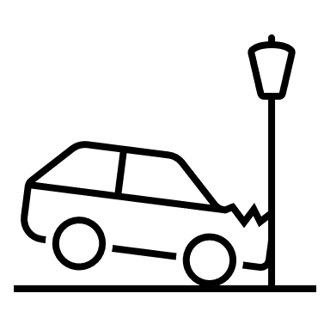

**XX. Attēls. 15 izplatītākie iemesli CSNg ar bojāgājušajiem no 2014. līdz 2019.gadam.** [avots: pētījums “Ceļu satiksmes drošības plāna 2017.-2020. gadam ietekmes izvērtējums” ]

Cita starpā analizējot pētījuma19 izvērtējuma ietvaros CSNg ar smagi ievainotiem, visbiežāk sastopamie iemesli CSNg ar smagi ievainotajiem ir nepārliecināšanās par ceļu satiksmes drošību, nepareiza ātruma izvēle un drošas distances vai intervāla neievērošana.

Vienlaikus ir arī jāsecina, ka ir būtiski pilnveidot CSNg datu uzskaiti, lai būtu pieejama visaptveroša informācija par CSNg iemesliem un būtu iespējams tos izmantot par pamatu pasākumu (t.sk. informatīvo kampaņu) mērķtiecīgā plānošanā.

### 2.3.1. Atļautā braukšanas ātruma pārsniegšana

Atļautā braukšanas ātruma ievērošana joprojām būs būtiska, kamēr ātruma problēmu strukturāli neatrisinās ar ceļu projektēšanu, inženiertehniskiem pasākumiem un transportlīdzekļa tehnoloģijām. Atļautā ātruma kontrole var tikt uzlabota, ja soda naudas apstrāde par atklātajiem pārkāpumiem lielā mērā tiek automatizēta. Efektivitāte ir augstāka arī tad, ja atbildību uzliek transportlīdzekļa īpašniekam, nevis transportlīdzekļa vadītājam, jo ​​īpašnieku ir vieglāk un ātrāk identificēt nekā vadītāju.

Pētījuma19 pārskata perioda sākumā nepareiza ātruma izvēle bija par iemeslu vismaz 13,9% CSNg ar smagi cietušajiem un 20,7% CSNg ar bojāgājušajiem. Jāsaka arī, ka pārskata periodā ir ieviesti dažādi pasākumi, kas ir sekmējuši to, ka ātrums arvien mazāk gadījumos ir CSNg iemesls, piemēram, stacionāro fotoradaru uzstādīšana, VP patrulēšana ar pārvietojamajiem fotoradariem, vairāku informatīvo ceļu satiksmes drošības kampaņu rīkošana.

Izvērtējot fotoradaru pārkāpuma fiksēšanas pamatrādītājus, secināms, ka radaru izmantošana ir ievērojami palielinājusies. Tajā pašā laikā VP patrulēšana ir samazinājusies, ko atspoguļo sastādīto protokolu skaita samazinājums.

**XX. Tabula. No 2015. līdz 2019.gadam stacionāro fotoradaru un VP patrulēšanas braukšanas ātruma pārkāpumu fiksēšanas pamatrādītāji** [avots: pētījums “Ceļu satiksmes drošības plāna 2017.-2020. gadam ietekmes izvērtējums” ]

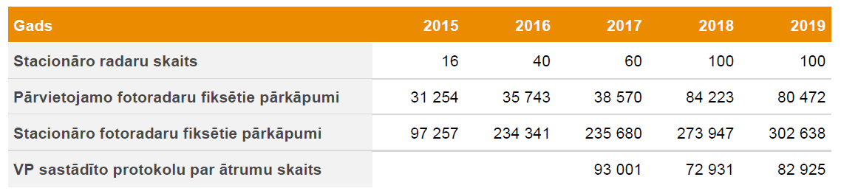

### 2.3.2. TL vadīšana alkohola vai apreibinošo vielu iespaidā

Lai arī braukšana dzērumā, salīdzinot ar citiem CSN pārkāpumiem, ir novērojama retāk, tā ir ceļu satiksmē ļoti bīstama. Tiek lēsts, ka vidēji līdz pat 2% no kopējiem nobrauktajiem kilometriem ES brauc ar nepieļaujamu alkohola koncentrāciju asinīs, bet aptuveni 25% no visiem ES CSNg bojāgājušajiem ir saistīti ar alkohola lietošanu TL vadīšanas laikā vai pirms tās.



**XX. att. Alkohola reibumā TL vadītāju izraisīto CSNg statistika 2001.-2019.gads**. [ avots: CSDD]

Kopš šī gadsimta sākuma Latvijai ir izdevies būtiski samazināt alkohola reibumā izraisīto CSNg bojāgājušo (astoņas reizes) un smagi ievainoto (četras reizes) skaitu. Jāatzīst, ka Latvija šajā jomā uzrāda vienus no labākajiem rezultātiem ES - vidēji Latvijā šis rādītājs pārskata periodā ir 9,6%, kamēr ES CSNg ar bojāgājušajiem vidēji 25%.

Pārskata periodā visi rādītāji, kas raksturo TL vadīšanu reibumā, ir bijuši ar stabilu samazinājuma tendenci, neraugoties uz kopējo satiksmes intensitātes pieaugumu (par 16%) un smagi cietušo skaita pieaugumu (pat 6,4%).

**XX. Tabula. Rādītāji, kas raksturo TL vadīšanu reibumā biežumu Latvijā.** [avots: pētījums “Ceļu satiksmes drošības plāna 2017.-2020. gadam ietekmes izvērtējums” ]

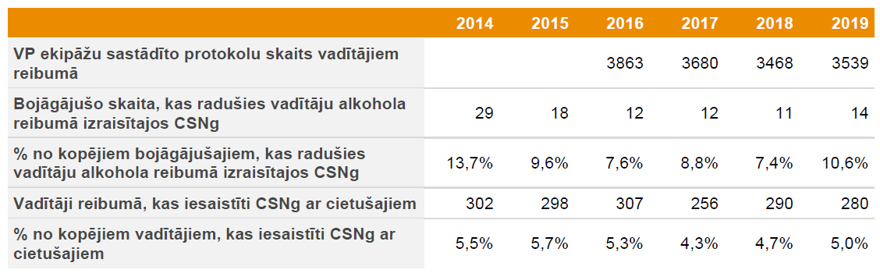

Sēšanās pēc alkohola lietošanas pie jebkura veida TL ( vieglās automašīnas, kravas automašīnas, motocikla vai jebkura cita motorizēta transportlīdzekļa) vadīšanas ir smags noziegums, tāpat neliels alkohola daudzums vadītāja asinīs var izraisīt kritiskas situācijas ceļu satiksmē. Statistikas dati rāda, ka joprojām daļa TL vadītāju piedalās ceļu satiksmē alkohola reibumā vai narkotisko vielu iespaidā. Par šādu faktu liecina VP sniegtā informācija par pārbaudēm ceļu satiksmē, atklājot ik dienas vairākus TL vadītājus, kas atrodas alkohola reibumā un sēžas pie stūres.

Vērtējot rādītājus, kas raksturo TL vadīšanu reibumā biežumu Latvijā, var secināt, ka kompleksās preventīvās darbības un informatīvās kampaņas attiecībā uz alkohola reibumā izraisīto CSNg bojāgājušo un smagi ievainoto skaita mazināšanu ir bijušas veiksmīgas, taču tās nedrīkst pārtraukt, jo lielu bīstamību ceļu satiksmē rada katrs TL vadītājs, kurš vada TL alkohola vai citu apreibinošo vielu iespaidā.

TL vadīšana alkohola reibumā vai narkotisko vielu ietekmē palielina CSNg risku, jo vadītājs nav gatavs kritiskā situācijā pietiekami ātri reaģēt, lai pieņemtu pareizu lēmumu un izpildītu drošu manevru, kas varētu novērst CSNg. Tāpat jāatceras, ka TL vadīšana alkohola reibumā vai narkotisko vielu ietekmē palielina CSNg seku smagumu. Šādu faktu pierāda arī statistika, jo CSNg, kur viens no vadītājiem vai abi vadītāji ir bijuši alkohola reibumā vai narkotisko vielu ietekmē, sekas parasti ir ļoti smagas un ir bojāgājušie. Lielākoties tam par iemeslu ir fakts, ka alkohola reibumā (tāpat arī narkotisko vielu iespaidā) parasti tiek pārsniegts arī ātrums, netiek ievēroti arī citas CSN prasības, iestājas ignorance pret satiksmes drošību, nenoliedzami arī samazinās vadītāja reakcijas laiks.

|  |  |  |  |  |  |  |  |  |  |  |  |  |  |  |  |  |
| --- | --- | --- | --- | --- | --- | --- | --- | --- | --- | --- | --- | --- | --- | --- | --- | --- |
|  |  |  |  |  |  |  |  |  |  |  |  |  |  |  |  |  |

### 2.3.3. Drošības jostas nelietošana

Par spīti CSN noteiktām prasībām lietot drošības jostas, tiek lēsts, ka ES valstīs, kurās aktīvi kontrolē drošības jostu lietošanu, tās tiek izmantotas tikai 90% priekšējās sēdvietās un 71% aizmugurējās sēdvietās. Eiropas Satiksmes drošības padome (ETSC) lēš, ka 900 bojāgājušos CSNg 2012.gadā varēja novērst, ja 99% pasažieru būtu piesprādzējušies ar drošības jostu, turklāt to bija iespējams sasniegt ar vadītāju brīdinošiem atgādinājumiem par drošības jostu lietošanu visos TL sēdekļos.

Jāatzīst, ka drošības jostu lietošana ir būtisks problēmjautājums, tomēr kritiski tas jāvērtē galvenokārt attiecībā uz pasažieriem. Saskaņā ar Ceļu satiksmes drošības padomes domnīcā ekspertu pausto, drošības jostas TL priekšējos sēdekļos lieto 86 līdz 94%, bet aizmugurējos sēdekļos - 66%. VP ekipāžu sastādīto protokolu īpatsvars par drošības aprīkojuma lietošanu īpatsvars 2019. gadā pret 2018. gadu ir samazinājies no 8,3% no visiem ekipāžu sastādītajiem protokoliem uz 7,7%.

TL uzstādītās drošības jostas ir viena no visplašāk pazīstamākajām TL drošības ierīcēm, kas paredzēta, lai noturētu TL vadītāju vai pasažierus sēdvietā CSNg brīdī vai pēkšņas apstāšanās laikā. Drošības josta samazina bojāejas vai nopietnu ievainojumu iespējamību CSNg, samazinot sekundārā trieciena spēku (vadītāja vai pasažieru trieciens pret priekšējo paneli, stūri u.c.), turot pasažierus sēdvietās, lai panāktu arī maksimālu gaisa drošības spilvenu efektivitāti (ja tādi ir uzstādīti). Zīmīgi arī, ka TL uzstādītie gaisa drošības spilveni spēj veikt savu funkciju (samazināt CSNg traumas) tikai kopā ar drošības jostām, tādēļ ir būtiski vienmēr piesprādzēties, it īpaši, ja automašīnai ir drošības spilveni. Tāpat arī drošības jostas neļauj TL pasažieriem izkrist no tā, ja CSNg rezultātā tas apgāžas. TL esot kustībā, vadītājs un pasažieri pārvietojas ar vienādu ātrumu. Ja vadītājs liek TL pēkšņi apstāties vai notiek CSNg, vadītājs un pasažieri turpina kustību ar to pašu ātrumu, kāds bija pirms TL apstājās. Piemēram, braucot ar ātrumu 50 km/st., sadursmes brīdī cilvēks, kurš nav piesprādzējies, virzīsies uz priekšu ar spēku, kas pielīdzināms vismaz tonnai, iztrieksies cauri priekšējam stiklam vai arī salauzīs priekšā sēdošā krēslu. Tādējādi jānorāda, ka drošības josta ar pretēju spēku notur vadītāju un pasažierus sēdvietās.

2019.gadā veicot aptauju un īstenojot pētījumu[28] par drošības jostu lietošanu Latvijā, tika secināts, kas ir**redzama būtiska atšķirība starp to, kā pasažieri uzvedas TL priekšējā un aizmugurējā sēdeklī. Vairākums jeb 86% pasažieru lieto drošības jostu, ja tie sēž TL priekšējā sēdekļu rindā, bet aizmugurē drošības jostas lieto uz pusi mazāk – tikai 43% pasažieru vienmēr piesprādzējas.** Tāpat secināts, ka 53% gadījumos pasažieri nesprādzējas, ja ir jābrauc neliels attālums. Tā arī 40% pasažieru aizbildinās, ka josta ir neērta, nepraktiska un to ir grūti uzlikt. Savukārt 22% respondentu nesprādzējas, jo uzskata, ka pilnībā uzticas autovadītājam, savukārt 18% uzsver, ka vadītājs viņam nav atgādinājis, ka TL ir jāpiesprādzējas. Pētījumā arī secināts, ka tikai 28% vadītāju pārliecinās, ka viņu pasažieri ir piesprādzējušies TL aizmugurējā sēdeklī. Pētījums atklāj, ka biežāk drošības jostu lieto sievietes, kā arī Pierīgas, Zemgales un Vidzemes iedzīvotāji. Savukārt drošības jostu aizmugurējā sēdeklī retāk lieto vīrieši, it īpaši no Kurzemes un Latgales. Drošības jostas nelietošanu biežāk praktizē autovadītāji, kuri arī kā pasažieri sprādzējas retāk.

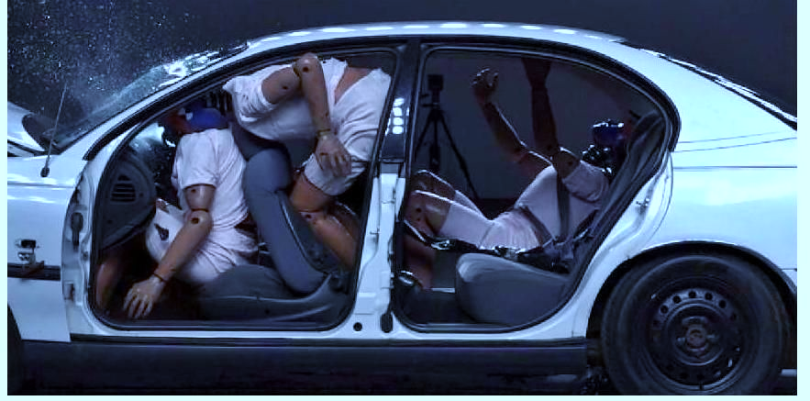

**XX. attēls. Automašīnas aizmugurē sēdošie pasažieri sadursmes brīdī – lietojot drošības jostu/nelietojot drošības jostu** [avots: “spanishsolutions.net” tīmekļa vietne]

Vienlaikus ir arī jāatceras, ka CSN nosaka - bērnus (līdz noteiktam auguma garumam) var pārvadāt TL tikai, ja bērns tiek novietots un atbilstoši piesprādzēts bērnu sēdeklītī. Ņemot vērā statistiku par CSNg cietušo un bojāgājušo (2017.gadā bojā gājuši 6 bērni, 2018.gadā - 5 bērni, 2019.gadā – 4 bērni, 2020.gadā – XX bērni ) bērnu skaitu, jāatceras, ka bērnu drošība, ja tas ir TL pasažieris, ir tiešā veidā atkarīga no papildus faktoriem, kas ietekmē CSNg sekas. Tādējādi CSN nosaka, ka bērniem, kura augums nepārsniedz 150 cm, ir jāatrodas viņa vecumam un svaram piemērotā bērnu sēdeklītī vai uz paliktņa, kas uzstādīts atbilstoši tā izgatavotāja norādījumiem, un jābūt piesprādzētam ar drošības jostu. Ir jāpatur prātā, ka arī garākiem bērniem ir obligāti jālieto pieaugušo drošības josta. Bērnu drošībai ir arī svarīgi, lai priekšējā sēdekļu rindā netiktu lietots bērnu krēsliņš, kur bērns sēž ar seju pret braukšanas virzienu, izņemot, ja atslēgts gaisa drošības spilvens.

### 2.3.4. TL vadīšana nogurumā

Vadītāju nogurums un TL vadīšana nogurumā, kā arī uzmanības novēršana no TL vadīšanas ir viens no visbiežākajiem un nopietnākajiem draudiem ceļu satiksmē, kas apdraud ikvienu satiksmes dalībnieku. Parasti TL vadītāja nogurumu izraisa viens vai vairāki faktori: fizisks nogurums, garas darba stundas vai miega trūkums. Nogurums TL vadītājam var viegli iestāties garu braucienu laikā, it īpaši, ja TL vadītāji nepareizi izmanto braukšanas atpūtas periodus vai netaisa pauzes braukšanas laikā. Neregulārs darba grafiks arī var veicināt TL vadītāju nogurumu. Ir novērojama TL vadītāju vidū miega apnoja[29], kas dažus cilvēkus var padarīt īpaši bīstamus TL vadīšanas laikā – augsts iemigšanas risks TL vadīšanas laikā.

TL vadītājam noguruma stāvoklī, līdzīgi kā pēc alkohola lietošanas, tiek palēnināts reakcijas laiks, kā arī lēmumu pieņemšanas process. Šis faktors var kļūt par CSNg iemeslu vai arī padarīt tā sekas vēl smagākas.

2018.gadā CSDD kampaņas “Apstājies, pirms atslēdzies!” ietvaros īstenoja pētījumu[30], kas tika veikts sadarbībā ar Rīgas Stradiņa universitāti un SIA “Miega slimību centrs”. Pētījuma rezultātā secināts, ka katrs trešais TL vadītājs atzīst, ka viņš gada laikā pie auto stūres ir piedzīvojis sekundes miegu. Tāpat arī trešdaļa TL vadītāju hroniski neizguļas - viņi ilgstoši diennaktī guļ mazāk par septiņām stundām. Secināts arī, ka katram astotajam TL vadītājam ir augsts iemigšanas risks. Turklāt 40% TL vadītāju, kuriem fiksēts augsts iemigšanas risks, uzskata, ka viņiem nav problēmu vadīt TL.

Vērtējot VP statistiku par CSNg un analizējot informāciju par tiem var arī izdarīt secinājumus, ka vairāk nekā 30% CSNg ar letālām sekām cēloņi nav skaidri zināmi. Kā iespējamie CSNg iemesli jau var būt uzskatāma gan neuzmanība, gan mobilā telefona lietošana, transportlīdzekļu tehniskās problēmas, bet tikpat labi kā CSNg iemesls var būt arī TL vadītāja nogurums. Diemžēl šādu CSNg iemeslu konstatēt un pierādīt ir diezgan apgrūtināti, pretēji kā ir ar TL vadītāja alkohola reibumu vai ātruma pārsniegšanu.

Tāpat jāatceras arī, ka ilgstošs miega trūkums, kas bieži ir par cēloni TL vadītāju nogurumam, var tālāk arī izraisīt hroniskas veselības problēmas - cukura diabēts, sirds slimības un aptaukošanās ir saistītas ar ilgstošu miega trūkumu. Cilvēki, kuriem trūkst miega, biežāk patērē daudz enerģijas, saldu ēdienu un dzērienus, kas arī var veicināt dažādu veselības problēmu rašanos. Pastāvīgi nepietiekams miegs ir saistīts ar depresiju un nemieru, kas rada vēl citus papildu satiksmes drošības riskus. Turklāt komerctransportlīdzekļu vadītāji ir viena no kategorijām, kuras identificētas kā visvairāk pakļautas nogurumam un miegainībai. Nogurušiem TL vadītājiem ir lielāks risks izdarīt kļūdainu ātruma un distances novērtēšanu, kas var arī izraisīt CSNg.

Ņemot vērā, ka plašāka uzmanība gan ES dalībvalstīs, gan citās pasaules valstīs šai problēmai ir pievērsta tikai pēdējā desmitgadē, tās risināšanai ir nepieciešama visaptveroša stratēģija. Pirmais solis ir saistīts ar izglītošanu - izglītot ikvienu ceļu satiksmes dalībnieku, kas varētu būt iesaistīts un būt pakļauts noguruma riskam, vadot TL. Tādējādi būtu jāstāsta par to, kā atpazīt apstākļus, kas paaugstina autovadītāja noguruma risku, un jāzina par veidiem, kā tos samazināt.

Cita politikas veidošanas TL vadītāja noguruma risku samazināšanai sastāvdaļa ir uzsvars uz normatīvajos aktos noteikto darba laika stundu izpildi un nepieciešamajiem TL vadītāju atpūtas periodiem. Autoparku vadītājiem jāpatur prātā, ka šie ir obligātie standarti, un jāmudina TL vadītāji censties izvairīties no ilgstošas ​​braukšanas (pat, ja tiek ievērotas normatīvajos aktos noteiktās robežas), ja tas ir iespējams, atbilstoši viņu darbības mērķu sasniegšanai.

Jāatzīst, ka arī tehnoloģijas var sniegt vērtīgu pienesumu turpmākajos gados TL vadītāja noguruma risku novēršanā vai mazināšanā. Dažādi autoparku vadības risinājumi dod autoparku vadītājiem iespēju uzraudzīt TL vadītāju darba stundas un var sniegt brīdinājumus par iespējamiem pārkāpumiem, pirms tie notiek. Tāpat arī telemātikas rīki darba grafiku pārvaldīšanai un to saskaņošanai ar TL vadītāja darba stundām var palīdzēt vienmērīgi sadalīt darba stundas, lai izvairītos no stresa un nogurdinošām situācijām. Un arī vairākās automašīnās tiek uzstādītas vadītāja noguruma brīdināšanās sistēmas, kas braukšanas laikā novēro vadītāju un nepieciešamības gadījumā to brīdina, ja parādās noguruma pazīmes.

### 2.3.5. TL vadītāju uzmanības novēršana no ceļa un mobilo ierīču lietošana pie stūres

Līdzīgi kā TL vadītāju nogurums, arī TL vadītāju uzmanības novēršana no ceļa citu iemeslu dēļ ir pieaugoša parādība pēdējos gados, un tā kļūst par vienu no galvenajiem faktoriem CSNg. TL arvien vairāk tiek uzstādītas dažādas komforta un izklaides sistēmas, kas var novērst vadītāja uzmanību no ceļa, TL vadītāji arī pie stūres izmanto dažādas mobilās ierīces, piemēram, mobilos telefonus. Ņemot vērā, ka iemesli, kas var novērst autovadītāja uzmanību, var būt ļoti dažādi, tiek identificēti četri galvenie:

- vizuāli izraisīta uzmanības novēršana (piemēram, autovadītājam skatoties prom no ceļa, uz apkārtni, uz pasažieriem u.c.),

- akustiski izraisīta uzmanības novēršana (piemēram, tālruņa zvans, mūzika u.c.),

- biomehāniskā uzmanības novēršana (piemēram, vadītājam regulējot radiostaciju u.c.),

- kognitīvā[31] uzmanības novēršana (piemēram, aizsapņošanās u.c.).

Kā liecina CSDD veiktā aptauja[32], vairāk nekā 80% TL vadītāju ikdienā pie stūres lieto mobilos telefonus, vienlaikus apzinoties to kā nopietnu problēmu. Pēc aptaujas datiem sanāk, ka tipiskākais mobilā telefona lietotājs TL vadīšanas laikā Latvijā ir vīrietis vecumā līdz 50 gadiem, ar augstāko izglītību, vidēji augstiem vai augstiem ienākumiem. Tāpat arī satiksmes dalībnieku novērojumi liecina, ka pēdējo piecu gadu laikā mobilo ierīču lietošana pie stūres arvien pieaug, radot nepieciešamību šo problēmu aktualizēt plašākā sabiedrībā, veidojot sociālas kampaņas un pastiprinot kontroli uz ceļiem. Cita veiktā aptauja[33] arī rāda, ka TL vadītāji pie stūres visvairāk pārkāpj CSN prasības - veicot zvanus (72 % TL vadītāju), sarakstoties ar ziņām (43%), kā arī lietojot internetu un sociālos medijos (17%). Turklāt šajā jomā vairāk pārkāpumus veic jaunāki un nepieredzējuši TL vadītāji.

Kopumā pasākumi, lai mazinātu TL vadītāju novēršanos no vadīšanas, parasti tiek iedalīti vairākās kategorijās:

* stingrāku prasību ieviešana normatīvajos aktos un to izpildes kontrole;
* autovadītāju apmācību procesa pilnveidošana;
* dažādas reklāmas un sociālo kampaņu īstenošana;
* dažādu pasākumu un darbību īstenošana, kas saistītas ar ceļu infrastruktūras tehnoloģijām, lai tās palīdzētu samazināt uzmanības novēršanu (piemēram, ribjoslas).

Jāatceras, ka šo pasākumu īstenošanā tiek iesaistīti gan autovadītāji, gan transporta uzņēmumi, gan arī ceļu apsaimniekotāji un uzturētāji un TL izgatavotāji.

Visbiežāk uzmanības novēršana no ceļa ir sastopama tieši TL vadītāju vidū, tomēr liels risks iekļūt CSNg, kas izraisīta, novēršot uzmanību no ceļa, pastāv arī gājējiem, velosipēdistiem un motociklistiem, jo mobilās ierīces tiek lietotas arvien plašāk, turklāt to lietošanas popularitāte tikai palielinās – kā to pierāda arī nesen veiktās TL vadītāju aptaujas. Jāatzīst, ka līdz šim pievērstā uzmanība šīs problēmas risināšanai ir nepietiekama. Tikai 2,4% VP sastādīto protokolu ir par mobilo iekārtu lietošanu pie stūres, no tiem 68 gadījumi fiksēti ar netrafaretētajām policijas automašīnām (8,0% no visiem pārkāpumiem, kas fiksēti ar šīm automašīnām).

Lai samazinātu mobilo iekārtu lietošanu pie stūres, nepieciešams rast papildu iespējas mobilo iekārtu izmantošanas fiksēšanai, lai to būtu iespējams atbilstoši kontrolēt un attiecīgajos gadījumos piemērot sodus. Rekomendējams ieviest izmaiņas normatīvajā regulējumā, lai pastiprinātu fotoradaru izmantošanu un nodrošinātu iespēju veikt pašu mobilo ierīču tehnisko analīzi pēc CSNg, t.i. mobilās ierīces spēj saglabāt lietotāja darbību vēsturi, tajā skaitā gan pasīvo, gan aktīvo mobilā tālruņa lietošanu, ieskaitot to, vai saruna ir tikusi veikta, izmantojot brīvroku sistēmu vai lietojot tālruni neatļautā veidā.

### 2.3.6. Sodu piemērošana par pārkāpumiem ceļu satiksmē

Administratīvos sodus par pārkāpumiem ceļu satiksmē piemēro atbilstoši Administratīvās atbildības likumam un Ceļu satiksmes likuma IX nodaļai “Administratīvie pārkāpumi ceļu satiksmē un kompetence administratīvo pārkāpumu procesā”. Esošā kārtībā nosaka, ka sodītajai personai piemērotais naudas sods pilnā apmērā samaksājams ne vēlāk kā viena mēneša laikā no dienas, kad stājies spēkā nolēmums par sodu. Saskaņā ar Ceļu satiksmes likuma 43.pantu, līdz piemērotā naudas soda samaksai personai, kurai piemērots attiecīgais administratīvais sods, ir liegts: izsniegt transportlīdzekļa vadītāja apliecību; veikt personas īpašumā (valdījumā, turējumā) esoša transportlīdzekļa valsts tehnisko apskati un reģistrācijas darbības transportlīdzekļu un to vadītāju valsts reģistrā vai traktortehnikas un tās vadītāju valsts informatīvajā sistēmā, izņemot transportlīdzekļa norakstīšanu un transportlīdzekļa reģistrācijas pārtraukšanu uz laiku, nododot numura zīmes.

Naudas sodus par pārkāpumiem ceļu satiksmē ieskaita valsts pamatbudžeta ieņēmumos, savukārt naudas sodus par transportlīdzekļa apstāšanās un stāvēšanas noteikumu pārkāpumiem ieskaita attiecīgās pašvaldības budžeta ieņēmumos.

## 2.4. Ceļu satiksmes dalībnieku izglītošana

### 2.4.1. Bērnu un pusaudžu pareizas izpratnes veidošana par ceļu satiksmes drošību

Nevar noliegt, ka par bērnu uzvedību un attieksmi pret ceļu satiksmes drošību, kā arī ceļu satiksmes noteikumu ievērošanu daļēji ir atbildīgi arī bērnu vecāki. Pieaugušie, ievērojot ceļu satiksmes drošības noteikumus, rāda pozitīvu piemēru bērniem. Lai pilnveidotu jauno ceļu satiksmes dalībnieku izglītošanas procesu, ir jāsāk arī ar ģimeni, jo ģimene ir tā, kas veido bērnu, ieaudzina attieksmi pret satiksmes drošību un ceļu satiksmes noteikumu ievērošanu. Jāņem vērā, ka nevar pilnībā attiecināt esošo zināšanu līmeni par ceļu satiksmes noteikumiem uz praktisko rīcību un uzvedību, piedaloties ceļu satiksmē, jo ļoti svarīga ir attieksmes veidošana, pareizas uzvedības modeļa veidošana bērnos jau no agras bērnības. Tādēļ ir jādomā visu bērnu auditoriju dažādās vecuma grupās aptveroši risinājumi, kas nodrošinātu, ka bērniem tiek iemācīts uz ceļa uzvesties un justies droši. Svarīgi ir arī mainīt visas sabiedrības attieksmi pret drošības jautājumu ievērošanu kopumā, jo nereti bērnu rīcības cēlonis ir pieaugušo rādītais piemērs.

Jāpiebilst, ka Ceļu satiksmes drošības plānā 2017.-2020.gadam bija ietverts pasākums, kura ietvaros tika paredzēts nodrošināt, ka vispārējā izglītības saturā tiek iekļauts cilvēkdrošības modulis, kurā ietverti ceļu satiksmes drošības jautājumi, kura darbības rezultātā paredzēts veicināt harmoniskas, sociāli aktīvas un atbildīgas personības attīstību. Cilvēkdrošības modulis paredz, ka visās izglītības pakāpēs skolēnam plānotajos sasniedzamajos rezultātos šobrīd ir noteikti cilvēkdrošības jautājumi. Dažādu drošības jautājumu apguve ir ļoti būtiska visās izglītības pakāpēs. Lai izglītojamie iegūtu visas nepieciešamās zināšanas, prasmes un attieksmes ar drošību saistītos jautājumos, tie iekļauti mācību jomu standartu satura pamatprasībās. Šo jautājumu apguves mērķis ir sekmēt un pilnveidot izglītojamo izpratni un rīcību par drošības jautājumu apguves nepieciešamību un ieviešanu ikdienā savas un citu drošības un veselības saglabāšanai.

Izglītības ministrija un tās padotības iestādes ir arī īstenojušas vairākus 2014.gada 22.maijā Saeimā apstiprinātā vidējā termiņa izglītības politikas plānošanas dokumentā „Izglītības attīstības pamatnostādnes 2014. – 2020.gadam” paredzētos uzdevumus, kas ietver kompetenču pieejā balstīta mūsdienīga mācību satura izstrādi visās vispārējās izglītības pakāpēs, iekļaujot tajā arī cilvēkdrošības jautājumus un atbalsta materiālu izstrādi pedagogiem šīs pieejas īstenošanai. Ir arī izstrādāti vairāki tiesību akti, kas nosaka kārtību bērnu izglītošanas prasmju pilnveidošanai, tostarp par ceļu satiksmes drošību: Ministru kabineta 2018.gada 21.novembra noteikumi Nr.716 „Noteikumi par valsts pirmsskolas izglītības vadlīnijām un pirmsskolas izglītības programmu paraugiem” (turpmāk – pirmsskolas izglītības vadlīnijas), kā arīMinistru kabineta 2018.gada 27.novembra noteikumi Nr.747 „Noteikumi par valsts pamatizglītības standartu un pamatizglītības programmu paraugiem”(turpmāk – pamatizglītības standarts) un Ministru kabineta 2019.gada 3.septembra noteikumi Nr. 416 „Noteikumi par valsts vispārējās vidējās izglītības standartu un vispārējās vidējās izglītības programmu paraugiem”.

Pirmsskolas izglītības vadlīnijas nosaka, ka, piemēram, sociālajā un pilsoniskajā mācību jomā bērns apzinās sevi, skaidro un atšķir labu rīcību no sliktas, novērtē paša izvēlētu un patstāvīgi veiktu darbību, prognozē dažādas rīcības sekas ar personīgo veselību un drošību saistītās ikdienas situācijās (saskarsme ar pazīstamu cilvēku un svešinieku, veselībai kaitīgu vielu lietošanas un sadzīves traumatisma risku mazināšana mājās, izglītības iestādē, uz ielas, rotaļās brīvā dabā, pie ūdenstilpēm un spēļu laukumos, kā arī ugunsdrošības, ceļu satiksmes drošības, elektrodrošības noteikumi), ievēro noteikumus, saprot, pie kā un kādā gadījumā vērsties pēc palīdzības, kad jūtas slikti vai nedroši, nosauc ārkārtas palīdzības numuru 112.

Mācību jomu standartos noteiktais detalizēti tiek atklāts mācību priekšmetu vai kursu (vidējā izglītībā) programmu paraugos. Piemēram, VISC ir izstrādājis Eiropas Sociālā fonda projekta “Kompetenču pieeja mācību saturā” ietvaros *veselības un fiziskās aktivitātes* mācību jomā mācību un metodisko līdzekli pirmsskolas mācību programmas īstenošanai. Tā saturā ir iekļauti mācību procesa apraksti gan bērna darbībai, piemēram, bērns ievēro distanci, pārvietojoties ar velosipēdu vai skrejriteni sev un citiem drošā veidā; lieto individuālos aizsardzības līdzekļus; skaidro, kāpēc tie ir nepieciešami, gan arī skolotāja darbībai, piemēram, vienkārši un saprotami, ar piemēriem un uzskates līdzekļiem skaidro bērnam drošības noteikumus; organizē interaktīvas simulācijas spēles; uzrauga, lai bērns lietotu individuālos aizsardzības līdzekļus, pārvietojoties ar skrejriteni un velosipēdu; ar bērna vecākiem/aizbildņiem pārrunā drošības noteikumus, vienojas par vienotām prasībām to ievērošanā.

Izglītības saturs ir mērķtiecīgi orientēts uz to, lai veidotu par sociāli atbildīgiem sabiedrības locekļiem, kas spēj izvēlēties situācijai atbilstošāko rīcības modeli un apzinās savas rīcības sekas19:

• Pirmsskolas izglītības programmā skolēnam ir jāapgūst dažādas pamatprasmes, cita starpā, attiecībā uz drošību dažādās ikdienas situācijās. Piemēram, rīcība uz ielas, rotaļas brīvā dabā, kā arī ceļu satiksmes drošības noteikumi. Skolēniem ir jāspēj atšķirt laba rīcība no sliktas, jāievēro noteikumi un jāsaprot pie kā un kādā gadījumā vērsties pēc palīdzības.

• Pamatizglītības programmā bērnam ir jāapgūst gatavība sociāli atbildīgai nostājai. Apgūstamo zināšanu un prasmju kopums ir sadalīts pa klasēm:

− beidzot 3. klasi, zina, kā saglabāt savu un citu cilvēku drošību, t.sk. uz ielas; zina un ievēro CSN, kas nodrošina gājēju un pasažieru drošību;

− beidzot 6. klasi, zina un ievēro CSN (arī par velosipēdistu drošību) un citus drošības noteikumus;

− beidzot 9. klasi, zina un ievēro CSN (arī par velosipēdistu un motorizēto TL vadītāju drošību) un citus drošības noteikumus. 36

Ceļu satiksmes drošības jautājumi ir ietverti mācību priekšmeta “Sociālās zinības” standartā 1.-9.klasei. No 2020. gada 1.septembra spēkā ir Ministru kabineta 2018. gada 27. novembra noteikumi Nr. 747 “Noteikumi par valsts pamatizglītības standartu un pamatizglītības programmu paraugiem”, kas nosaka, ka izglītības programmā ārpus kopējās mācību stundu slodzes tiek iekļautas klases stundas, kas tiek plānotas atbilstoši mācību un audzināšanas darba vajadzībām, iekļaujot tajās, piemēram, veselības izglītības un CSD jautājumus.

• Vispārējās vidējā izglītības programmā bērnam ir jākļūst par garīgi, emocionāli un fiziski attīstītu personību, tai skaitā ir jāapzinās un jāapgūst rūpes par savu veselību un drošību. Ceļu satiksmes drošības jautājumi ir ietverti mācību priekšmetā “Veselības mācība”. No 2020. gada 1.septembra spēkā ir Minitru kabineta 2019. gada 3. septembra noteikumi Nr. 416 “Noteikumi par valsts vispārējās vidējās izglītības standartu un vispārējās vidējās izglītības programmu paraugiem”, kas vispārējās vidējās izglītības posmā nosaka plānotos skolēnam sasniedzamos rezultātus, t.sk. veselības, drošības un fiziskās aktivitātes mācību jomā – skolēns ikdienā apzināti rīkojas saskaņā ar veselīga dzīvesveida ieradumiem, spēj identificēt apdraudējumus un riskus dažādās vidēs un situācijās, veic preventīvus drošības pasākumus, identificē drošas rīcības soļus, izvēloties piemērotākās problēmrisināšanas stratēģijas.

Papildu minētajam, saskaņā ar Ministru kabineta 2009.gada 24.novembra noteikumiem Nr.1338 “Kārtība, kādā nodrošināma izglītojamo drošība izglītības iestādēs un to organizētajos pasākumos” atbilstoši izglītības iestādes vajadzībām un vietējiem apstākļiem izglītības iestāde izstrādā drošības noteikumus, kuros iekļauj informāciju par rīcību ekstremālās un nestandarta situācijās, informāciju par ceļu satiksmes drošību u.c. Izglītojamo iepazīstināšanu ar drošības noteikumiem reģistrē klases vai grupas žurnālā.

Minētie pasākumi parāda, ka formālās izglītības kontekstā tiek nodrošināts plašs pasākumu klāsts. Tomēr, lai praktiski nodrošinātu, ka skolēni ne tikai pārzina, bet arī praktiski izmanto iegūtās zināšanas, būtiska loma ir arī skolēna ģimenei un sociālajiem tīkliem.

Vērtējot CSNg statistiku19, jāsaka, ka pārskata periodā (2001. – 2019.gads) personas vecumā līdz 18 gadiem veido 3,0% no bojāgājušo un 10,3% no ievainoto kopskaita. CSNg personas līdz 18 gadiem pārskata periodā ir cietušas kā pasažieri (48,0% gadījumu), gājēji (31,4%), velosipēdists (19,1%), vadītājs (1,4%). Lielākais pieaugums vērojams cietušo velosipēdistu un mopēda vadītāju skaita ziņā – to īpatsvars palielinājies no 15,5% 2014. gadā uz 23,2% 2019. gadā. Pārskata periodā cietušo personu vecumā līdz 18 gadiem skaits nevienā gadā nebija zemāks par cietušo skaitu 2010. gadā.

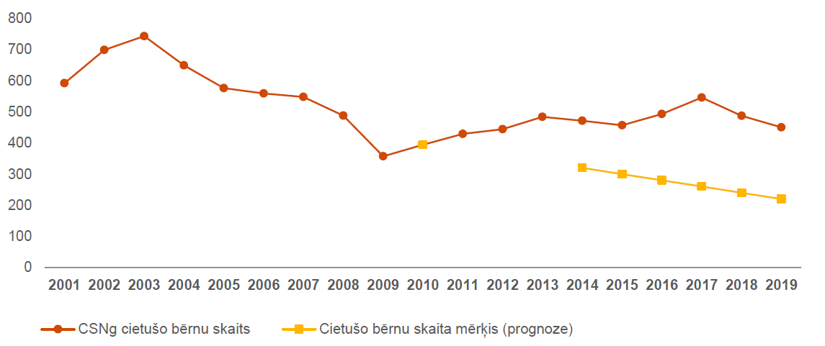

**XX.attēls. CSNg cietušo (bojāgājušo un ievainoto) personu līdz 18 gadiem skaita dinamika no 2001.gada līdz 2019. gadam**. [avots: pētījums “Ceļu satiksmes drošības plāna 2017.-2020. gadam ietekmes izvērtējums”]

### 2.4.2. Auto vadītāju apmācība

Jauni autovadītāji ar stāžu līdz 2 gadiem par 77,1% biežāk nekā vidēji visi autovadītāji iekļūst CSNg ar cietušajiem19. Kopš 2016.gada tiek novēroti uzlabojumi šajā rādītājā – jauno vadītāju ar autovadīšanas stāžu līdz 2 gadiem īpatsvars kopējā CSNg ar cietušajiem skaitā 2016. gadā bija 11,3% bet 2019. gadā tikai 8,8%. Tiesa, saskaņā ar EK kopsavilkuma datiem19 Latvija 2016. gadā bija 3.vietā Eiropā 15-17 gadīgo satiksmes dalībnieku bojājejas rādītājā. Tādējādi ļoti būtiski ir pievērst uzmanību jauno autovadītāju apmācībai.

Pēdējo gadu laikā ir bijuši dažādi uzlabojumi vadītāju eksaminācijas jomā - ir uzsākti mopēdu vadīšanas eksāmeni reālā satiksmes vidē, eksāmenu vērtēšanā virzās uz kompetenču izvērtēšanu, sevišķu uzsvaru liekot uz spēju iekļauties satiksmes plūsmā un prognozēt satiksmes situāciju un paredzēt bīstamību. Saskaņā ar CSDD sniegto informāciju, Latvija ir 3. valsts pasaulē, kas ir ieviesusi video jautājumus.

Saskaņā ar CSL 5. pantu CSDD kontrolē transportlīdzekļu vadītāju apmācības procesu, savukārt Ministru kabineta 2010.gada 13.aprīļa noteikumu Nr.358 “Noteikumi par transportlīdzekļu vadītāju apmācību un transportlīdzekļu vadītāju apmācības programmām” 14.3.apakšpunkts nosaka, ka autoskolas sekmības procentuālajai vērtībai vadīšanas eksāmenā jābūt virs 50%. Statistikas rāda, ka laika posmā no 2019. gada 1.decembra līdz 2020.gada 30.maijam 47,9% vadītāju nokārtoja braukšanas eksāmenu. 106 autoskolās no 206 šī 50% prasība nav tikusi izpildīta. Tādējādi secināms, ka nepieciešama arī pastiprināta braukšanas apmācības kontrole autoskolās, vienlaicīgi apsverot iespēju vēl palielināt obligāto braukšanas stundu skaitu.

### 2.4.3. Ceļu satiksmes drošības kampaņas

Lai arvien aktīvāk iesaistītu sabiedrību un palīdzētu tai mainīt attieksmi pret ceļu satiksmes drošību, katru gadu tiek izstrādātas un realizētas dažādas izglītojošas un informēšanas kampaņas par ceļu satiksmes drošību. Atšķirībā no citiem transporta veidiem, piemēram, dzelzceļa transporta vai gaisa satiksmes, ceļu satiksme jau sākotnēji nebija veidota kā droša vide, kas piemērota visiem. Līdz ar to ceļu satiksmē tās bīstamību vai tieši pretēji – drošību, veido tieši cilvēki. Tādējādi, atšķirībā no citiem transporta veidiem, kuros jau ir ieviestas noteiktas procedūras vai drošības pasākumi vai atkāpes, lai ierobežotu gan cilvēku kļūdu rašanos, gan mazinātu to ietekmi, ceļu satiksmē lielākā loma tomēr ir paļaušanās uz to lietotājiem – lai tie nepieļautu kļūdas.

Jāatzīst, ka cilvēki ir tendēti pieļaut kļūdas, tādējādi var tikai mazināt šo kļūdu rašanās biežumu vai kļūdu sekas ar dažādām metodēm. Viena no šīm metodēm ir arī ceļu satiksmes drošības kampaņas. Kopā ar citiem ceļu satiksmes drošību uzlabojošiem pasākumiem ceļu satiksmes drošības kampaņas tiek izmantotas kā līdzeklis, kas var ietekmēt sabiedrību, lai tā ceļu satiksmē uzvestos drošāk.

Ceļu satiksmes drošības kampaņas var arī definēt kā mērķtiecīgus centienus informēt, pārliecināt un motivēt ceļu satiksmes dalībniekus mainīt savu attieksmi un izturēšanos, lai uzlabotu ceļu satiksmes drošību. Kampaņām var būt arī noteikti mērķi, piemēram, informēt sabiedrību par jaunām vai mazāk zināmām CSN prasībām, palielināt izpratni par problēmām vai pārliecināt cilvēkus atturēties no bīstamas uzvedības.

Izdarīt secinājumus par kampaņu ietekmi uz ceļu satiksmes drošību ne būt nav viegli, turklāt kampaņu ietekmi var novērot tikai ilgtermiņā, dažreiz pat vērtējot vairāku gadu periodu. Ņemot vērā ceļu satiksmes drošības kampaņu lielo skaitu, formāli un rūpīgi šobrīd tiek vērtēta tikai daļa no šādām kampaņām.

Laika gaitā par ceļu satiksmes drošību tiek veidotas dažādas kampaņas par aktuālām tēmām.

Tāpat būtiskas ir arī izglītojoši informatīvas kampaņas par aktuālām ceļu satiksmes drošības problēmām visiem ceļu satiksmes dalībniekiem, tostarp šādas:

* pret transportlīdzekļu vadīšanu alkohola vai citu apreibinošo vielu iespaidā; braukšanu reibumā;
* par droša ātruma ievērošanu;
* par drošības jostu, aizsargķiveru un bērnu sēdeklīšu lietošanu;
* par mazaizsargāto satiksmes dalībnieku (gājēju, velosipēdu, elektroskrejriteņu, mopēdu un motociklu vadītāju) drošību;
* pret agresīvu un citu satiksmes dalībnieku necienošu braukšanas stilu;
* par autovadītāju nogurumu un sekundes miegu pie stūres;
* par pareizu rīcību pēc CSNg;
* par bīstamu manevru un apdzīšanas manevru veikšanu;
* par dažādām tēmām, kuras saistītas ar ceļu infrastruktūras stāvokli un laika apstākļu ietekmi uz transportlīdzekļa vadīšanu;
* par transportlīdzekļu tehniskās stāvokļa ietekmi, piemēram, riepu, ietekmi uz transportlīdzekļa vadīšau;
* par satiksmes dalībnieku savstarpējās sapratnes un cieņas trūkumu

un citām līdzīgām tēmām.

## 2.5. Ceļu satiksmes negadījumu seku samazināšana un novēršana.

Pēc CSNg svarīgi ir rīkoties pēc iespējas ātri - atbilstoši normatīvajos aktos noteiktajai kārtībai, jo negadījumā ievainoto personu glābšanai svarīga ir katra sekunde. Ja CSNg ir cietuši cilvēki vai nodarīti bojājumi trešās personas mantai, kā arī tad, ja transportlīdzekļiem radušies bojājumi, kuru dēļ tie nevar vai tiem aizliegts braukt, transportlīdzekļa vadītājam ir jāapstājas un jāpaliek negadījuma vietā, jāiededz avārijas gaismas signalizāciju un jāuzstāda avārijas zīme. Autovadītājam ir jādara visu iespējamais, lai cietušajam sniegtu pirmo palīdzību, jāizsauc neatliekamo medicīnisko palīdzību vai glābšanas dienestu, jāpaziņo policijai, tālāk jārīkojas pēc to norādījumiem.

Turpretī, ja CSNg nav cietuši cilvēki, nav nodarīti bojājumi trešās personas mantai, kā arī transportlīdzekļiem nav radušies bojājumi, kuru dēļ tie nevar vai tiem aizliegts braukt, transportlīdzekļa vadītājs apstājas un paliek negadījuma vietā, iededz avārijas gaismas signalizāciju un uzstāda avārijas zīmi, tāpat tālāk vienojas ar otra CSNg iesaistītā transportlīdzekļa vadītāju par visiem būtiskajiem negadījuma apstākļiem, aizpilda saskaņoto paziņojumu un, neziņojot policijai par CSNg, atstāj CSNg vietu.

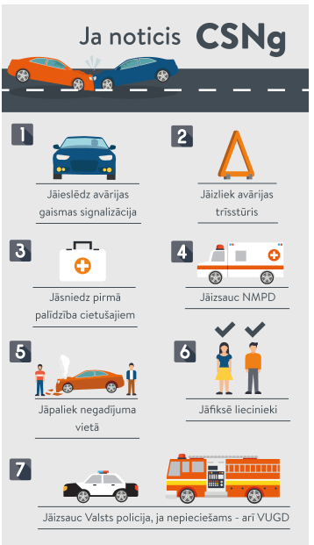

**XX. attēls. Kampaņas “Iedzīvotāju izglītošana par rīcību pēc ceļu satiksmes negadījumiem” infografika** [avots: VSIA “Latvijas Vēstnesis” tīmekļa vietne]

Valsts politikas plānošanā ceļu satiksmes drošības jomā CSNg smagi ievainoto un bojāgājušo skaita samazināšanai ir būtiski, lai tiktu apzinātas un pievērsta uzmanība tieši tām traumām, kas rada invaliditāti vai letālas sekas. Nenoliedzami svarīgs faktors šajā aspektā ir arī CSNg cietušo glābšana, glābšanas laika samazināšana. Glābšanas dienestu ikdienas pieredze rāda, ka cilvēki nereti nezina, kā pareizi rīkoties pēc CSNg. Pēdējā laika tendence liecina, ka cilvēki, īpaši garāmbraucēji, neizsauc glābšanas dienestus, bet negadījuma vietu filmē vai fotografē. Ikvienā nelaimē ir svarīgas sekundes – cik ātri tiek izsaukta palīdzība.

VUGD statistika liecina, ka ik gadu ugunsdzēsēji glābēji dodas uz vidēji 800 glābšanas darbiem, kas saistīti ar CSNg un palīdzības sniegšanu pēc tiem – gan iespiestu cilvēku glābšanu, gan ceļa braucamās daļas sakārtošanu pēc CSNg vai, piemēram, degvielas noplūdes likvidēšanu.

Tāpat ik gadu ugunsdzēsēji glābēji saņem vidēji ap 200 izsaukumiem uz degošām automašīnām, bet, ierodoties notikuma vietā, mašīna gandrīz jau ir nodegusi. Jānorāda, ka, tikko pamanot dūmus zem automašīnas motora pārsega, cilvēki var ātri aizdegšanos likvidēt vai vismaz ierobežot, izmantojot ugunsdzēsības aparātu, tomēr pieredze rāda, ka vairumā gadījumu autovadītājiem šo aparātu nav vai arī tie nav darba kārtībā.

Tāpat jāpiemin, ka vienu no galvenajiem pasākumiem, kas turpmāk palīdzētu samazināt laiku, kurā tiek izsaukti glābšanas dienesti uz CSNg vietu, var minēt eZvana sistēmas ieviešanu, tomēr jāņem vērā, ka šī sistēma ir pieejama tikai jauniem automobiļiem (kas izgatavoti pēc 2018.gada). Latvijas mobilo sakaru operatori no 2017.gada 1.janvāra nodrošina eZvana identifikāciju publisko mobilo sakaru tīklos un no 2017.gada 1.marta - eZvana izsaukuma maršrutēšanu uz vienotā ārkārtas palīdzības izsaukuma numuru 112, savukārt no 2017.gada 1.oktobra VUGD nodrošina eZvana izsaukumu pieņemšanu un apstrādi.

Lai atbilstoši nodrošinātu neatliekamās palīdzības sniegšanu CSNg gadījumā, NMPD ir nodefinējis Zelta stundas principu19 – stundas laikā no negadījuma brīža cietušais jānogādā ārstniecības iestādē. Lai to nodrošinātu, NMPD ir rūpīgi izvērtējuši NMPD bāzes vietu atrašanās tīklu, atbilstoši noklājot visu Latvijas teritoriju. Neatliekamās medicīniskās palīdzības ekipāžu ierašanās laiks izsaukumos uz CSNg pārskata periodā ir samazinājies visās analizētajās teritoriālajās vienībās. Ierašanās laiks CSNg vietā ir par 25% īsāks nekā ierašanās laiks uz visaugstākās un augstas prioritātes izsaukumiem pilsētās, un 33% īsāks nekā lauku teritorijās.

Lai uzlabotu iespējas ātri NMPD nokļūt CSNg vietā, pēdējos gados veiktas šādas darbības:

• NMPD iekšējā normatīvajā aktā noteikts maksimālais braukšanas ātrums, ar kādu drīkst pārvietoties NMPD ekipāžas, t.i. 50% virs atļautā braukšanas ātruma attiecīgajā ceļa posmā.

• Atteikšanās no šoferu štata vietām 2018. gadā, lai samazinātu darbaspēka pieejamības ietekmi uz sniegto pakalpojumu kvalitāti. NMPD ekipāžu vada viens no medicīnas personāla, saņemot atbilstošu apmācību autovadīšanas prasmju uzlabošanai.

**XXX. Tabula. Vidējais Neatliekamās medicīniskās palīdzības brigādes ierašanās laiks izsaukumos uz CSNg laika posmā no 2014. līdz 2019.gadam**. [ avots: avots: pētījums “Ceļu satiksmes drošības plāna 2017.-2020. gadam ietekmes izvērtējums”]

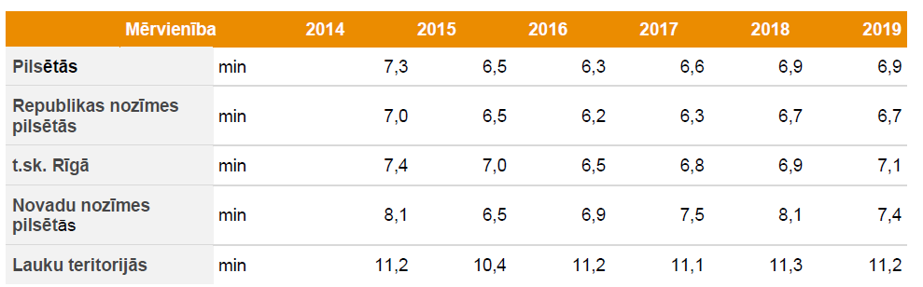

Šīs darbības ir palīdzējušas nodrošināt augstu NMPD ekipāžas ierašanās laiku uz CSNg, kā arī samazināt CSNg gadījumu skaitu, kuros iesaistītas NMPD ekipāžas, 2019. gadā pret 2018. gadu par 12%19.

Papildu uzlabojumu būtu iespējams sasniegt arī ,veicot uzlabojumus infrastruktūrā. To plānojot, ir būtiski ņemt vērā arī operatīvo dienestu specifikai nepieciešamos ceļa infrastruktūras elementus:

• Atbilstošas piebraukšanas iespējas pie ārstniecības iestādēm un NMPD bāzes punktiem, piemēram, pie Stradiņu klīniskās slimnīcas, pie Bērnu klīniskā universitātes slimnīcas, pie NMPD Rīgas centra;

• Operatīvā transporta joslas, kuras ārkārtas gadījumos vai transportējot ievainoto uz slimnīcu varētu izmantot operatīvais transports;

• Pārdomāti ceļu malu risinājumi – nomales, attālums starp ceļu barjerām, lēzenāki grāvji, lai operatīvā transporta vadītāji, neradot draudus satiksmes drošībai varētu novietot savus TL;

• Mazākas nozīmes autoceļu kvalitāte, kas kavē piekļūšanai negadījumam.

NMPD ekipāžu ātra ierašanās CSNg notikuma vietā vēl negarantē veiksmīgu CSNg seku novēršanu. Nereti rodas situācijas, kad NMPD ekipāžas ierodas notikuma vietā pirmās, taču nevar uzsākt palīdzības sniegšanu, jo tiek gaidīta citu operatīvo dienestu ierašanās. Piemēram, 2019. gadā bija aptuveni 20 izsaukumi, kuros mediķi gaidīja, kamēr VUGD darbinieki atbrīvos pacientu. Paplašinot un nostiprinot VUGD materiāli tehnisko bāzi glābšanas darbu veikšanai, jāveicina VUGD pāreja no hidrauliskajiem instrumentiem uz elektriskajiem, kas varētu būtiski uzlabot šo situāciju.

Tāpat svarīgi, lai tiktu uzlabotas sabiedrības zināšanas un prasmes par pirmās palīdzības sniegšanu CSNg, kā arī nepieciešams samazināt glābēju ierašanās laiku ceļu satiksmes negadījuma vietā. Papildus ir nepieciešams efektīvāk veikt glābšanas darbus un nodrošināt efektīvu, savlaicīgu un kvalitatīvu neatliekamo medicīnisko palīdzību CSNg cietušajiem, to ārstēšanu slimnīcās un rehabilitāciju.

## 2.6. Ceļu satiksmes dalībnieku kontrole

Preventīvie pasākumu ceļu satiksmes negadījumu novēršanā, tostarp arī ceļu satiksmes dalībnieku kontrole, aptver vairākus pasākumus, kuru pamata mērķis ir kontrolēt ceļu satiksmes plūsmu laikā un telpā, lai izvairītos no CSNg vai mazinātu to ietekmi uz kopējo satiksmes plūsmu, tādējādi tiecoties satiksmes plūsmu padarīt vienmērīgu. Pēc būtības ir iespējams nošķirt tiešās kontroles un netiešās kontroles pasākumus:

* tiešās kontroles pasākumi - luksoforu, automātisko barjeru un mainīgas informācijas ceļa zīmju (VMS[34]) izmantošana, lai sadalītu satiksmes prioritātes laikā un telpā;
* izpildes pasākumi pret kontroles pasākumu un ceļu satiksmes noteikumu pārkāpumiem - piemēram, Valsts policijas kontrole, ātruma kontroles kameras (fotoradari), sarkanās gaismas kontroles kameras u.c.;
* netiešie kontroles pasākumi – galvenokārt dažāda veida informācija un ieteikumi autovadītājiem, kas ietekmē atsevišķu transportlīdzekļu vadītāju rīcību, piemēram, radiopārraides, informācija pirms brauciena (izmantojot internetu un mobilās ierīces), transportlīdzekļa maršrutēšana un navigācijas sistēmas u.c.

Nenoliedzami, ka atļautā braukšanas ātruma pārsniegšana rada būtisku risku pārējiem ceļu satiksmes dalībniekiem, tāpēc, lai samazinātu atļautā braukšanas ātruma neievērošanu ceļu satiksmē, ir jāturpina pilnveidot ceļu satiksmes dalībnieku kontroli, paplašinot dažādu tehnisko līdzekļu izmantošanu ceļu satiksmes dalībnieku kontrolei.

Līdz 2018.gadam tika realizēts plāns izveidot stacionāro ātruma mērierīču tīklu ar 100 stacionārajiem fotoradariem visā Latvijā, lai sekmētu satiksmes drošības situācijas uzlabošanos. Ministru kabineta 2016.gada 14.novembra rīkojums Nr.678 ”Par konceptuālo ziņojumu “Par valsts akciju sabiedrības “Ceļu satiksmes drošības direkcija” uzstādīto stacionāro fotoradaru darbības rezultātiem, priekšlikumiem par tehnisko līdzekļu (fotoiekārtu vai videoiekārtu) turpmāko izmantošanu un fotoradaru iegādes, uzstādīšanas un darbības nodrošināšanas finansēšanu”” paredzēja atbalstīt konceptuālajā ziņojumā ietverto turpmākās fotoradaru ieviešanas risinājuma variantu, kas paredz ieviest 100 fotoradarus 4 kārtās šādos termiņos: 1.kārta – 16 (realizēta 2015.gadā), 2.kārta – 24 (tika realizēta 2016.gada laikā), 3.kārta – 20 (realizēta 2017.gadā), 4.kārta – 40 (realizēta 2018.gadā), paredzot izdevumus segt no CSDD valstij izmaksājamo dividenžu daļas.

**XX. Tabula. Stacionāro fotoradaru un VP patrulēšanas braukšanas ātruma pārkāpumu fiksēšanas pamatrādītāji no 2015. līdz 2019. gadam**. [avots: pētījums “Ceļu satiksmes drošības plāna 2017.-2020. gadam ietekmes izvērtējums”]

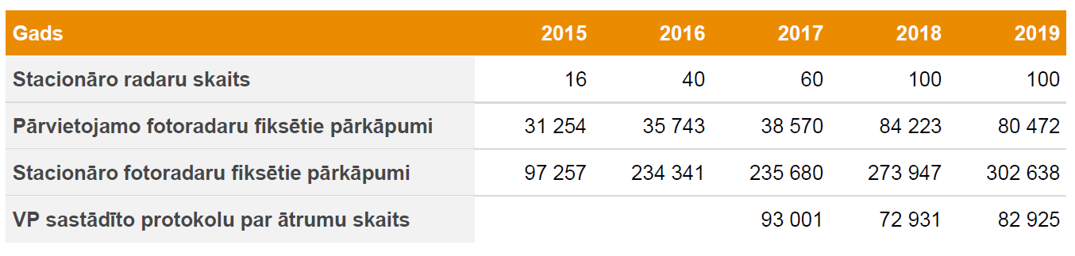

Izvērtējot fotoradaru pārkāpuma fiksēšanas pamatrādītājus, secināms, ka stacionāro radaru izmantošana ir ievērojami palielinājusies. Tajā pašā laikā VP patrulēšana ir samazinājusies, ko atspoguļo sastādīto protokolu skaita samazinājums. Ņemot vērā, ka no 2018.gada ceļu satiksmē ātruma kontrolei tiek izmantoti 100 stacionārie radari, jānorāda, ka to vietas ir izvēlētas, sadarbojoties ar SM, CSDD, VP, LVC, LPS un RD SD. Stacionāro fotoradaru kartes aktuālā versija ir pieejama CSDD tīmekļa vietnē www.csdd.lv. Tāpat pirms katra stacionārā fotoradara tiek uzstādītas atgādinošas ceļa zīmes. Izstrādājot plānu par stacionāro fotoradaru atrašanās vietām, tika analizēti šādi faktori: ceļu satiksmes negadījumu analīze (negadījumu, cietušo un bojāgājušo skaits konkrētajā vietā), ceļa posma funkcionālā nozīme satiksmē, potenciālā braukšanas ātruma pārsniegšanas rezultātā radītais apdraudējums citiem satiksmes dalībniekiem, satiksmes intensitāte un raksturīgās braukšanas tendences. Tāpat šie stacionārie fotoradari var veikt ne tikai atļautā braukšanas ātruma pārkāpumu kontroli, bet pēc atļautā braukšanas ātruma pārkāpumu fiksēšanas, informācijas sistēmās tiek pārbaudīta arī tehniskās apskates un transportlīdzekļu īpašnieku obligātās civiltiesiskās atbildības apdrošināšanas esamība, kā arī autoceļu lietošanas nodevas apmaksas fakts.

Vienlaikus arī jāsecina, ka uzlikto sodu skaits, diemžēl, rāda kopējo braukšanas kultūru un attieksmi pret satiksmes drošību. Ņemot arī vērā ierobežoto VP kapacitāti un tehnisko līdzekļu trūkumu, VP aktīvi izmanto iespēju robežās tos tehniskos līdzekļus, kas tiks piešķirti un ir iegādāti, tostarp speciāli aprīkotu transportlīdzekli ar 360 grādu kameru. Ar šo transportlīdzekli tiek arī konstatēts, ka daudzi transportlīdzekļi satiksmē piedalās bez derīgas tehniskās apskates un obligātās civiltiesiskās atbildības apdrošināšanas. Tāpat ceļu satiksmes dalībnieku kontrolē VP izmanto arī dažādus inovatīvus risinājumus, piemēram, dronu, kas palīdz noteikt vadītājus, kas veic agresīvu braukšanu.

### 2.6.1. Jauna attīstības koncepcija

Vērtējot turpmākos attīstības scenārijus nākamiem gadiem dažādu tehnisko līdzekļu plašākā izmantošanā ceļu satiksmes dalībnieku kontrolei, jānorāda, ka jau šobrīd autoceļu pārvaldītāju rīcībā ir aprīkojums, kurš var tikt papildināts ar funkcionalitāti tādā veidā, ka tiek optimizētas izmaksas un arī paplašināta to darbība. Tādējādi varētu nodrošināt efektīvāku satiksmes uzraudzību, kā arī palielināt kontroles pārklājumu, nodrošinot kontroli visā valsts teritorijā. Tādā veidā valsts autoceļu tīklā 2020.gadā ir 70 meteostacijas, kas ir aprīkotas ar videokamerām. Šīs videokameras ir iespējams aprīkot ar programmatūru, kas nodrošinātu satiksmes uzraudzību un kontroli.

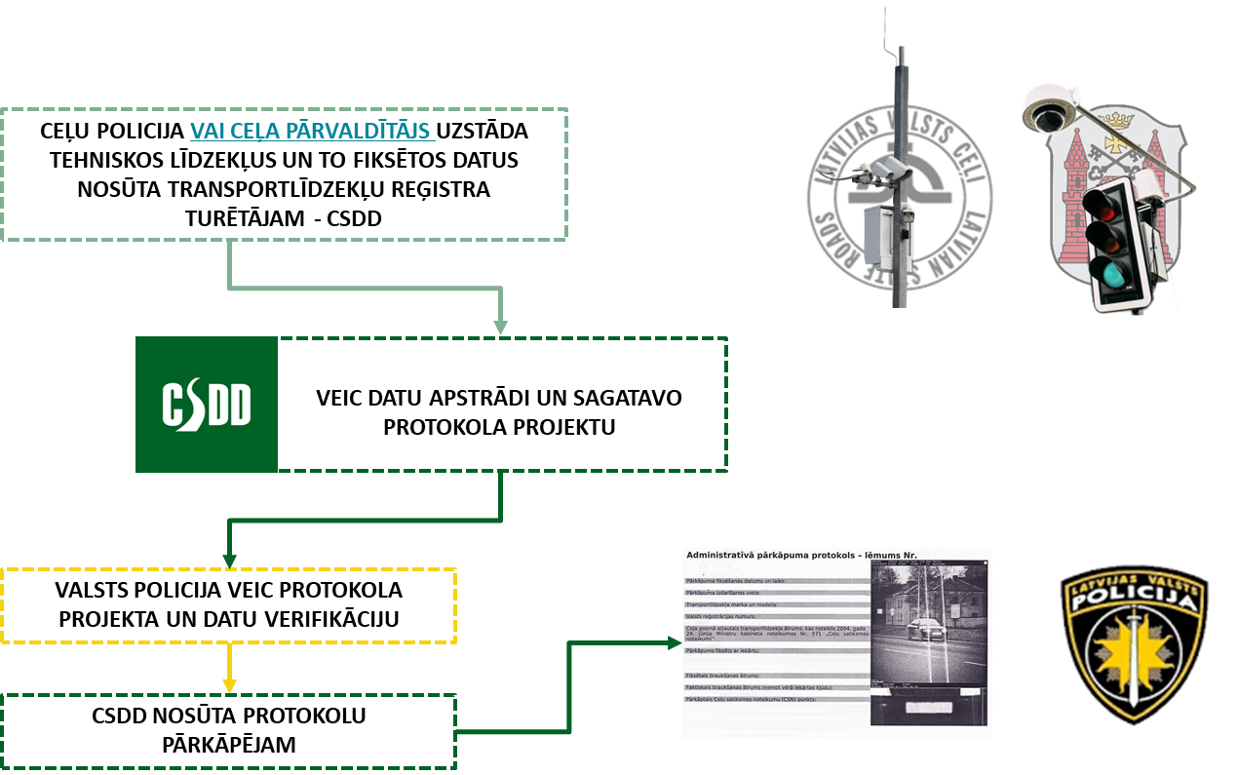

**XX Attēls. Jauna veida koncepcija tehnisko līdzekļu izvietošanai ceļu satiksmes dalībnieku kontrolei.**

Turpmākajos gados tiek plānots izveidot jaunas meteo stacijas, lai paplašinātu no tām iegūtu datu kvalitāti un datu apjomu, lai varētu labāk prognozēt laikapstākļus un secīgi plānot autoceļu uzturēšanas darbus, un informēt sabiedrību par braukšanas apstākļiem.

Tādējādi kopā ar esošo fotoradaru tīklu, kā arī izveidojot plānotos 18 jaunos autoceļu lietošanas nodevas kontroles punktus, var secināt, ka valsts galveno autoceļu pārklājums ar kontroles ierīcēm būtu blīvs, tādā veidā tiktu nodrošināta satiksmes kontrole un uzraudzība.

Vienlaikus jāņem vērā, ka arī pašvaldību rīcībā esošos tehniskos līdzekļus iespējams izmantot satiksmes kontrolei un uzraudzībai.

**XX. Attēls. Valsts autoceļu tīklā esošās, plānotās meteostacijas, esošie fotoradari, iespējamās speciālās nodevas kontroles vietas.** [avots: Satiksmes ministrija ]

Mainot pieeju tehnisko līdzekļu izvietošanai, būtu iespējams paplašināt ceļu satiksmes dalībnieku kontroli un uzraudzību, vienlaicīgi ietaupot ne tikai valsts, bet arī pašvaldību budžeta līdzekļus, un nodrošinot augstāku satiksmes drošību visā valsts teritorijā.

Ņemot vērā esošo normatīvajos aktos noteiktu kārtību, šobrīd tehniskos līdzekļus var uzstādīt VP un CSDD ar deleģēšanas līgumu. Jaunajā pieejā piedāvāts dot iespēju tehniskos līdzekļus uzstādīt arī ceļu pārvaldītājam. Tehniskā līdzekļa fiksētie dati par pārkāpumiem tiktu nosūtīti transportlīdzekļu reģistra turētājam - CSDD, kas veiktu datu apstrādi un sagatavotu protokola projektu, kuru nosūtītu policijai verifikācijai, kas tālāk protokola projektu atpakaļ nosūta CSDD, savukārt CSDD nosūtītu verificētu protokolu pārkāpējam. Lai šādu pieeju realizētu, būtu nepieciešami normatīvo aktu grozījumi Ceļu satiksmes likuma 43. pantā, nosakot deleģējumu ceļa pārvaldītājam šādus tehniskos līdzekļus uzstādīt.

**ITS attīstība**

Satiksmes jomā pieaug arī ITS aktualitāte, kā arī ar to saistīto pasākumu īstenošanas ietekme un pienesums ceļu satiksmes dalībnieku uzraudzībai pēdējo gadu laikā Latvijā ir augusi, kas skaidrojams ar to, ka Latvijas transporta sistēmas attīstās, ienākot viedajām tehnoloģijām, notiek datu digitalizācija, kā arī tamdēļ, ka tiek īstenoti nozīmīgi projekti, kuros iekļauti atsevišķi ITS elementi[35]. ITS pamatā ir datu iegūšana un vispusīga izmantošana transporta drošības, efektivitātes un pieejamības uzlabošanai. Saskaņā ar ES tiesību aktos pieņemto vienoto definīciju ITS ietvars attiecas uz autoceļu transportu, kā arī tā saskarnēm ar citiem transporta veidiem.

Šobrīd gan ceļu pārvaldītāji, gan ar pārvaldītājiem saistīti speciālisti, gan arī ceļu lietotāji izrāda arvien lielāku vispārīgu interesi par ITS pakalpojumiem un ar to saistītiem mūsdienīgiem satiksmes risinājumiem uz Latvijas ceļiem. Tādējādi ITS lietotņu un pakalpojumu ieviešana un ar to saistītā ITS Direktīvas un no ITS deleģēto regulu prasību izpilde ir kļuvusi neizbēgama. Identificēts, ka prioritāri Latvijā jāizveido Nacionālais piekļuves punkts (NPP)29, kā arī jāstiprina LVC Satiksmes informācijas centra institucionālās spējas ITS pakalpojumu attīstībai un nodrošināšanai. LVC kā institūcija, uz kuras tehniskā un cilvēkresursu nodrošinājuma pamata paredzēts veidot Nacionālo piekļuves punktu, izvēlēta atbilstoši ES praksei, kur šādi punkti lielākoties atrodas valsts ceļu administratoru pakļautībā.

## 2.7. Datubāzes un to nozīme CSNg risku novērtēšanā

Lai varētu salīdzināt un novērtēt paveikto ceļu satiksmes drošības uzlabošanā gan Latvijā, gan arī visā ES, ir nepieciešama kopīga metodika, kā tiek uzskaitīti CSNg statistikas dati, tostarp arī dati par CSNg ievainotām vai bojāgājušām personām. Visbiežāk galvenais informācijas avots par CSNg un ar to saistītiem faktoriem, ir policijas reģistrētā informācija CSNg vietā vai arī iegūtā informācija pēc CSNg. Šie ir arī izejas dati, ar ko tiek nodrošināta vienota statistikas datu uzskaite visā ES. Policijas dati parasti ir ļoti detalizēti par apstākļiem, kas izraisījuši CSNg, it īpaši, ja ir cilvēki, kas CSNg ir ievainoti vai gājuši bojā. Tomēr policijas darbinieks nevar novērtēt personu ievainojumu smagumu ticamā veidā – to var tikai mediķis. Tādēļ uz policijas sniegto informāciju balstītu datu izmantošana CSNg traumu klasificēšanā nesniedz vajadzīgo informāciju. Cita starpā VP pārstāvis CSNg vietā fiksē visu pārējo informāciju – laika apstākļus, ceļa seguma stāvokli, transportlīdzekļa riepu stāvokli, tāpat arī citus saistītos faktorus.

**Ceļu satiksmes negadījumu un pārkāpumu notikuma vietu analīzes informācijas sistēma (CAIS[36])**

Valsts kontroles 2017.gada revīzijas ziņojumā “Vai ceļu satiksmes drošības politika tiek plānota un īstenota efektīvi?” tika norādīts, ka līdzšinējā pieeja CSNg informācijas dokumentēšanā un šo datu iekļaušana VP reģistrā nenodrošina kvalitatīvu datu uzkrāšanu, visaptverošu to analīzi, jo VP reģistrā uzkrātie dati par CSNg nav pilnīgi un tāpēc tikai daļēji izmantojami politikas un ceļu satiksmes drošības uzlabošanas pasākumu plānošanai un uzraudzībai. Lai šo jautājumu risinātu, tika izstrādāta CSNg un pārkāpumu notikuma vietu analīzes informācijas sistēma – CAIS30, kas darbību uzsāka 2018.gadā.

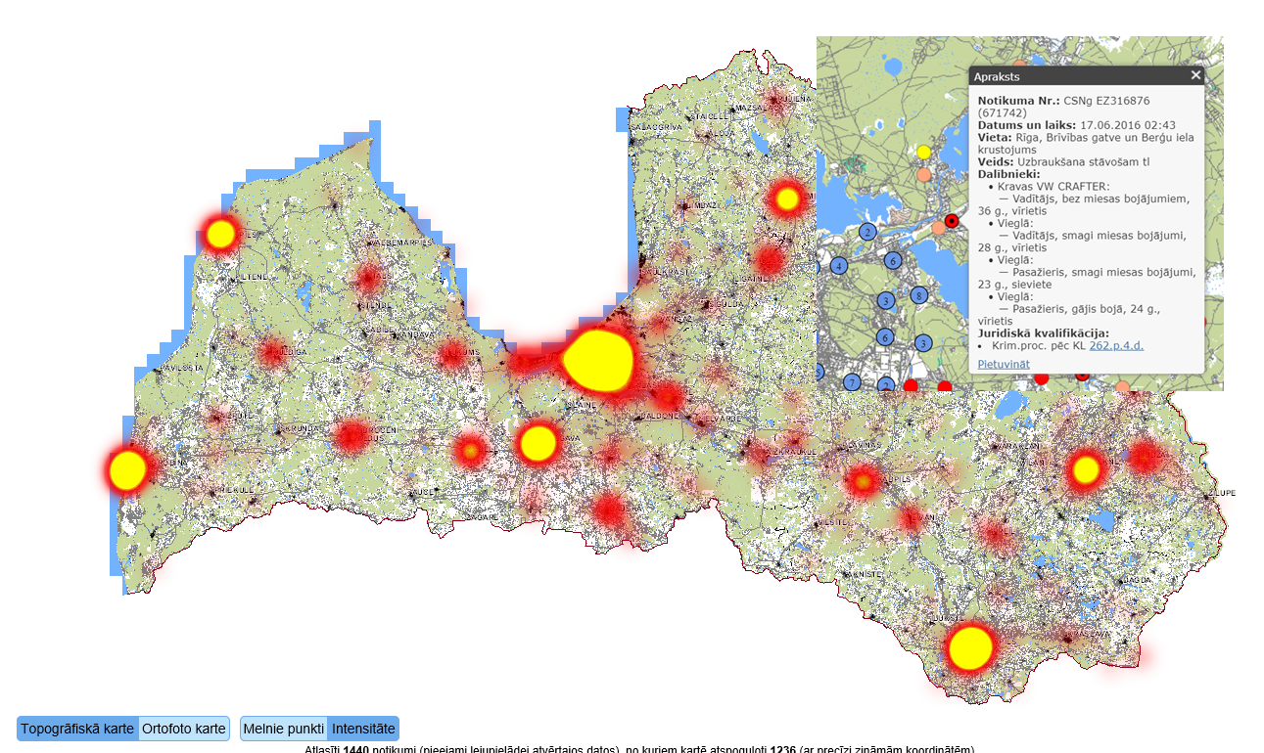

**XX. attēls. Ceļu satiksmes negadījumu un pārkāpumu notikuma vietu analīzes informācijas sistēma (CAIS)** [avots: http://gis.ic.iem.gov.lv/giswebcais/ ]

Pieslēdzoties CAIS, tiek uzrādīti dati par trīs mēnešos fiksētajiem CSNg. Noklusējuma gadījumā sistēma kartē uzrāda CSNg intensitāti. Iespējams apskatīt arī katru konkrētu CSNg - pietuvinot karti, ir iespējams apskatīt jau konkrētu CSNg datus (iesaistītos transportlīdzekļus, iesaistīto personu dzimumu, vecumu, CSNg veidu un gūto ievainojumu pakāpi). CSNg vietas iespējams apskatīt gan topogrāfiskajā, gan ortofoto kartēs. CSNg un CSN pārkāpumus ir iespējams atlasīt pēc dažādiem parametriem – notikuma datums, vieta, transportlīdzekļa veids, personas vecums, ievainojuma pakāpe, braukšana reibumā, laika un ceļa apstākļi u.c. CAIS datu bāzē pašlaik ietverta informācija par ļoti lielu skaitu CSNg un CSN pārkāpumiem. Tādējādi šī sistēma ietver sevī noderīgu informāciju un var būt noderīga arī, plānojot pasākumus ceļu satiksmes drošības uzlabošanā. Sistēma dod arī iespēju informāciju lejuplādēt, lai veiktu nepieciešamo analīzi citās sistēmās.

**Vienota ceļu satiksmes negadījumos smagi ievainoto personu statistikas datu uzskaite (MAIS3+[37])**

CSNg gūto traumu uzskaite pēc vienotas metodikas ir vispārpieņemts elements, kas var palīdzēt uzlabot ceļu satiksmes drošību. Jau 2013.gadā ES vadošo amatpersonu sanāksmē par satiksmes drošību uz ceļiem, kurā tika pārstāvētas visas ES dalībvalstis, panāca vienošanos, ka tiek izveidota vienota metodika CSNg smagi ievainoto uzskaitei - MAIS3+22.

Savukārt Latvijā šobrīd tiek pielietota Starptautiskā statistiskā slimību un veselības problēmu klasifikācijas 10. redakcija (SSK-10), kas ir vispārpieņemts standarta instruments diagnožu kodēšanai statistikas uzskaites nodrošināšanai. MAIS3+22 ieviešana[38] ir būtiska, lai turpmāk varētu strādāt pie tālākas CSNg ievainoto un bojāgājušo skaita samazināšanas pasākumu īstenošanas. Lai arī nav novērojama tūlītēja MAIS3+22 ieviešanas sasaiste ar CSNg ievainoto un bojāgājušo skaita samazināšanu, šobrīd Latvijā trūkst salīdzināmi dati par CSNg ievainotām personām, lai varētu analizētu iemeslus par Latvijā novēroto lielo CSNg ievainoto personu skaitu. Tādējādi - lai arī bojāgājušo skaits ir samazinājies (tas ir ievērojami mazāks kā pirms 10 un vairāk gadiem) – iztrūkst statistiski salīdzināmu datu, lai konstatētu CSNg gūto traumu iemeslus – CSNg ar bojāgājušiem ir mazāk, bet ar ievainotiem daudz. Jāsecina, ka šobrīd visi ievainotie ir statistiski savā starpā nesalīdzināmi – ņemot vērā esošo traumu statistikas datu uzskaites kārtību, nav iespējams korekti izvērtēt, vai vairumā traumas ir bijušas smagas vai ir bijušas mazāk smagas traumas vai arī tikai viegli ievainojumi. Attiecīgi nav iespējams arī identificēt specifiskus rīcības virzienus un pasākumus, kas būtu jāīsteno, lai novērstu vai mazinātu sekas CSNg ar bojāgājušiem vai ievainotiem. Statistiski salīdzināmus datus būs iespējams izmantot gan satiksmes drošības kampaņu organizēšanā, gan autobūvē, gan papildus prasību noteikšanā normatīvajos aktos – būs uzskatāmāk redzams, kādas tieši traumas personas gūst CSNg.

Ņemot vērā iepriekš norādīto informāciju, starp Nacionālo veselības dienestu un IeM IC tika noslēgta starpresoru vienošanās par informācijas apmaiņu, izmantojot Vadības informācijas sistēmas (VIS) datus, kuru pārrauga Nacionālais veselības dienests, un informāciju, kas tiek ievadīta Ceļu policijas reģistrā32. Pasākuma realizēšanai nav plānots veidot jaunu informācijas sistēmu. Nodrošinot sadarbību datu apmaiņas veidā starp Nacionālo veselības dienestu un Iekšlietu ministrijas Informācijas centru, no stacionārajām kartēm tiktu izmantota tikai informācija par CSNg ievainoto personu diagnozēm atbilstoši Starptautiskajam slimību klasifikatoram SSK-10, ko Nacionālais veselības dienests atbilstoši pārveidotu uz MAIS3+.

Vienlaikus jāņem vērā, ka Nacionālais veselības dienests sadarbībā ar Iekšlietu ministrijas Informācijas centru nodrošinās datu apmaiņas īstenošanai nepieciešamo pasākumu realizāciju tikai pēc atbilstošu nepieciešamo izmaiņu veikšanas divos normatīvajos aktos: Pacientu tiesību likumā un Ministru kabineta 2010. gada 26. janvāra noteikumos Nr. 75 “Ceļu satiksmes negadījumu, tajos cietušo un bojā gājušo personu reģistrācijas un uzskaites noteikumi”. Pacientu tiesību likumā tiek veikti grozījumi, lai paredzētu datu apmaiņu starp dažādām institūcijām par CSNg ievainoto personu veselības stāvokli. Savukārt Ministru kabineta 2010.gada 26.janvāra noteikumos Nr.75 “Ceļu satiksmes negadījumu, tajos cietušo un bojā gājušo personu reģistrācijas un uzskaites noteikumi” tiek iekļautas normas, kas nosaka, ka dati par CSNg ievainoto personu traumām tiktu reģistrēti atbilstoši MAIS3+ klasifikatoram, kā arī CSDD noteikts pienākums katru kalendāro gadu nodrošināt statistiku un tās analīzi par ceļu satiksmes negadījumos ievainoto personu traumām atbilstoši MAIS3+ klasifikatoram.

Kā finansējuma avots pasākumu īstenošanai ir noteikts finansējums, ko CSNg novēršanas pasākumu veikšanai apdrošinātāji katru ceturksni ieskaita Transportlīdzekļu apdrošinātāju biroja kontā, kas tiek sadalīts saskaņā ar Sauszemes transportlīdzekļu īpašnieku civiltiesiskās atbildības obligātās apdrošināšanas likuma 57.panta pirmo, otro un trešo daļu.

Tādējādi, ieviešot MAIS3+ Latvijā, arī nepieciešams pievērst sevišķu uzmanību ievākto datu kvalitātei, jo esošā ES valstu pieredze uzrāda ļoti atšķirīgus rezultātus, piemēram, Polijā attiecība saskaņā ar MAIS3+ ievainotajiem un bojāgājušajiem ir 0,6, savukārt Nīderlandē – MAIS3+ ievainotie ir 13,2 reizes vairāk nekā bojāgājušie19. Tāpat pēc MAIS3+ ieviešanas ir svarīgi uzsākt koriģējošo faktoru izvērtēšanu. Saskaņā ar Safety Cube (ES finansēta izpētes ietvara programma, kura darbojas CSD uzlabojumu izstrādes jomā) rekomendācijām MAIS3+ ieviešanas laikā jāizvērtē šādi koriģējošie faktori, piemēram, policijas un medicīnas iestāžu datu fiksēšanas faktors, CSNg veids un vieta, cietušo vecums, dzimums un TL veids19. Koriģējošo faktoru izvērtēšanas gaitā netiek rekomendēts izmantot citu valstu pieredzi, jo tā var būtiski atšķirties.

## 2.8. Esošā ceļu infrastruktūra

### 2.8.1. Ceļu satiksmes intensitāte

Informācija par satiksmes intensitāti ir būtiska ceļu satiksmes drošības uzlabošanas pasākumu ieviešanai, savukārt tās prognozēšana uz ceļiem ir neatņemama ceļu infrastruktūras objektu projektēšanas procesa sastāvdaļa ārpus apdzīvotām vietām un arī apdzīvotās vietās. Izvērtējot vidējo satiksmes intensitāti uz valsts ceļiem, secināms, ka satiksmes intensitāte pieaug tieši proporcionāli ekonomikas izaugsmei.

Satiksmes intensitāti Latvijā nepārtraukti mēra 34 fiksētos punktos uz valsts galvenajiem ceļiem un divās vietās uz reģionālajiem ceļiem, kurus raksturo augstāka satiksmes intensitāte. Uz citiem ceļiem, kurus raksturo zemāka satiksmes intensitāte, tā tiek mērīta atsevišķos periodos uz atsevišķiem ceļa posmiem. Vidējā diennakts satiksmes intensitāte vai plūsma valsts galvenoautoceļu tīklā 2019. gadā bija pieaugusi par 5 %, salīdzinot ar 2018. gadu, bet kopš 2011. gada satiksmes intensitāte ik gadu turpina pastāvīgi augt un 2019.gadā tā sasniedza visaugstākos rādītājus pēdējo 10 gadu laikā.

Visblīvākā satiksme koncentrējas uz valsts autoceļiem Pierīgā: uz Rīgas apvedceļa A4 (Baltezers–Saulkalne) un uz Rīgas apvedceļa A5 (Salaspils–Babīte). Kā arī par 16 % pieaugusi satiksmes intensitāte uz autoceļa Liepāja – Lietuvas robeža (Rucava) (A11), tāpat 2019.gadā uz Rīgas apvedceļa visvairāk jeb par 23,9 % satiksmes intensitāte ir palielinājusies autoceļa Baltezers–Saulkalne (A4) posmā no krustojuma ar reģionālo autoceļu Rīga–Ērgļi (P4) līdz krustojumam ar reģionālo autoceļu Ulbroka–Ogre (P5).

Savukārt intensīvākie ceļu posmi pēc automašīnu skaita 2019. gadā diennaktī bija Jūrmalas šosejas (A10) posms no Rīgas robežas līdz pagriezienam uz Rožu ielu (13,45.-15,37. km), Jūrmalas šosejas (A10) posms no pagrieziena uz Rožu ielu līdz kontroles punktam iebraukšanai Jūrmalas pilsētā (15,37.-19,49. km), Rīga–Sigulda–Igaunijas robeža (Veclaicene) (A2) posms no Rīgas robežas līdz satiksmes mezglam krustojumā ar Tallinas šoseju (A1) un Rīgas apvedceļu (A4) (12,41.-14,13. km).

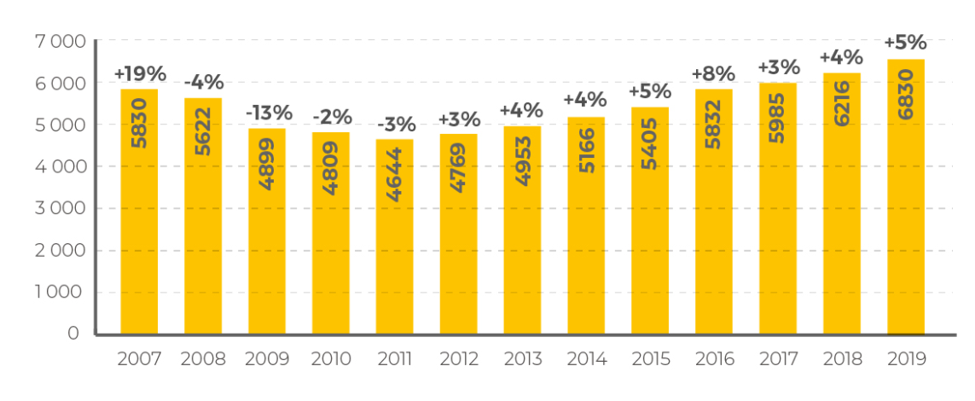

**XX. attēls. Satiksmes intensitātes izmaiņas uz galvenajiem valsts autoceļiem no 2007.gada līdz 2019. gadam.** [avots: VAS “Latvijas Valsts ceļi”]

Pētījumā “Ceļu satiksmes drošības plāna 2017.-2020. gadam ietekmes izvērtējums”19 tika objektīvi novērtēta CSNg bojāgājušo un smagi cietušo skaits, balstoties uz informāciju par vidējo satiksmes intensitāti uz valsts galvenajiem autoceļiem, valsts reģionāliem autoceļiem un valsts vietējiem autoceļiem, un ceļu kopgarumu, tādējādi tika novērtēts bojāgājušo un smagi ievainoto skaita dinamika pret nosacīto mērvienību – 1 miljardu nobraukto kilometru. Pašreizējās tendences parāda, ka bojāgājušo skaits, sevišķi uz valsts galvenajiem un reģionāliem ceļiem, samazinās. Tas lielākoties ir saistīts ar infrastruktūras uzlabojumiem, kā arī vadītāju uzvedības izmaiņām. Tajā pašā laikā smagi ievainoto skaita dinamika pārskata periodā ir mainīga. Pētījumā19, detalizēti izvērtējot CSNg bojāgājušo skaitu pa ceļa posmiem ar vislielāko intensitāti, secināms, ka bojāgājušo skaits un CSNg ar cietušajiem pret nobrauktajiem kilometriem var būtiski atšķirties, piemēram, bojāejas risks, braucot pa A4 (Rīgas apvedceļš no Baltezera līdz Salaspilij), salīdzinot ar braukšanu pa A2, kur ceļš ir aprīkots ar lielu daļu no nepieciešamā drošības aprīkojuma, ir 4,7 reizes lielāks.

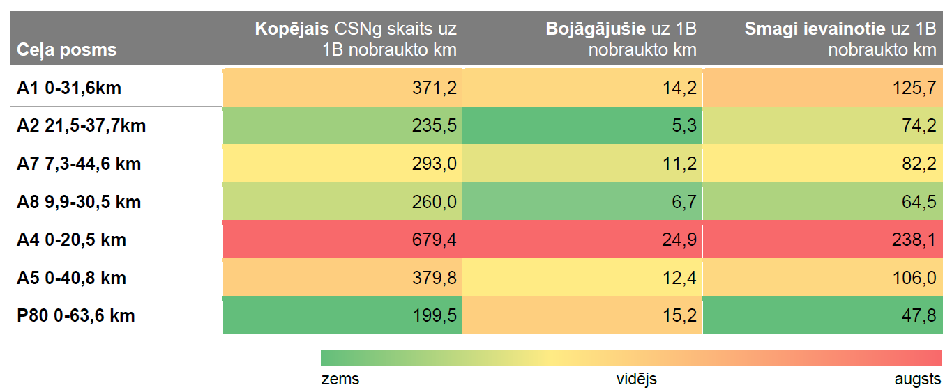

**XX.attēls. CSNg, bojāgājušo un smagi ievainoto skaita dinamika pret 1 miljardu nobraukto kilometru valsts ceļos ar lielāko satiksmes intensitāti**. [avots: pētījums “Ceļu satiksmes drošības plāna 2017.-2020. gadam ietekmes izvērtējums”]

### 2.8.2. Ceļu infrastruktūras tehniskais stāvoklis un atbilstība drošības prasībām

Ceļu infrastruktūra (tās tehniskais stāvoklis, segums, atbilstība drošības prasībām u.c. faktori) tiešā vai netiešā veidā ietekmē CSNg rašanās risku vai mazina jeb, pretēji, palielina CSNg smaguma pakāpi. Celš ir vide, kuru transportlīdzekļa vadītājam ir jāuztver (ceļa zīmes, apzīmējumi u.t.t.), tātad atkarībā no šīs uztveres vadītājam ir arī atbilstoši jāreaģē. Ja kāds no šiem faktoriem nepareizi iespaido vadītāja uztveri vai arī ietekmē transportlīdzekļa vadāmību, tad tas rada dažādus riskus ceļu satiksmē – tiek veicināta cilvēcisko kļūdu rašanās.

Tradicionālajā pieejā ceļu infrastruktūras risku izvērtēšanā galvenokārt tika vērsta uzmanība uz motorizētiem transportlīdzekļiem[39], bet bieži vien mazāk aizsargātāko ceļu satiksmes dalībniekiem tika pievērsta sekundāra uzmanība. Šobrīd arī vairumā valstu, pat ja tiek popularizēta velobraukšana, iešana ar kājām u.c. nodarbes, gājēji un velosipēdisti ir spiesti dalīt ceļu ar pārējiem transportlīdzekļiem.

Tādējādi politikas plānošanā lielāka prioritāte ceļu projektēšanā, standartos un jaunu pasākumu ieviešanā ir tādiem risinājumiem, kas atbilst visaugstākajām satiksmes drošības prasībām. Politikas plānotājiem un ieviesējiem ceļu infrastruktūras jomā turpmāk plašāka uzmanība jāpievērš šādiem faktoriem33:

* veidot drošu infrastruktūru visiem ceļu satiksmes dalībniekiem;
* vērtēt iespēju arvien plašāk integrēt arī mikromobilitātes risinājumus kopējā satiksmes infrastruktūrā;
* veicināt transportlīdzekļiem paredzēto brauktuvju nodalīšanu ar ribjoslām, apzīmējumiem, arī barjerām, trosēm, kā arī lietot speciālās ceļa zīmes, lai brīdinātu vadītāju par izbraukšanu no savas joslas vai arī ierobežotu transportlīdzekļa iespēju iebraukt pretējā joslā, nobraukt no ceļa u.c.;
* veidot drošākus krustojumus, tādējādi novēršot sadursmes vai mazinot to sekas;
* veidot atsevišķus koridorus tranzītam;
* lielāku prioritāti piešķirt gājējiem, velosipēdistiem u.c. mazāk aizsargātājiem – veidot gājēju zonas, gājēju ielas, pievērst uzmanību personām ar īpašām vajadzībām un to ērtībām izmantot satiksmes infrastruktūru;
* veidot drošu un pārdomātu ātruma kontroli, vienlaikus izmantojot dažādus risinājumus, kas vērsti uz ātruma ievērošanu – ceļu sašaurinājumus, ceļa zīmes, horizontālos apzīmējumus u.c. risinājumus.

Vērtējot esošo situāciju Latvijā attiecībā uz autoceļu kvalitāti, jāsaka, ka pēdējo gadu laikā kopumā Latvijas valsts autoceļu kvalitāte pieejamā Eiropas fondu finansējuma dēļ (641,6 milj. *euro* laika posmā no 2014. līdz 2019. gadam19) ir būtiski uzlabojusies, sevišķi periodā no 2014. gada, kad valsts galvenie autoceļi labā un ļoti labā stāvoklī bija 36,2% gadījumu uz 57,3% 2017. gadā. Tajā pašā laikā 2018. gada sliktie laika apstākļi būtiski pasliktināja grants seguma ceļu kvalitāti – sliktā stāvoklī esošo grants ceļu īpatsvars palielinājās no 42,3% 2017. gadā uz 46,4% 2018. gadā. Tiesa, šāda ceļa stāvokļa pasliktināšanās neatstāja redzamu iespaidu uz CSNg skaitu uz attiecīga iedalījuma ceļiem (galvenie, reģionālie, vietējie u.c.). Jānorāda, ka LVC katru gadu valsts autoceļu uzturēšanā nepieciešams ieguldīt aptuveni 600 milj. *euro* un kopš 1991. gada ir izveidojies remontdarbu deficīts 4,05 miljardi *euro.* Pētījumā19, izvērtējot infrastruktūras kvalitāti, secināms, ka lielākie autoceļu infrastruktūras uzlabojumi, kas saistīti ar ceļu satiksmes drošību, ir saistīti ar šādām būtiskākajām aktivitātēm19:

• gājēju un veloceļu izbūve, kas nodrošina gājēju un velosipēdistu, kā arī citu mikromobilitātes rīku plūsmas atdalīšanu no autosatiksmes plūsmas,

• apgaismojuma ierīkošana un regulējamu gājēju pāreju ieviešana (sevišķi vietās ar lielu satiksmes intensitāti vai krustojumos), tādējādi samazinot uzbraukšanu gājējiem nepietiekamas redzamības dēļ,

• rotācijas apļu izbūve, veicot transporta ātruma mierināšanu un sadursmju iespējamību attiecīgajos krustojumos,

• metāla barjeru izbūve, kas nodrošina gājēju un velosipēdistu, kā arī citu mikromobilitātes rīku plūsmas atdalīšanu no autosatiksmes plūsmas,

• akustisko ribjoslu izbūve, samazinot iespēju, kad noguris vai uzmanību zaudējis autobraucējs varētu nobraukt no ceļa vai sadurties ar citiem satiksmes dalībniekiem, izbraucot no savas joslas (ir bijuši pirmie pilotprojekti).

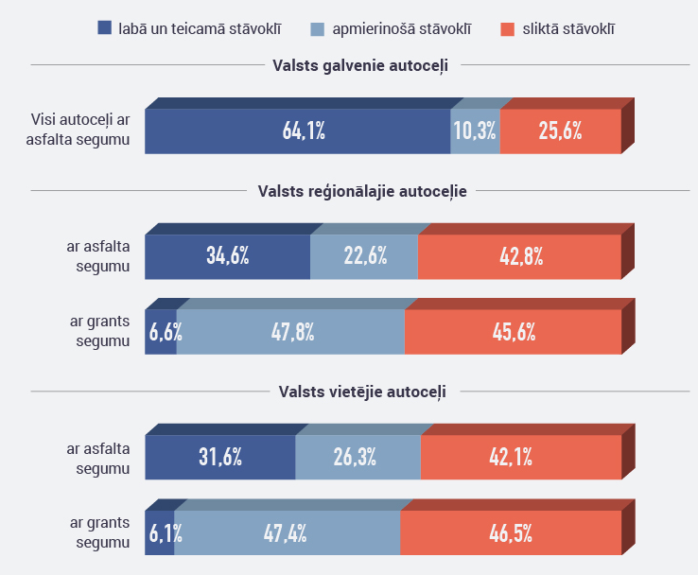

**XX. Attēls. Autoceļu tehniskais stāvoklis 2019.gadā**. [avots: VAS “Latvijas Valsts ceļi”]

Ceļu infrastruktūras projektu pārvaldība un drošības pasākumi ceļu infrastruktūras uzlabošanā tiek veikti pieejamā finansējuma apjomā un, sevišķi izvērtējot investīcijas atsevišķos ceļa posmos, kā piemēram, A2 autoceļa rekonstrukcijā, redzams, ka tās ir devušas acīmredzamus ieguvumus. Vienlaikus novērojams, ka politikas ieviesējiem ir precīzu mērķu trūkums un ir nepietiekama finansējuma pieejamība.

Vienlaikus arī ceļu projekti, būvprojekti, ar ceļu satiksmi saistītu objektu būvprojekti un esošais ceļu tīkls tiek izvērtēts ceļu satiksmes drošības audita ietvaros, ko reglamentē Ministru kabineta 2008.gada 25.novembra noteikumi Nr.972 “Ceļu drošības audita noteikumi”. Audits ir obligāts tikai tiem projektiem, attiecībā uz kuriem tiek izpildīti šo noteikumu 7.punktā minētie kritēriji. Audita pasūtītāja pienākums ir pēc iespējas ievērot audita atzinumā sniegtos ieteikumus un pēc audita atzinuma saņemšanas rakstiski sniegt CSDD un SM paskaidrojumu, kuri audita atzinumā sniegtie ieteikumi ir ņemti vērā un kuri nav ņemti vērā, pamatojot, kāpēc ieteikumu nav iespējams ņemt vērā. Pamatojoties uz CSDD sniegto informāciju, secināms, ka aptuveni 70% no sniegtajām rekomendācijām tiek ietverta tālākā projekta izstrādes gaitā vai tiek veikti/ieplānoti uzlabojumi (esošā ceļa gadījumā). Vienlaikus jānorāda, ka nav pieejama pilnīga informācija par vidējo vērā ņemto ieteikumu īpatsvaru, jo atbildes no audita pasūtītājiem tiek saņemtas vien vairāk kā 30% gadījumu19.

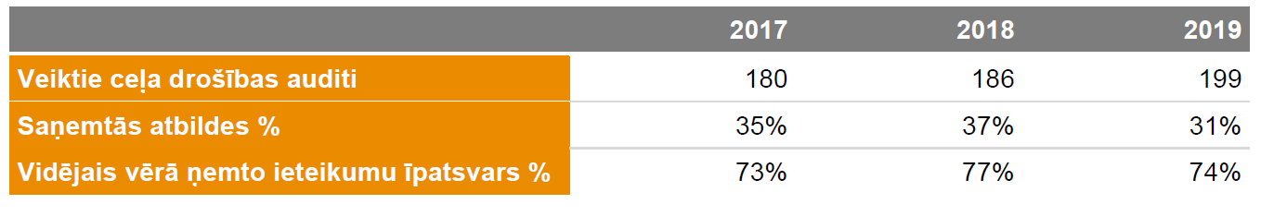

**XX. Attēls. Ceļa drošības auditu skaits un vidējais vērā ņemto ieteikumu īpatsvars no 2017.gada līdz 2019. gadam.** [avots: pētījums “Ceļu satiksmes drošības plāna 2017.-2020. gadam ietekmes izvērtējums”]

Līdz šim veiktie pasākumi infrastruktūras kvalitātes paaugstināšanā parāda, ka pastiprināta uzmanība tiek pievērsta ceļu posmiem, kuros bieži notiek CSNg. Šādu ceļa posmu klasificēšanu reglamentē Ministru kabineta 2010.gada 28.decembra noteikumi Nr.1240 “Kārtība, kādā klasificē ceļu posmus, kuros bieži notiek ceļu satiksmes negadījumi, un ceļu tīkla drošību Eiropas ceļu tīklā”.

Savukārt 2019.gada jūnijā ir izveidota jauna valsts galveno autoceļu bīstamo posmu un krustojumu jeb ceļa posmu, kur bieži notiek CSNg, karte par periodu no 2017. līdz 2019. gadam. Tajā ir ietverti 48 ceļa posmi, kuros bieži notiek CSNg. Iepriekšējā kartē par periodu no 2014. līdz 2016. gadam tika ietveri 99 šādi ceļa posmi. Tas nozīmē, ka ceļa posmu skaits, kuros bieži notiek CSNg, ir samazinājies uz pusi. Laika periodā no 2014. līdz 2016. gadam ceļa posmos, kur bieži notiek CSNg, bojā gāja 44 satiksmes dalībnieki jeb 7,9% no visiem bojāgājušajiem šajā periodā. Tomēr laika periodā no 2017. līdz 2019. gadam vairs tikai 19 (4,5% no visiem bojāgājušajiem)19.

Statistikas datu analīze liecina, ka ceļa posmi, kuros bieži notiek CSNg, lielākoties ir satiksmes mezglos ar lielāku satiksmes intensitāti. Būtiskākie uzlabojumi ir notikuši uz autoceļa A2, kur ir veikti vairāku posmu pārbūves darbi. Tie ir palīdzējuši samazināt ceļa posmu, kuros bieži notiek CSNg, skaitu par 20. Šobrīd uz autoceļa A2 ir atlikuši tikai trīs ceļa posmi, kuros bieži notiek CSNg. Tajā pašā laikā situācija uz autoceļa A4 ir pasliktinājusies. Attiecīgi laika periodā no 2014. līdz 2016. gadam tika klasificēti divi posmi, kuros bieži notiek CSNg, savukārt laika periodā no 2017. līdz 2019. gadam šādi posmi bija jau septiņi. Datu analīzes rezultāti parāda, ka autoceļā A4 ir vislielākais risks iekļūt CSNg. Tas norāda uz Rīgas apvedceļa rekonstrukciju un infrastruktūras uzlabošanas nepiciešamību. VTEB veiktajā izvērtējumā par šo ceļa posmu, parādās divi galvenie CSNg iemesli – apdzīšana, nepārliecinoties par drošību, izbraukšana uz galvenā ceļa, nerespektējot dodiet ceļu zīmi. Papildus jāatzīmē, ka šajā ceļa posmā strauji palielinās mazo pieslēgumu skaits un satiksmes intensitāte apvedceļa tuvumā esošajos jaunajos ciematos. Kravas transports, savukārt, iekļūst CSNg, nespējot savlaicīgi reaģēt uz situāciju uz ceļa, un izraisa sadursmi ar priekšā esošajiem TL pie luksoforiem. Šī tendence norāda uz vadītāju noguruma problēmu, ko pastiprina atpūtas vietu trūkums uz apvedceļa.

Kā norādīts pētījumā19, ir ieteicams pārskatīt standartus attiecībā uz ceļu satiksmes drošību uzlabojošiem satiksmes organizācijas risinājumiem, piemēram, P14 šķērsprofila ceļš ar 2+1 joslu risinājumu līdzīgi kā šobrīd satiksme tiek organizēta Skandināvijā. Tādējādi, piemēram, uz vairākiem A1 un A7 autoceļu posmiem ar salīdzinoši nelielām izmaksām varētu panākt būtisku uzlabojumu satiksmes drošībā.

Veicot satiksmes organizācijas uzlabošanu ceļa posmos, kuros bieži notiek CSNg, novērojama lielāka CSNg ar bojāgājušiem izkliede. Tādējādi ieguldījumi infrastruktūrā mazāk iespaido bojāgājušo skaita samazinājumu, jo absolūtais skaits ir mazāks.

### 2.8.3 Veloinfrastrukūra un gājēju infrastruktūra

Vērtējot ar velosatiksmi saistītās infrastruktūras esošo stāvokli, jānorāda, ka saskaņā ar Pētījumu par velosatiksmi un velosatiksmes infrastruktūru nacionālā mērogā[40], 2019. gadā Latvijā kopumā ir 701,75 km veloceļu, velojoslu, kopējo gājēju un velosipēdistu ceļu. Vairāk nekā trešā daļa jeb 43 no visām pašvaldībām norādījušas, ka tajās nav šādas infrastruktūras, 41 pašvaldībā kopējais veloceļu, velojoslu, kopējo gājēju un velosipēdistu ceļu garums ir līdz 5 km, 28 pašvaldībās infrastruktūras garums ir 5-20 km, savukārt 7 pašvaldībās tas pārsniedz 20 km. Apjoma ziņā visgarākie veloceļi, velojoslas, kopējie gājēju un velosipēdistu ceļi Latvijā ir Rīgā (68,2 km), Ventspilī (65,3 km), Jūrmalā (61,7 km), Liepājā (50,9 km), Jelgavā (25,6 km), Siguldas novadā (23,4 km), Ogres novadā (23,3 km), Valmierā (18,5 km), Daugavpilī (17,8 km) un Tukuma novadā (17,4 km).

Ņemot vērā gājēju un velo plūsmu intensitāti, pārsvarā gadījumu ir ekonomiski lietderīgi izbūvēt apvienotos gājēju un velosipēdistu ceļus, kas atdalīti no autotransporta brauktuves.

LVC 2018. gadā saskaņā ar CSD plānu izbūvēja 15,7 km gājēju un veloceļu, savukārt saskaņā ar RDSD sniegto informāciju Rīgā katru gadu vidēji izbūvē orientējoši 5 km velo ceļu (izņemot 2019. gadā).

Jānorāda, ka būtisks ieguldījums ceļu satiksmes drošības uzlabojumos būtu uzlabot gājēju un velo infrastruktūras savienojumus vienoti ar sabiedriskā transporta sistēmu, tādējādi uzlabojot mobilitātes iespējas un līdz ar to arī lielāku velo un citu mikromobilitātes rīku izmantošanu, atslogojot autoceļu infrastruktūru. Šādā gadījumā jārēķinās, ka iespējama CSNg proporcijas maiņa – samazinot CSNg ar iesaistītajiem auto, būtiskās velo intensitātes pieauguma dēļ, iespējams, arī CSNg ar iesaistītajiem velosipēdiem palielinājums.

Saskaņā ar Pētījumu par velosatiksmi, ir apzināti lielākie perspektīvie velosatiksmes infrastruktūras savienojumi 131 km apmērā, ar kopējo orientējošo investīciju apjomu 11,9 miljoni *euro*. Lielāko daļu no tiem veido Rīgas un Mārupes velo ceļu infrastruktūras projekti 69,7 km kopgarumā.

Tāpat arī LVC veikuši visu gājēju pāreju uz valsts galvenajiem ceļiem izvērtējumu, lai pārliecinātos, ka tās atbilst nepieciešamajām drošības prasībām – apgaismotas un ar attiecīgām pieejām – lai maksimāli izvairītos no situācijas, ka lielākas gājēju plūsmas pie pārejām nokļūst pa ceļu nomalēm.

### 2.8.4. Ceļu infrastruktūras attīstības virzieni ilgtermiņā

Latvijas valsts ceļu attīstības plānā 2020.-2040.gadam[41] ir norādīts, ka turpmākajos gados ir paredzēts vairāk kā tūkstoti kilometru valsts galveno autoceļu pārveidot par četru joslu ātrgaitas ceļiem ar maksimālo braukšanas ātrumu virs 100 kilometriem stundā, lai no jebkura galvenā reģionālās attīstības centra Rīgu (Rīgas apvedceļu) varētu sasniegt ne ilgāk kā divās stundās. Šo attīstības koncepciju iecerēts īstenot trīs posmos - no 2020. gada līdz 2030. gadam, no 2030. gada līdz 2035. gadam un no 2035. gada līdz 2045. gadam.

Lai sasniegtu koncepcijas ambiciozos mērķus, paredzēts pakāpeniski virzīties uz ātrgaitas ceļu būvniecību. Šīs autoceļu maģistrāles savienotu Rīgu ar Ventspili, Liepāju, Jelgavu, Bausku, Jēkabpili un Daugavpili, Rēzekni, Cēsīm un Smilteni, kā arī Ainažiem. Uz ātrgaitas ceļiem būtu atdalītas divas brauktuves ar divām braukšanas joslām katrā virzienā, turklāt atļautais maksimālais braukšanas ātrums būtu 130 kilometri stundā. Maģistrāles būtu aprīkotas ar prettrokšņu sienām, kā arī uz tām nevarētu nokļūt dzīvnieki. Tām būtu daudz mazāks pieslēguma ceļu skaits, kas pārsvarā būtu divlīmeņu satiksmes viadukti, bet atsevišķos gadījumos labā iebrauktuve vai izbrauktuve.

Piedāvātais ceļu tīkla attīstības plāns izveidots, lai aptvertu pēc iespējas lielāku iedzīvotāju apjomu, tāpat reģionālo ceļu tīklu primāri plānots attīstīt, savienojot attīstības centrus ar automaģistrālēm pa iespējami īsāko maršrutu.

Tādējādi **Latvijas valsts autoceļu attīstības stratēģija no 2020. līdz 2040. gadam mērķis** (turpmāk – Stratēģija 2040) ir izveidot vienotu, drošu un efektīvu valsts autoceļu tīklu, kas nodrošinās Rīgas apvedceļa sasniedzamību no jebkura administratīvā centra Latvijā ne ilgāk kā divu stundu laikā.

**Stratēģijas 2040 pamatuzdevums** ir pārskatīt valsts autoceļu tīklu, izvērtēt tā efektivitāti, noteikt tā stratēģiskos uzdevumus, prioritāros attīstības virzienus, indikatorus un to mērķa vērtības 2040. gadam, kas kalpo par pamatu nozares vadībai un budžeta plānošanai ilgtermiņā, kā arī pamatojumu citu finansējuma avotu piesaistei. Pamatuzdevuma izpildes priekšnosacījumi ir satiksmes intensitāte, tranzīta satiksmes plūsmas, ekonomikas attīstība, iedzīvotāju migrācijas un mobilitātes izmaiņas, kā arī transporta un satiksmes digitalizācija.

Stratēģijas 2040 mērķa un uzdevumu izpildei finansējumu plāno gadskārtējā likumā par valsts budžetu un vidēja termiņa budžeta ietvara likumā. Tās īstenošanai pašreiz paredzēti trīs iespējamie finansējuma avoti:

* valsts budžets;
* Eiropas Savienības fondu līdzekļi;
* publiskā privātā partnerība.

Stratēģijas 2040 prioritāte ir valsts galveno autoceļu pārbūve, kuru plānots realizēt 3 posmos:

1. posms no 2020. līdz 2030. gadam – izbūvēti 245,5 km ātrgaitas autoceļi;

2. posms no 2030. līdz 2035. gadam – izbūvēti 298,5 km ātrgaitas autoceļi;

3. posms no 2035. līdz 2040. gadam – izbūvēti 520,7 km ātrgaitas autoceļi.

Pēc katra posma īstenošanas ir paredzēts veikt starpizvērtējumu un analizēt tālākos veicamos uzdevumus – nepieciešamības gadījumā pārskatot Stratēģijas 2040 īstenošanas posmos iekļautās prioritātes.

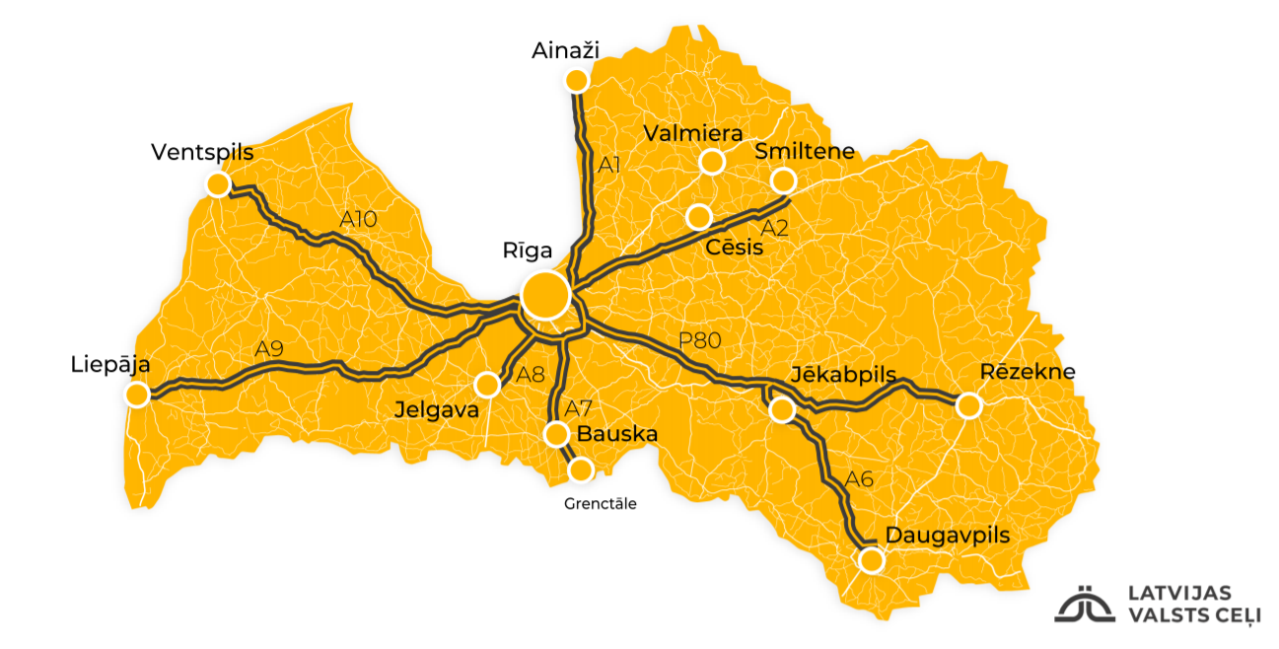

**XX. Attēls. Latvijas valsts ceļu attīstības plānā 2020.-2040.gadam ietvertie starppilsētu savienojumi ar atdalītām brauktuvēm un divlīmeņa pārvadiem** [ avots: VAS “Latvijas Valsts ceļi”]

Veicot valsts autoceļu attīstību atbilstoši Stratēģijā 2040 noteiktajam, valsts autoceļu tīklā aptuveni 1000 km valsts galveno autoceļu tiktu pārbūvēti par ātrgaitas autoceļiem, kas:

- 2019. gada cenās sastādītu 5,2 miljardus *euro*;

- ceļā patērētā laika samazinājumos, ceļu satiksmes negadījumu samazinājumos un ieguvumos no CO2 izmešu samazinājuma sniegtu ieguvumus Latvijas ekonomikai 169,4 milj. *euro* gadā.

Valsts galveno autoceļu pārbūves 1. posmam ir sastādīts projektu ieviešanas un finansēšanas grafiks. Šos projektus plānots īstenot līdz 2028. gadam, un tam nepieciešamais finansējums ir 566,8 milj. *euro*. Pēc 1. posma īstenošanas tiks veikts valsts autoceļu attīstības un Stratēģijas 2040 starpizvērtējums, pēc kura rezultātiem attiecīgi, iespējams, tiks pārskatītas prioritātes un izstrādāts turpmākās rīcības un finansējuma plāns.

Jāņem arī vērā, ka valsts autoceļu tīkla attīstība ir tieši saistīta ar Latvijas teritorijas administratīvo iedalījumu, kā arī reģionāla un vietēja līmeņa sasniedzamību. Tamdēļ kontekstā ar administratīvi teritoriālās reformas īstenošanu Satiksmes ministrijai jāveic esošā valsts ceļu tīkla izvērtējums. Šī izvērtējuma ietvaros jāizvērtē arī valsts galvenie autoceļi 1 673 km garumā, tāpat valsts reģionālie autoceļi 5 448 km garumā un arī valsts vietējie autoceļi 12 880 km garumā.

## 2.9. TL tehniskā stāvokļa ietekme uz ceļu satiksmes drošību

Attiecībā uz TL tehniskā stāvokļa ietekmi uz ceļu satiksmes drošību un CSNg sekām, turpmāk būs nepieciešams stingrāks regulējums, kas būtu labāk pielāgots mobilitātes pārmaiņām, kuras izraisa sabiedrībā vērojamās tendences (piemēram, riteņbraucēju un gājēju skaita palielināšanās, sabiedrības novecošanās) un tehnoloģiju attīstība. Nesekojot jaunām iniciatīvām ceļu satiksmes drošības jomā, sagaidāms, ka pašreizējās pieejas ietekme uz drošību vairs nevarēs kompensēt satiksmes intensitātes pieaugumu. Tādējādi tas nozīmē, ka būs jāapstiprina plašāk TL uzstādīto drošības sistēmu klāsts kā standarta aprīkojums attiecīgajām TL kategorijām, tāpat arī ir jāuzlabo aizsardzība CSNg pret ievainojamiem mazaizsargātākajiem satiksmes dalībniekiem, piemēram, gājējiem, riteņbraucējiem, neliela auguma personām un veciem cilvēkiem. Jāsaka arī, ka konkrētas TL iebūvētas sistēmas, piemēram, joslu ievērošanas sistēma un inteliģentā ātruma asistēšanas sistēma, ir atkarīgas no labi uzturētas ceļu infrastruktūras (piemēram, ceļu marķējumiem, zīmēm un kamerām). Tāpēc dažādi priekšlikumi par ceļu infrastruktūras un TL drošumu jāskata savstarpēji kopīgi, lai TL iebūvētās sistēmas varētu īstenot to maksimālo drošības potenciālu.

Jāatzīst arī, ka pēdējās desmitgadēs transportlīdzekļu drošības attīstība ir būtiski veicinājusi CSNg bojāgājušo un smagus miesas bojājumus guvušo skaita samazināšanos. Papildus drošības pasākumiem, lai aizsargātu transportlīdzekļu braucējus, ir jāīsteno īpaši pasākumi, lai novērstu neaizsargātu ceļu satiksmes dalībnieku, piemēram, velosipēdistu un gājēju, nāves gadījumus un ievainojumus un aizsargātu ceļu satiksmes dalībniekus ārpus transportlīdzekļiem. Bez jaunām iniciatīvām vispārīgajā drošībā uz ceļiem esošās pieejas drošības efekti vairs nespēs atsvērt pieaugošā satiksmes apjoma ietekmi. Tāpēc transportlīdzekļu drošības veiktspēju jāturpina uzlabot kā daļu no integrētās pieejas ceļu drošībai un lai labāk aizsargātu neaizsargātos ceļu satiksmes dalībniekus[42].

Līdzās gājējiem un riteņbraucējiem pie neaizsargātiem ceļu satiksmes dalībniekiem kopumā pieder arī citi ceļu satiksmes dalībnieki, kas izmanto vai neizmanto mehāniskos transportlīdzekļus un kuri varētu izmantot personīgus mobilitātes risinājumus bez aizsargkorpusa. Turklāt pašreizējais tehnoloģiju attīstības līmenis ļauj pamatoti sagaidīt, ka modernas sistēmas normālos braukšanas apstākļos reaģēs arī uz citiem neaizsargātiem ceļu satiksmes dalībniekiem, neraugoties uz to, ka nav īpaši testētas. Lai ES tiesību aktos noteiktās tehniskās prasības varētu aptvert visus ceļu satiksmes dalībniekus, kas izmanto personīgus mobilitātes risinājumus bez aizsargkorpusa, piemēram, skrejriteņus, pašbalansa transportlīdzekļus un ratiņkrēslus, tās būtu jāturpina pielāgot tehnikas attīstībai, pirms tam veicot izvērtēšanas un pārskata procesu36.

Tādējādi tehniskie sasniegumi transportlīdzekļu uzlaboto drošības sistēmu jomā sniedz jaunas iespējas CSNg seku mazināšanā. Uzlabotas transportlīdzekļa sistēmas var būt iedarbīgākas bojāgājušo un CSNg skaita samazināšanā un ievainojumu un bojājumu smaguma mazināšanā, ja ir izstrādātas tā, lai būtu ērtas lietotājiem. Tādēļ transportlīdzekļu ražotājiem būtu jādara viss iespējamais, lai nodrošinātu, ka jauna veida drošības sistēmas un elementi ir izstrādāti tā, lai palīdzētu vadītājam. TL drošības sistēmām un brīdinājumiem vajadzētu būt viegli saprotamiem ikvienam vadītājam, tostarp vecāka gadagājuma cilvēkiem un personām ar invaliditāti36.

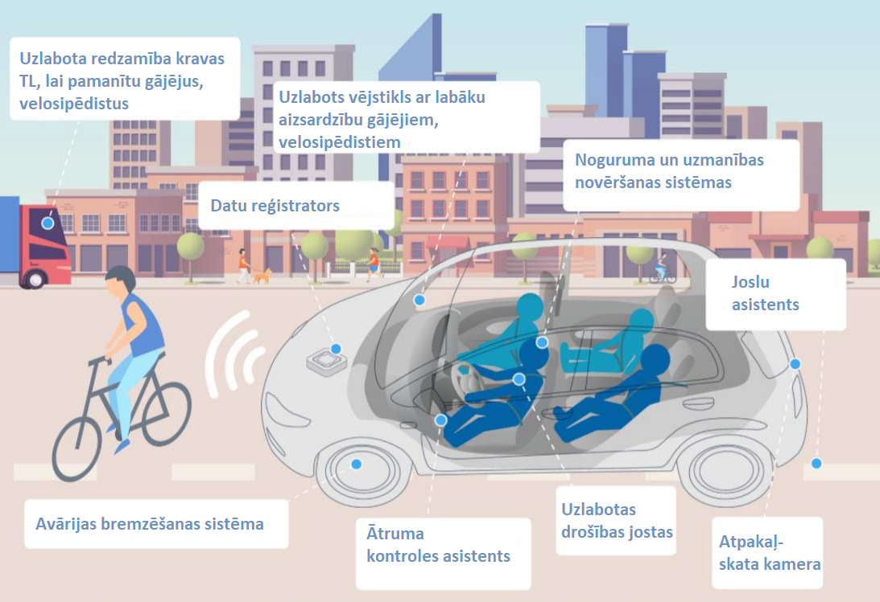

**XX. Attēls. Jaunas drošības prasības jauniem transportlīdzekļiem saskaņā ar ES Regulu 2019/214436** [ avots: Eiropas Komisija, saite: https://www.europarl.europa.eu/cmsdata/155060/PPT%20General%20Safety%20Regulation.pdf ]

Tāpat arī uzlabotās avārijas bremzēšanas sistēmas, intelektiskās ātruma pielāgošanas ierīces, ārkārtas joslas saglabāšanas sistēmas, brīdinājums par vadītāja miegainību un uzmanību, uzlabots brīdinājums par novērstu vadītāja uzmanību un atpakaļgaitas kontrole ir drošības sistēmas, kam ir liels potenciāls samazināt cietušo skaitu.

Nenoliedzami, ka drošības jostas ir viens no svarīgākajiem un efektīvākajiem TL drošības elementiem. Tāpēc drošības jostas lietošanas atgādinājuma sistēmas palielina drošības jostu lietošanas biežumu visā ES un tādā veidā var palīdzēt vēl lielākā mērā novērst CSNg36.

Vienlaikus jaunu TL pasīvās un aktīvās drošības risinājumu ietekme uz satiksmes drošību ir tiešā mērā saistīta ar Latvijas autoparka vecumu un tā spēju tikt atjaunotam ar jaunākām automašīnām, kuru pasīvās un aktīvās drošības līmenis ir ievērojami lielāks. Tomēr, aplūkojot statistiku, var secināt, ka kopumā Latvijas autoparks nekļūst jaunāks. Lai arī var rasties iespaids, ka vairāk tiek iegādāti jauni automobiļi, taču statistikas dati to nepierāda. Nelielās izmaiņas galvenokārt nosaka juridiskās personas – lielākie jauno automobiļu pircēji. Vidējais automobiļu vecums Latvijā joprojām ir virs 13 gadiem (vieglajiem auto 14,20 gadi, visam autotransportam kopā 13,94 gadi[43]).

**XX. attēls. Reģistrēto TL vidējais vecums** [avots: CSDD ]

Autoparka vecuma ietekme uz satiksmes drošību ir saistīta ar to, ka vecākos TL uzstādītās drošības sistēmas mazāk aizsargā no traumām CSNg, kā arī dažādas sistēmas palīdz novērst CSNg vai samazināt tā seku smagumu. Aplūkojot TL stāvokli pēc CSNg starp diviem TL, kur viens no tiem ir izgatavots pirms aptuveni 20 gadiem, savukārt otrs pirms pāris gadiem, TL deformācija pēc sadursmes jaunākajai automašīnai ir ievērojami mazāka – ir saglabāta braucēju dzīvības telpa, savukārt vecākās automašīnas konstrukcija bieži vien nespēj paglābt braucējus no smagām traumām.

Attiecībā uz esošā autoparka tehnisko stāvokli, jāpiemin arī, ka Latvijas mainīgie laika apstākļi, esošais ceļu infrastruktūras stāvoklis un bieži vien arī TL īpašnieku paviršā attieksme pret spēkrata tehnisko stāvokli šie vidēji 13 gadus vecie TL tehnisko apskati (TA) nevar veikt ar pirmo reizi.

Jāatzīst arī to, ka cik ir liels skaits no visiem CSNg tādi gadījumi, kuros CSNg kā iemesls ir bijis TL tehniskais stāvoklis, šobrīd noteikt ir diezgan apgrūtināti. Lai to varētu paveikt, nepieciešams katram CSNg iesaistītajam TL veikt tehnisko ekspertīzi specializētā centrā. Tikai pēc ekspertīzes veikšanas varētu izdarīt konkrētus secinājumus par TL tehniskā stāvokļa lomu konkrētā CSNg. Šobrīd šāds darbs tiek veikts tikai CSNg, par kuru izmeklēšanu ir ierosināta krimināllieta.

Jau vairākus gadus savu ieguldījumu ceļu satiksmes drošības situācijas uzlabošanā dod TL tehniskā stāvokļa pārbaude uz ceļiem. Latvijā šādas pārbaudes regulāri tiek veiktas kravas automobiļiem, bet nereti pārbaudēm ir pakļauti arī vieglie automobiļi. Līdz šim vieglo auto pārbaudēs galvenokārt tika veikta riepu stāvokļa kontrole un ceļu satiksmē aizliegto apgaismes ierīču izmantošanas kontrole.

Cita starpā pētījumā19 tika padziļināti analizēta arī TL tehniskā stāvokļa ietekme uz ceļu satiksmes drošību, koncentrējoties uz TL vecumu. Pētījumā ietvertajā pārskata periodā reģistrēto TL skaits ir pieaudzis par 16,2% un 2020. gada 1. janvārī veidoja 960 996 vienības. Savukārt vidējais autoparka vecums ir saglabājies faktiski nemainīgs, tādējādi 2016.gadā tas bija 13,96 gadi, bet 2020.gada sākumā 13,95 gadi. Tehniskā kārtībā esošo TL vidējais vecums uz 2020. gada sākumu ir 13,32 gadi. Salīdzinoši jaunāki ir tehniskā kārtībā esošie kravas auto – 11,97 gadi, jo īpaši tie, kuru pilna masa pārsniedz 16 tonnas – 10,93 gadi.

Tāpat arī pētījumā19 ietvertajā pārskata periodā pirmā reģistrācija ir veikta kopumā 515 006 TL, vidējais pirmoreiz reģistrētu TL vecums ir 7,93 gadi. Kopumā pirmoreiz reģistrēto TL vecuma tendences uzrāda augšupejošu dinamiku. 2019. gadā pirmoreiz reģistrēto TL vecums bija par 9,7% lielāks nekā 2014. gadā.

Pētījumā19 norādīts, ka TA ar pirmo reizi iziet 60% TL, savukārt ar otro reizi 90% TL. Labākos vidējos rezultātus uzrāda autobusi virs 3,5 tonnām, kuri TA ar pirmo reizi iziet vidēji 72,9% gadījumu, bet sliktākos kravas auto virs 3,5 tonnām, kuri vidēji 51,9% gadījumu TA iziet ar pirmo reizi.

**XX. Tabula. Tehniskās apskates statistikas dati laika posmā no 2017.-2019.gadam.**  [ avots: pētījums “Ceļu satiksmes drošības plāna 2017.-2020. gadam ietekmes izvērtējums”]

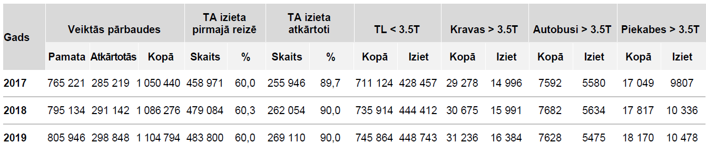

Iepriekšējā Ceļu satiksmes drošības plāna 2017.-2020.gadam īstenošanas ietvaros ieviestais pasākums, kas vērsts uz TL tehniskās kontroles uz ceļa pastiprināšanu, ir realizēts, tādējādi TL pārbaudēs uz ceļa vidēji pārbaudīti 1,8% TL līdz 3,5 tonnām un 5,0% kravas TL virs 3,5 tonnām. Pārbaužu rezultāti ir šādi19:

• TL līdz 3,5 tonnām pārbaudēs uz ceļa 2,7% gadījumu fiksētas riepu neatbilstības un 0,2% gadījumu gaismu ierīču neatbilstības.

• Kravas TL virs 3,5 tonnām pārbaudēs uz ceļa 7,4% gadījumu fiksēts 2.vērtējums (TL konstatēti būtiski bojājumi un tie var apdraudēt satiksmes drošību) un 2,0% gadījumu fiksēts 3. vērtējums (TL ekspluatācija līdz trūkumu novēršanai aizliegts piedalīties satiksmē).

Minētais norāda uz nepieciešamību pastiprināt TL kontroli uz ceļa, īpašu uzmanību pievēršot kravas TL virs 3,5 tonnām. Izvērtējot CSNg iemeslus19 laika posmā no 2015. līdz 2019. gadam, secināms, ka 480 gadījumos (jeb 0,5% visu CSNg) TL tehniskais stāvoklis ir bijis par iemeslu CSNg.

Tādējādi jāsecina, ka TL tehniskā stāvokļa ziņā Latvijas autoparks atpaliek no ES vadošajām valstīm un viens no iemesliem tam ir autoparka vecums. Veicot izvērtējumu pētījuma ietvaros par riskiem gūt CSNg vieglus, smagus ievainojumus vai iet bojā atkarībā no TL vecuma. Izvērtējumā tika izmantots pieņēmums, ka varbūtība iekļūt CSNg ir vienāda visiem TL neatkarīgi no to vecuma. Rezultāti parāda, ka risks iekļūt CSNg, tajos gūt ievainojumus vai iet bojā, ievērojami palielinās TL, kuri ir vecāki par septiņiem gadiem. Lielā mērā tas izskaidrojums ar faktisko TL lietošanas intensitāti. Attiecīgi, vienu līdz septiņus gadus vecu TL lietošanas intensitāte ir līdzīga visos gados. Savukārt astoņu līdz 26 gadus vecu TL lietošanas intensitāte ir ievērojami augstāka, bet vairāk nekā 26 gadus vecu TL lietošana ir zema.

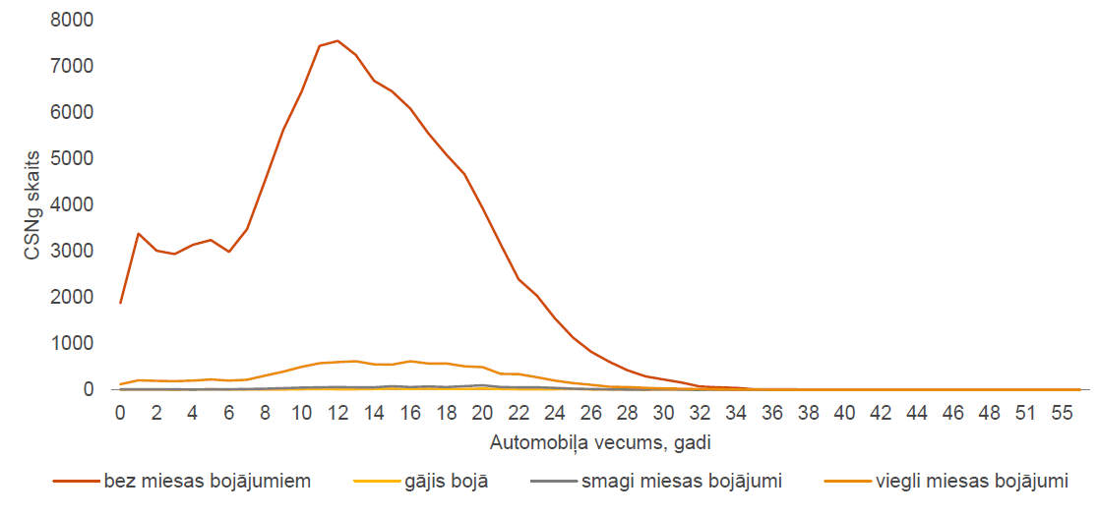

**XX. Attēls. Izvērtējums par CSNg smagumu pēc CSNG iekļuvušā vieglā automobiļa vecuma par laika periodu no 2014. līdz 2019. gadam**. [ avots: pētījums “Ceļu satiksmes drošības plāna 2017.-2020. gadam ietekmes izvērtējums”]

Izvērtējot bojāejas risku CSNg rezultātā, pētījumā19 secināts, ka pārskata periodā nav neviena bojāgājušā, kurš būtu braucis ar līdz vienu gadu vecu TL. Vidējo riska rādītāju sāk pārsniegt tikai 16 gadus veci TL un augstākais risks ir 25 līdz 35 gadus veciem TL.

Tāpat arī risks CSNg gūt smagus miesas bojājumus ir salīdzinoši mazāks19, atrodoties TL, kas ir jaunāki par 15 gadiem. Risks ievērojami palielinās TL vecumā virs 30 gadiem. Jāatzīmē, ka šajā TL vecuma kategorijā ir salīdzinoši neliels TL skaits. Atliek vien secināt, ka šie rezultāti parāda, ka ir būtiski orientēt darbības uz autoparka atjaunošanu, kas sniegtu ieguldījumu CSNg bojāgājušo un smagi ievainoto skaita samazināšanā.

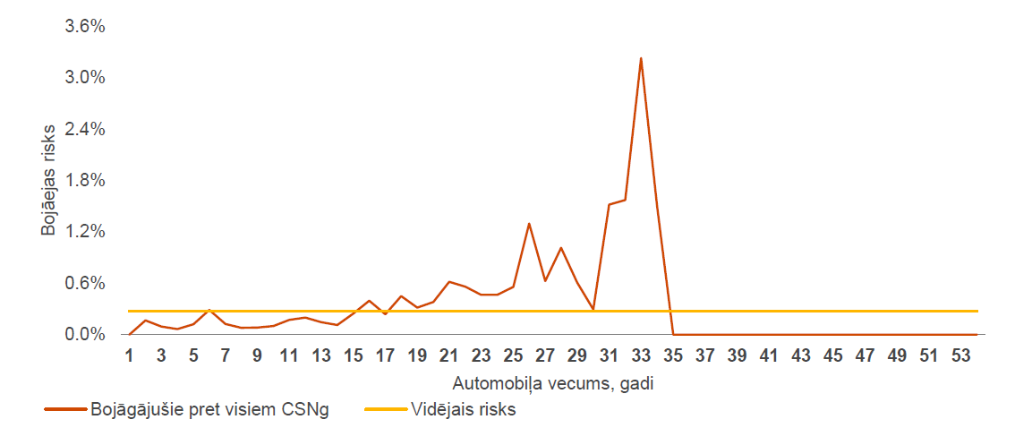

**XX. Attēls. CSNg bojāejas risks pēc auto vecuma (vērtējums par laika periodu no 2014. līdz 2019. gadam)**. [ avots: pētījums “Ceļu satiksmes drošības plāna 2017.-2020. gadam ietekmes izvērtējums”]

## 2.10. Ceļu satiksmes drošības plāna 2017.-2020.ietekmes izvērtējums[44]

### 2.10.1. Kopējā Ceļu satiksmes drošības dinamika

Iepriekšējā plānošanas periodā (laika posmā no 2017.gada līdz 2020.gadam) bojāgājušo skaits Latvijā kopumā uzrāda lejupejošas tendences, ko škietami ir nodrošinājuši tādi faktori kā plašāka drošības jostu un sistēmu lietošana automašīnās, vadītāju uzvedības maiņa, automašīnu konstrukcijas un drošības sistēmu kvalitātes un kvantitātes pieaugums un CSNg seku likvidēšanas reakcijas ātrums un glābšanas darbu kvalitāte. Tāpat arī smagi ievainoto skaita dinamika kopumā uzrāda pieaugošas tendences. Minētās tendences ir izskaidrojamas ar satiksmes intensitātes palielinājumu, kas tieši seko ekonomikas izaugsmei. Ceļu satiksmes drošības pasākumi ir primāri orientēti uz bojāgājušo skaita mazināšanu. Tādējādi pastāv lielāka iespējamība, ka iesaistītie satiksmes dalībnieki paliks dzīvi CSNg – veiktie pasākumi ir nesuši rezultātus. Tomēr iepriekšējā periodā netika samazināts kopējais CSNg ar smagi ievainotajiem skaits. Tādēļ ir nepieciešams turpmāk ieguldīt ceļu infrastruktūrā un mazaizsargāto satiksmes dalībnieku drošībā, gūstot iespējami lielākus uzlabojumus ar mazākiem ieguldījumiem.

### 2.10.2. Droša vide

Ceļu satiksmes drošības plānā 2017.-2020.gadam ietvertie pasākumi aptver arī ceļu infrastruktūras uzlabojumu nodrošināšanu. Vismazāk ietverto pasākumu ir saistīti ar pašvaldības ceļiem un ielām, kuru kopgarums pārsniedz valsts ceļu tīkla kopgarumu. Tāpat arī jāsecina, ka autoceļu infrastruktūras uzlabošanas pasākumi pārskata periodā primāri ir orientēti uz ceļa posmiem, kuros bieži notiek CSNg. Pārskata periodā ir panākts šādu ceļa posmu samazinājums uz pusi. Negadījumu ar bojāgājušiem izkliede palielinās un ir nepieciešama detalizēta informācijas analīze, lai varētu noteikt CSNg cēloņus. Nepieciešama ar ceļu infrastruktūras izbūvi un uzlabojumiem saistīto standartu un prasību izvērtēšana turpmākiem satiksmes drošības uzlabojumiem atbilstoši augstākajām drošības prasībām. Tāpat arī veloinfrastruktūras veidošanā netiek izmantota vienota pieeja visas valsts mērogā. Latvijā nepastāv vienotas prasības veloinfrastruktūras izveidē, līdz ar to novērojamas būtiskas atšķirības veloinfrastruktūras attīstībā Rīgā un reģionos.

### 2.10.3. Drošs transportlīdzeklis

Ceļu satiksmes drošības plānā 2017.-2020.gadam ir ietverts viens pasākums saistībā ar transportlīdzekļiem un to tehniskā stāvokli. Lai gan Latvijas autoparks uzrāda novecošanas tendences, jānorāda, ka jaunu automašīnu iegāde ar augstāku NCAP reitingu uzlabotu kopējo autoparka drošību. Transportlīdzekļu tehniskā stāvokļa ziņā Latvijas autoparks atpaliek no ES vadošajām valstīm un viens no iemesliem tam ir autoparka vecums. Nepieciešams mērķtiecīgi sekmēt autoparka nomaiņu, jo risks CSN iet bojā un gūt smagus ievainojumus ir, braucot ar vecākiem transportlīdzekļiem. Vidējo riska rādītāju attiecībā uz iespēju iet bojā pārsniedz 16 gadus veci transportlīdzekļi, savukārt, attiecībā uz risku gūt smagus ievainojumus – 15 gadu veci transportlīdzekļi. Tāpat arī jāsecina, ka netiek uzkrāta informācija par pašvaldību ceļiem un ielām (tai skaitā satiksmes intensitātes informācija, pārskats ar ceļa posmiem, kuros bieži notiek CSNg). Jāapsver arī iespēja, ka pakāpeniski būtu jāaizliedz reģistrēt vai ievest transportlīdzekļus ar novecojušām drošības sistēmām. Ceļu satiksmes drošības padomei jāizvērtē iespējas mērķtiecīgi un visaptveroši apkopot informāciju par pašvaldību pārziņā esošajiem ceļiem, lai būtu iespējams atbilstoši izstrādāt un īstenot ceļu satiksmes drošības politikas pasākumus. Ceļu infrastruktūrai jābūt saprotamai un intuitīvi uztveramai.

### 2.10.4. Drošs satiksmes dalībnieks

Ceļu satiksmes drošības plānā 2017.-2020.gadam ietvertā stacionāro foto radaru ieviešana kopā ar citām preventīvajām darbībām ātruma pārsniegšanas pārkāpumu samazināšanā ir attaisnojusies, jo ātrums mazāk gadījumos ir CSNg iemesls. Ceļu satiksmes drošības plānā 2017.-2020.gadam ietverto un citu saistīto ceļu satiksmes drošību uzlabojošo aktivitāšu efektivitāte ir augstāka aktivitātēm, kuras tiek veiktas kompleksi un sistemātiski. Piemēram, ikgadējās informatīvās kampaņas periodā pirms Jāņiem kopā ar sodu palielinājumu un regulāriem policijas reidiem ir daļēji mazinājušas braukšanu reibumā un šo iemeslu kā CSNg iemeslu. Attiecībā uz mobilo iekārto lietošanas mazināšanu līdzšinējie pasākumi ir bijuši nepietiekami. Attiecībā uz mobilo iekārtu lietošanu pie stūres, VP sastādīto protokolu skaits veido tikai 2,4% kopējā protokolu skaita, kas vērtējams kā nepietiekams, ņemot vērā problēmas mērogu. Izglītības un apmācības aktivitātes ir mērķtiecīgas un visaptverošas. Skolēnu zināšanas par CSN ir apmierinošas, taču ir nepieciešama visaptveroša pieeja CSN apgūšanā skolā, ne tikai atsevišķu projektu veidā. Jauno autovadītāju braukšanas eksāmenu sekmības procents ir zem 50%, kas norāda uz to, ka būtiskākie izaicinājumi saistās ar iegūto zināšanu praktisku pielietošanu. Būtiska ir ģimenes locekļu iesaiste skolēnu izglītošanas procesā. Autovadītāju apmācībai jābūt vērstai uz iemaņu apguvi reālos satiksmes apstākļos.

CSNg bojāgājušo un smagi ievainoto skaita mazināšana neaizsargāto satiksmes dalībnieku kategorijās uzrāda dažādi vērtējamus rādītājus. Bojāgājušo gājēju, mototransporta vadītāju un pasažieru rādītāji pārsniedz mērķa rādītājus, galvenokārt pateicoties mērķtiecīgām investīcijām infrastruktūrā un izglītošanas pasākumiem. Tajā pašā laikā bojāgājušo velosipēdistu skaita rādītāji nesasniedz mērķa rādītāju. Attiecībā uz smagi ievainoto skaita samazinājumu, mērķa rādītāji netiek sasniegti nevienā kategorijā. Ceļu satiksmes drošības plānā 2017.-2020.gadam nav ietverti atsevišķi pasākumi elektroskrejriteņu vadītājiem. Ņemot vērā šī pārvietošanās veida popularitātes pieaugumu un specifiku, tika rekomendēts izstrādāt izmaiņas normatīvajos aktos un veikt informatīvās skaidrojošās akcijas. Pārskata periodā NMPD ekipāžu ierašanās laiks izsaukumos ir samazinājies visās analizētajās teritoriālajās vienībās. Papildu uzlabojumus būtu iespējams sasniegt, veicot uzlabojumus infrastruktūrā atbilstoši operatīvo dienestu specifikai nepieciešamajiem elementiem un paplašinot un pilnveidojot VUGD materiāltehnisko bāzi, piemēram, pārejot no hidrauliskajiem instrumentiem uz elektriskajiem.

### 2.10.5. Visi elementi

Šobrīd sistemātiski un regulāri netiek veikta detalizēta CSNg izpēte un datu apkopošana par CSNg veidu un iemesliem. VP veikto izmeklēšanas lietu (administratīvās lietas un krimināllietas) dati nav pieejami pētniekiem, un izmeklēšanas laikā noskaidrotie apstākļi netiek izmantoti sākotnējās informācijas papildināšanai VP informācijas centra informatīvajā sistēmā. Latvijā nav pieejama vai ir tikai daļēji pieejama informācija par faktiskajiem CSNg mehānismiem un iemesliem, kas traucē efektīvi plānot ceļu satiksmes drošības pasākumus. Tāpat vēl nav ieviesta MAIS3+ (tiek plānota 2021.gadā), lai nodrošinātu ievainojumu informācijas apkopošanu un izmantošanu lēmumu pieņemšanā par nepieciešamajiem ceļu satiksmes drošības uzlabojumiem. Jānodrošina CSN iemeslu izgūšana no elektroniskajā vidē pieejamām kriminālajām un administratīvajām lietām un jānodrošina informācijas atgriezenisko saiti par CSNg iemesliem un ievainojumu informāciju, kā arī citu izmeklēšanas gaitā iegūto informāciju, kas nepieciešama CSNg novēršanas darbību plānošanai nākotnē. Tāpat arī vidējā ātruma kameras un sarkanās gaismas kameras nav ieviestas, lai gan ir pierādījušas savu efektivitāti – uz P80 ceļa vidējā ātruma kameru darbības laikā (no 2019. gada 1. aprīļa līdz 1. oktobrim) fiksēti 3119 pārkāpumi un kameras darbības posmā nav noticis neviens CSNg, savukārt dažādu projektu ietvaros uzstādītās speciālās kameras fiksējušas sarkanās gaismas pārkāpumu 10% gadījumu.

### 2.10.6. Politikas plānošanas efektivitātes izvērtējums

ES līmenī noteiktie rīcības virzieni ceļu satiksmes drošības jomā tiek kaskadēti nacionālā līmenī, Ceļu satiksmes drošības plānā 2017.-2020.gadam paredzot konkrētus rīcības virzienus un pasākumus. Tajā pašā laikā ES līmenī noteiktie rīcības virzieni nereti paredz plašāku aktivitāšu kopumu, nekā ir ietverts Ceļu satiksmes drošības plānā 2017.-2020.gadam. Plānošanas reģionu politikas plānošanas dokumentos tiek ietverti atsevišķi ceļu satiksmes drošības jautājumi (transportlīdzekļu vadītāju izglītība un apmācība, drošāka ceļu infrastruktūra, neaizsargāti satiksmes dalībnieki). Tomēr tie ir iztirzāti salīdzinoši virspusēji un netiek iekļautas atsauces uz Ceļu satiksmes drošības plāna īstenošanu 2017.-2020.gadam vai atbalstu tā izpildes procesam.

Ceļu satiksmes drošības politikas plānošanā un īstenošanā ir iesaistīts plašs ieinteresēto pušu loks no publiskā, nevalstiskā un privātā sektora, kas atbilstoši atbildības sadalījuma matricai ieņem atšķirīgas lomas. Attiecībā uz atsevišķām iesaistītajām pusēm (plānošanas reģionu administrācijas, pašvaldības, izglītības iestādes) nepieciešams veikt pašreizējo atbildību pārskatīšanu, lai nodrošinātu, ka tiek nodrošināta mērķtiecīga un strukturēta vienotas valsts politikas ceļu satiksmes drošības jomā ieviešana un pilnvērtīgi izmantots dažādu iesaistīto pušu potenciāls. Kā esošs pozitīvas sadarbības mehānisma piemērs tiek uzskatīta Ceļu satiksmes drošības padomes domnīca.

Finansējumu ceļu satiksmes drošības pilnveidošanai veido dažādi avoti (Eiropas Savienības fondu līdzekļi, Ceļu satiksmes drošības plāna finansējums (CSDD dividendes, līdzekļi CSNg profilaksei saskaņā ar Obligātās civiltiesiskā transportlīdzekļu apdrošināšanas likumu), nozaru ministriju un to padotības iestāžu budžets, pašvaldību budžets). Finansējuma izlietojums dažādām ar ceļu satiksmes drošību saistītām aktivitātēm tiek savstarpēji vāji koordinēts.

### 2.10.7. Latvijas ceļu satiksmes drošības politikas mērķu sasniegšanas efektivitātes un ietekmes izvērtējums un finansējuma izlietojuma efektivitātes izvērtējums

Jāsecina, ka pārskata periodā bojāgājušo skaits Latvijā kopumā uzrāda lejupejošas tendences, savukārt smagi ievainoto skaita dinamika kopumā uzrāda pieaugošas tendences. Minētās tendences ir izskaidrojamas ar satiksmes intensitātes palielinājumu, kas tieši seko ekonomikas izaugsmei. Ceļu satiksmes drošības pasākumi ir primāri orientēti uz bojāgājušo skaita mazināšanu. Līdz ar to, notiekot ceļu satiksmes negadījumiem, pastāv lielāka iespējamība, ka iesaistītie satiksmes dalībnieki paliks dzīvi. Tomēr netiek samazināts kopējais ceļu satiksmes negadījumu ar smagi ievainotajiem skaits.

Ceļu satiksmes drošības plānā ietverto un citu saistīto ceļu satiksmes drošību uzlabojošo aktivitāšu efektivitāte ir augstāka aktivitātēm, kuras tiek veiktas kompleksi un sistemātiski.

Laika posmā no 2017. līdz 2019. gadam 89,6% Ceļu satiksmes drošības padomes piešķirtā finansējuma ir izlietots aktivitātēm, kas vērstas uz Drošu satiksmes dalībnieku, tajā pašā laikā finansējums nav piešķirts aktivitātēm, kas saistītas ar Drošu TL. Aktivitātēm, kas vērstas uz Drošu vidi un Drošu TL trūkst sistemātiskuma. Padomes darbības, kas vērstas uz šiem Drošas sistēmas elementiem varētu būt vairāk uz izpēti vērstas, koordinējošas un uzraugošas, jo lielākā daļa aktivitāšu, kas vērstas uz šiem elementiem, tiek finansētas no citiem avotiem.

## 2.11. Tiešie darbības rezultāti un esošās politikas plānošanas efektivitātes izvērtējums

ES līmenī ceļu satiksmes drošībā noteikts ļoti ambiciozs mērķis, lai līdz 2050.gadam CSNg bojāgājušo un smagi ievainoto skaits tuvotos nullei (“Nulles vīzija”). Mērķi ir paredzēts sasniegt, laika posmā no 2010. līdz 2050. gadam nodrošinot pakāpenisku bojāgājušo un smagi ievainoto skaita samazinājumu. Jāatzīst arī, ka, lai panāktu ievērojamu ceļu satiksmes drošības uzlabošanos, ir jāapzinās, ka būtiski ir arī turpmāk veidot pilnībā drošus, nevis drošākus ceļus, tāpat svarīgi ir nodrošināt spēcīgu un ilgtspējīgu pārvaldību pār ceļu satiksmes drošību. Svarīgi ir arī izveidot un nodrošināt dalītu atbildību par ceļu satiksmes drošību, nosakot atbildīgās institūcijas par konkrētiem rīcības virzieniem. Tāpat nedrīkst aizmirst arī, ka ir jānodrošina pilnvērtīgu datu ieguvi, to analīzi un pētījumu norisi par ceļu satiksmi, kā arī sekot līdzi jaunākajām tendencēm datu iegūšanā un analīzē. Ceļu satiksmes drošība, lai arī aptver plašu jautājumu loku, tomēr vistiešāk attiecināma uz ceļu satiksmes dalībnieku, apkārtējo vidi un transporta līdzekli.

Būtiskākie un galvenie ceļu satiksmes drošību ietekmējošie faktori ir:

* cilvēciskais faktors (satiksmes dalībnieks);
* TL un tā aprīkojuma tehniskais stāvoklis;
* apkārtējā vide (ceļu infrastruktūra).

Vislielākā ietekme pēc nozīmes tomēr ir cilvēciskajam faktoram (vidēji aptuveni 90 %), savukārt pārējo ietekme ir mazāka (vidēji – 5 % TL un 5 % apkārtējā vide. Jāatceras, ka visi trīs faktori ir cieši savstarpēji saistīti, tādejādi izvirzīto mērķu sasniegšanai par ceļu satiksmes drošības līmeņa uzlabošanu tie visi ir jāapzinās un jāņem vērā.







**XX. attēls. Ceļu satiksmes drošība kā mijiedarbība starp ceļu satiksmes dalībnieku, transportlīdzekli un vidi/infrastruktūru**

Vērtējot politikas plānošanas efektivitāti, jāsaka, ka ES līmenī noteiktie rīcības virzieni ceļu satiksmes drošības jomā parasti tiek kaskadēti nacionālā līmenī, nacionālajā politikas plānošanā paredzot konkrētus rīcības virzienus un pasākumus. Vienlaikus jāatzīst, ka ES līmenī noteiktie rīcības virzieni nereti paredz plašāku aktivitāšu kopumu, nekā līdz šim tika ietverts Latvijas politikas plānošanas dokumentos ceļu satiksmes drošības jomā19. Turklāt arī plānošanas reģionu politikas plānošanas dokumentos tiek ietverti atsevišķi CSD jautājumi, tomēr tie ir iztirzāti salīdzinoši virspusēji un netiek iekļautas atsauces uz nacionālā plāna īstenošanu vai atbalstu tā izpildes procesam19.

Nacionālajā ceļu satiksmes drošības politikas plānošanā un īstenošanā ir iesaistīts plašs ieinteresēto pušu loks no publiskā, nevalstiskā un privātā sektora, kas atbilstoši atbildības sadalījuma matricai ieņem atšķirīgas lomas. Attiecībā uz atsevišķām iesaistītajām pusēm (plānošanas reģionu administrācijas, pašvaldības, izglītības iestādes) turpmāk būtu jāvērtē nepieciešamību veikt pašreizējo atbildību pārskatīšanu, lai nodrošinātu, ka tiek nodrošināta mērķtiecīga un strukturēta vienotas valsts politikas ceļu satiksmes drošības jomā ieviešana un pilnvērtīgi izmantots dažādu iesaistīto pušu potenciāls19.

CSD plāna finansējumu veido Valsts budžets un OCTA līdzekļi. Latvijas apstākļos nav precīzi definēts, kādi pasākumi ir atbalstāmi no OCTA līdzekļu fonda. Atbilstoši OCTA fonda mērķim, saskaņā ar Sauszemes TL īpašnieku civiltiesiskās atbildības obligātās apdrošināšanas likuma 57. panta trešo daļu ir sekmēt vienotas valsts politikas izstrādi un īstenošanu ceļu satiksmes drošības jomā, lai paaugstinātu vispārējo ceļu satiksmes drošības līmeni valstī, — CSD padome, ievērojot, ka ne mazāk par pusi no šā panta otrajā daļā minētajiem līdzekļiem izmanto IeM padotībā esošās iestādes. Tomēr faktiski no šī fonda tiek finansēti dažādi ceļu infrastruktūras uzturēšanas un attīstības pasākumi (piemēram, ceļu horizontālā apzīmējuma krāsošana un ceļa stabiņu uzstādīšana), ceļu drošības aprīkojuma iegāde (piemēram, policijas zižļi un svilpes), kas neatbilst tiešajam fonda mērķim. Šīm lietām būtu jābūt paredzētam finansējumam attiecīgo iestāžu pamatbudžetā.

**TABULA tiks precizēta 2021.gada sākumā – 2020.gada dati.**



## 2.12. Turpmākie alternatīvie attīstības scenāriji un piemērotākā scenārija izvērtējums

Vērtējot esošās politikas plānošanas pasākumu ietekmi uz ceļu satiksmes drošību, pastāv risks, ka ceļu satiksmes drošības uzlabošanas pasākumi līdzšinējā apjomā nenodrošinās nepieciešamo bojāgājušo un smagi cietušo skaita samazinājumu. Lai līdz 2030.gadam būtu iespējams sasniegt izvirzīto mērķi, ir nepieciešams īstenot scenāriju, kas paredz turpināt līdzšinējos pasākumus, tos papildinot ar būtiskiem ceļu infrastruktūras ieguldījumiem19.

Tāpat arī, lai sasniegtu izvirzītos ilgtermiņa mērķus līdz pat 2050.gadam, kurā būtu jāsasniedz mērķis tiekties līdz nullei samazināt bojāgājušo un smagi ievaino skaitu, kā pamats, ka varētu nodrošināt šo mērķu izpildi, ir izvirzīta “Drošas sistēmas”[45] pieeja. Tā sniedz ietvaru ceļu satiksmes drošības politikas pilnveidei, ņemot vērā ES labākās prakses un pastiprinātu uzmanību pievēršot nāves gadījumu un smagu ievainojumu novēršanai. Pamatā “Drošas sistēmas” pieeja balstās uz visaptverošu un aktīvu rīcības modeli, kas nosaka daudzveidīgu ceļu satiksmes drošības elementu izmantošanu. Visiem šiem elementiem kopumā jāveido aizsardzības slāņi, veidojot sistēmu, kas turpina būt efektīva situācijās, kad kāds no drošības elementiem netiek izpildīts. “Drošas sistēmas” pieeja ņem vērā to, ka cilvēki pieļauj kļūdas, kas noved pie CSNg un cilvēka ķermenim ir ierobežota fiziskā spēja izturēt CSNg brīdī radušās pārslodzes. Līdz ar to ceļu satiksmes drošības sistēma ir jāveido tā, lai veiksmīgi mazinātu cilvēku pieļauto kļūdu sekas.

Vērtējot iespējamos turpmākos attīstības scenārijus, jānorāda, ka “Drošas sistēmas” pieeju paredzēts iedzīvināt ceļu satiksmes drošības politikas plānošanā un īstenošanā, pastiprināti koncentrējoties uz drošības paaugstināšanu attiecībā uz cilvēku (satiksmes dalībnieku), transportlīdzekli (tā tehnisko stāvokli un aprīkojumu) un apkārtējo vidi (infrastruktūru). Tādējādi turpmāka politika jāveido visaptveroši, jo koncentrējoties tikai uz atsevišķiem faktoriem, nav iespējams pilnībā novērst CSNg.

**Alternatīvo scenāriju izvērtējums**

Saskaņā ar pētījumā “Ceļu satiksmes drošības plāna 2017.-2020.gadam ietekmes izvērtējums”19 veikto analīzi, vienīgais scenārijs, kura gadījumā būtu iespējams sasniegt nosprausto mērķu rezultātu - ceļu satiksmes negadījumos bojāgājušo un ievainoto skaita samazināšanu 50% apmērā laika periodā no 2021.-2030.gadam būtu scenārijs (D Scenārijs), kurā tiktu ietverta maksimāla jaunu pasākumu programma ar plašu finansējuma piesaisti šo pasākumu īstenošanai. Kā nākamā alternatīva būtu jāvērtē scenārijs (C Scenārijs) ar mazāk plašu pasākumu ietvaru, kā arī mazāku finansējumu, kura rezultātā netiktu sasniegti noteiktie mērķi, sevišķi CSNg smagi cietušo skaita ziņā, bet finanšu izmaksu ieguvumu rezultāts būtu lielāks.

Pētījuma19 ietvaros modelējot četrus alternatīvos scenārijus, tika arī izdarīti secinājumi, kas tiešā veidā saistāmi ar iespējamo pasākumu ietekmi uz ceļu satiksmes drošību ilgtermiņā.

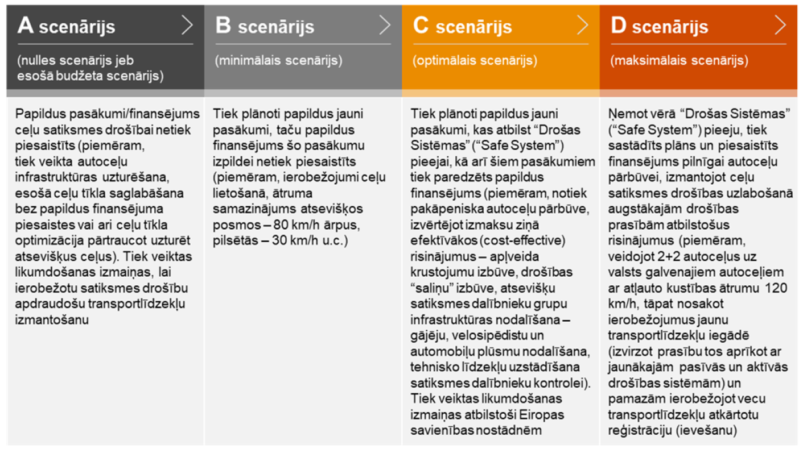

**XX. Attēls. Modelēto scenāriju apskats**. [ avots: pētījums “Ceļu satiksmes drošības plāna 2017.-2020. gadam ietekmes izvērtējums”]

Modelējot pētījuma19 ietvaros nākotnes CSNg un cietušo riskus, pamatā izmantots pieņēmums, ka dabiskā tendence negadījumu skaitam ir sekot kopējam nobraukto kilometru skaitam. Nobraukto kilometru skaits vēsturiski seko IKP dinamikai, atpaliekot izaugsmē par aptuveni 1% gadā. Tas nozīmē, ka daļa no ekonomiskās izaugsmes nav saistīta ar fizisko preču un cilvēku pārvietošanu, taču kopumā IKP ir noteicoša loma satiksmes pieaugumā. Vēsturisko datu analīze parāda ciešu sakarību starp kopējo nobraukto attālumu un CSNg skaitu, savukārt smagi ievainoto skaits cieši seko CSNg skaitam. Bojāgājušo skaits neseko iepriekšminētajiem rādītājiem, jo būtiski uzlabojas auto drošības līmenis un drošības līdzekļu (jostu un spilvenu) lietošana, kā arī seku likvidācijas reakcijas ātrums. Pat arī ņemot vērā uzlabojumus līdz šim, teorētiski, ja drošības līmenis neturpinātu uzlaboties, bojāgājušo skaits arī sekotu CSNg un smagi ievainoto skaita pieaugumam.

**A scenārijs (nulles scenārijs jeb esošā budžeta scenārijs)**

Modelējot **A scenāriju**, pētījumā19 tika izdarīti pieņēmumi, kas saistīti ar to, ka turpinās automašīnu parka nomaiņa un automašīnu drošības līmeņa pieaugums saskaņā ar vēsturiskajām tendencēm. Tiek pieņemts, ka notiek uzlabojums, jo no apgrozības tiek izņemtas vecākās automašīnas, kuru drošības līmenis ir zemāks, un tās tiek aizvietotas ar jaunākām automašīnām ar augstāku drošības līmeni.

Tāpat arī tiek turpināti sabiedrības izglītošanas un informatīvie pasākumi, kas vērsti uz drošākas braukšanas paradumu veidošanu (it sevišķi par drošības jostu lietošanu līdzšinējā apjomā. Līdzīgi tiek arī turpināta regulējuma un atbildības sistēmas attīstība līdzīgā tempā kā līdz šim. Notiek pakāpeniska CSN un normatīvā regulējuma pilnveide un attīstība līdzšinējo iniciatīvu apjomā un virzienā. Notiek pakāpeniska fotoradaru pārklājuma ieviešana un vidējā ātruma mērījumu ieviešana. Turpinās ceļu infrastruktūras uzturēšanas un pilnveidošanas pasākumi līdzšinējā apmērā. Būtiski nepalielinās un nesamazinās finansējums ceļu darbiem un būtiski nemainās ceļu infrastruktūras uzlabošanas prioritātes.

**XX. Tabula. Rezultatīvo rādītāju prognoze saskaņā ar A scenāriju (2019. - 2030. gads, 2019. reālie dati, 2020. prognoze, nākamajos gados uzlabojums (-) vai pasliktinājums (+) pret 2020. gadu)** [ avots: pētījums “Ceļu satiksmes drošības plāna 2017.-2020. gadam ietekmes izvērtējums”]

**A scenārijs**

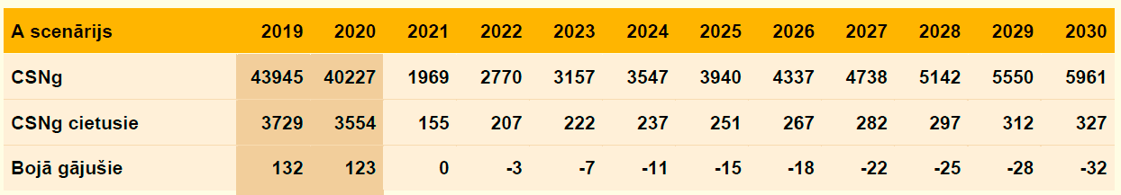

Tādējādi īstenojot **A scenāriju** iespējams samazināt CSNg bojāgājušo skaitu, ko pamatā nodrošinās automašīnu drošības līmeņa uzlabojumi. Tomēr nosprausto mērķi - samazināt bojāgājušo skaitu par 50% - nav iespējams sasniegt bez intensīvākiem drošības uzlabojumu pasākumiem. Līdztekus jāatzīmē, ka CSNg smagi ievainoto, kā arī CSNg cietušo bērnu skaita samazinājums nav paredzams, jo IKP un satiksmes intensitātes pieaugums kompensēs un pārspēs esošo pasākumu ietekmi.

**B scenārijs (minimālais scenārijs)**

Modelējot **B scenāriju**, pētījumā19 tika pieņemts, ka papildus A scenārijā iekļautajiem pasākumiem (informācijas, sabiedrības izglītošanas, drošības pasākumu pilnveidošanas un infrastruktūras uzlabojumiem līdzšinējā apjomā) tiek ieviesti radikāli zemāki ātrumu ierobežojumi, piecu gadu laikā pārejot uz atļauto ātrumu ierobežojumiem 30km/h apdzīvotās vietās un 80km/h ārpus apdzīvotām vietām.

Ieviešot ātrumu samazinājumu pilsētās līdz 30km/h, ielās, kurās ir nodalītas joslas, gājēju un velosipēdistu infrastruktūra ir atdalīta no brauktuves vai kas atrodas ārpus intensīvas apbūves teritorijām, atļautais braukšanas ātrums būtu līdz pat 70km/h līdz ar to pēc aprēķiniem tiek pieņemts, ka vidējais ātrums apdzīvotās vietās būtu 40km/h.

Savukārt samazinot ātrumu ārpus pilsētām no 90km/h uz 80km/h, pieņemts, ka daļa autoceļu ar atdalītām joslām saglabās atļauto ātrumu 90km/h vai vairāk, bet daļa ceļu, kur šobrīd jau uzstādīts ierobežojums 70km/h vai mazāk kompensē šo starpību, tādējādi pieņemts, ka vidējais braukšanas ātrums uz visiem ceļiem samazināsies līdz 80km/h. Šobrīd braukšanai pa grants ceļiem CSN ir noteikts braukšanas ātrums 80 km/h. Samazinot ātrumu ārpus pilsētām no 90km/h uz 80km/h, aprēķiniem tiek pieņemts, ka ātruma ierobežojums uz grants ceļiem tiks samazināts no 80km/h uz 70km/h.

**B scenārijā** tiek izmantoti pamata pieņēmumi no A scenārija, bet attiecībā pret to tiek prognozēts uzlabojums notikušajiem CSNg pret nobrauktiem kilometriem. Līdztekus tiek prognozēts, ka samazinās CSNg cietušo īpatsvars pret visu CSNg skaitu. Tiek pieņemts, ka, ieviešot maksimālā ātruma ierobežojumus, faktiskā vidējā braukšanas ātruma samazinājums par 10 km/h tiktu panākts piecu gadu laikā, jo pie ātruma samazinājuma vadītāji nepierastu uzreiz. Intensīva ātruma kontrole šo laika posmu var samazināt, tomēr sagaidāms, ka liela daļa vadītāju ilgstoši pretosies ieviestajam ātruma samazinājumam.

Ņemot vērā, ka vidējā ātruma samazinājums nozīmēs ilgāku laiku ceļā, līdztekus satiksmes drošības ieguvumiem, pētījumā19 izvērtēti arī zaudējumi, ko radītu šāda ātruma ierobežojumu ieviešana.

Tādējādi, īstenojot **B scenāriju**, iespējams panākt 44% uzlabojumu CSNg bojāgājušo skaita samazinājuma ziņā un 28% samazinājumu smagi cietušo skaita ziņā. Lai arī scenārija izmaksas valstij ir salīdzinoši nelielas, tautsaimniecības zaudējumi ir ļoti būtiski.

Aprēķinot B scenārija zaudējumus, ko nodarītu ātruma samazinājums uz valsts un pašvaldību ceļiem, aprēķinu rezultāti19 parāda, ka kopējā tautsaimniecībai nodarīto zaudējumu summa gadā ir 178,7 miljoni *euro* un kopā zaudējumu diskontētā vērtība 30 gados sasniedz 3,1 miljardus *euro*.

**XX. Tabula. Rezultatīvo rādītāju prognoze saskaņā ar B scenāriju (2019. - 2030. gads, 2019. reālie dati, 2020. prognoze, nākamajos gados uzlabojums (-) vai pasliktinājums (+) pret 2020. gadu)** [ avots: pētījums “Ceļu satiksmes drošības plāna 2017.-2020. gadam ietekmes izvērtējums”]

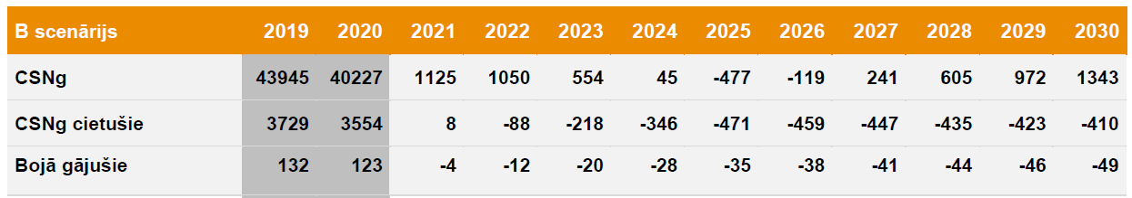

**B scenārijs**

**C scenārijs (optimālais scenārijs)**

Modelējot **C scenāriju**, pētījumā19 tika pieņemts, ka papildus A scenārijā iekļautajiem pasākumiem (informācijas, sabiedrības izglītošanas, drošības pasākumu pilnveidošanas un infrastruktūras uzlabojumiem līdzšinējā apjomā) tiek veikti papildus ieguldījumi ceļu infrastruktūras drošības uzlabojumos. Tiek pieņemts, ka ir nepieciešami uzlabojumi pasākumiem, kas nodrošina neaizsargāto satiksmes dalībnieku drošību, kā arī tiem pasākumiem, kuriem paredzams lielākais drošības uzlabojuma efekts. Pieņemts, kas pasākumu plānā iekļaujami uzlabojumi, kas norādīti XX.tabulā.

**XX. Tabula. C scenārijā iekļaujamie uzlabojumi ceļu satiksmes drošības pasākumu plānā**. [ avots: pētījums “Ceļu satiksmes drošības plāna 2017.-2020. gadam ietekmes izvērtējums”]

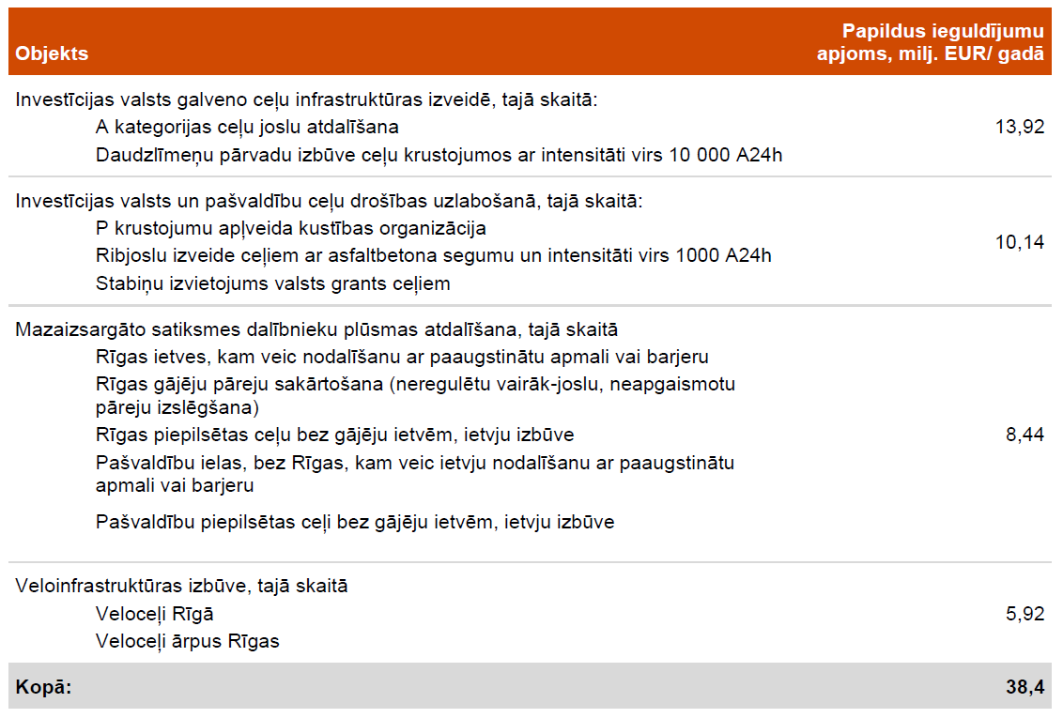

Tādējādi, īstenojot **C scenāriju** iespējams panākt 47% uzlabojumu bojāgājušo skaita samazinājuma ziņā un 32% samazinājumu smagi cietušo skaita ziņā, kas ir nedaudz labāks rezultāts nekā B scenārija gadījumā. Lai arī valsts un pašvaldību ieguldījumu izmaksas ir ievērojami lielākas nekā līdz šim tās ir bijušas ceļu satiksmes drošības pasākumu ieviešanā, tās ir ievērojami zemākas nekā tautsaimniecības izmaksas un zaudējumi, samazinot braukšanas ātrumu scenārijā B. Turklāt liela daļa ieguldījumu ceļu infrastruktūras drošības uzlabojumos sniedz rezultātu ilgstoši pēc izmaksu rašanās, tādējādi kopējo izdevumu apjoms ir daudz zemāks, nekā pastāvīgi nodrošinot zemāku braukšanas ātrumu.

**XX. Tabula. Rezultatīvo rādītāju prognoze saskaņā ar C scenāriju (2019. - 2030. gads, 2019. reālie dati, 2020. prognoze, nākamajos gados uzlabojums (-) vai pasliktinājums (+) pret 2020. gadu)** [ avots: pētījums “Ceļu satiksmes drošības plāna 2017.-2020. gadam ietekmes izvērtējums”]

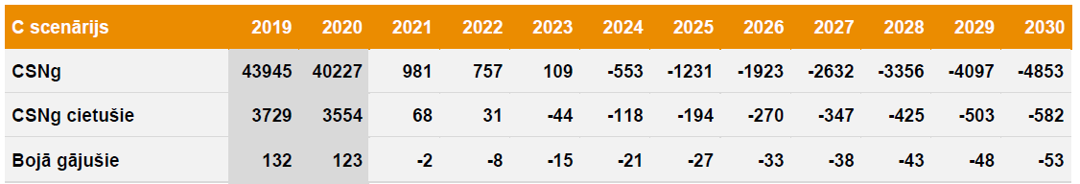

**C scenārijs**

**D scenārijs (maksimālais scenārijs)**

Modelējot **D scenāriju**, pētījumā19 tiek pieņemts, ka papildus A scenārijā iekļautajiem pasākumiem (informācijas, sabiedrības izglītošanas, drošības pasākumu pilnveidošanas un infrastruktūras uzlabojumiem līdzšinējā apjomā) tiek veikti būtiski papildus ieguldījumi ceļu infrastruktūras drošības uzlabojumos. Tiek pieņemts, ka veicami uzlabojumi, kas ietekmēs visu satiksmes dalībnieku drošību, pirmām kārtām veicot ieguldījumus, kam paredzams lielākais drošības uzlabojuma efekts. Pieņemts, ka pasākumu plānā iekļaujami uzlabojumi apjomā, kas norādīti XX. tabulā.

**XX. Tabula. D scenārijā iekļaujamie uzlabojumi ceļu satiksmes drošības pasākumu plānā**. [ avots: pētījums “Ceļu satiksmes drošības plāna 2017.-2020. gadam ietekmes izvērtējums”]

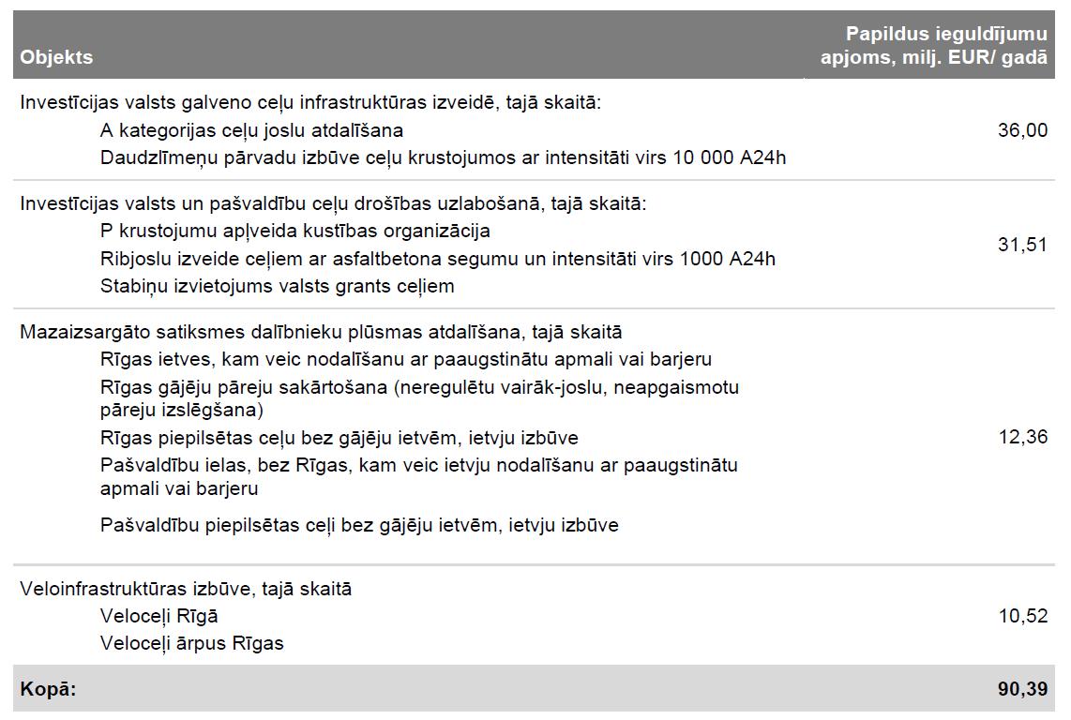

Tādējādi, īstenojot **D scenāriju**, iespējams panākt 61% uzlabojumu bojāgājušo skaita samazinājuma ziņā un 50% samazinājumu smagi cietušo skaita ziņā, kas atbilst uzstādītajiem mērķiem. Lai arī valsts un pašvaldību ieguldījumu izmaksas ir ievērojami lielākas nekā līdz šim tās ceļu satiksmes drošības uzlabošanas pasākumos ir bijušas, tās ir ievērojami zemākas nekā tautsaimniecības izmaksas un radītie zaudējumi, samazinot braukšanas ātrumu scenārijā B. Tāpat arī daļa ieguldījumu ceļu infrastruktūras drošības uzlabojumos sniedz rezultātu ilgstoši pēc izmaksu rašanās, tādējādi kopējo izdevumu apjoms ir daudz zemāks, nekā pastāvīgi nodrošinot zemāku braukšanas ātrumu.

Jānorāda, ka, ieviešot plašākā apmērā atdalītas joslas ceļu infrastruktūrā, lai nodrošinātu drošu braukšanu ar ātrumu līdz 120km/h, tiks nodrošināts laika ietaupījums un radīsies ieguvumi tautsaimniecībai. Modelī tiek pieņemts, ka 6 gados šādā veidā tiek rekonstruēti 75km ceļu. Jāņem arī vērā, ka, izbūvējot ceļus ar atdalītām joslām (brauktuvēm) un nosakot braukšanas ātrumu zemāku par 120 km/h, vēl lielākā apmērā samazinātos CSNg iespējamība uz šādiem ceļiem.

**XX. Tabula. Rezultatīvo rādītāju prognoze saskaņā ar D scenāriju (2019. - 2030. gads, 2019. reālie dati, 2020. prognoze, nākamajos gados uzlabojums (-) vai pasliktinājums (+) pret 2020. gadu)** [ avots: pētījums “Ceļu satiksmes drošības plāna 2017.-2020. gadam ietekmes izvērtējums”]

**D scenārijs**

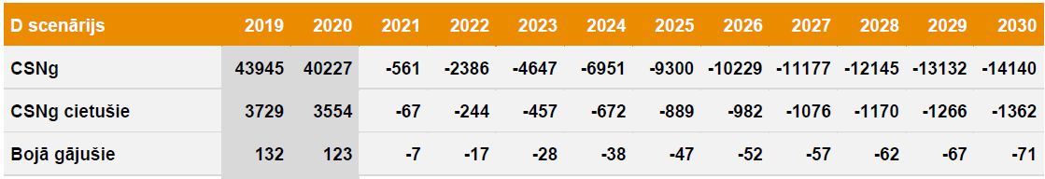

**Alternatīvo scenāriju salīdzinājums**

Izvērtējot līdzšinējās tendences ceļu satiksmes drošības jomā, secināms, ka sasniegt turpmākus uzlabojumus CSNg bojāgājušo un smagi cietušo skaita ziņā ir aizvien grūtāk. Vēsturiski bojāgājušo skaita samazinājumu ir lielā mērā uzlabojuši automašīnu drošības uzlabojumi un jostu lietošanas izplatība, taču šo faktoru potenciāls ir lielā mērā šobrīd jau izsmelts. CSNg un cietušo skaita pieaugumu ietekmē aizvien pieaugošā satiksmes intensitāte, kas saistīta ar IKP pieaugumu. Minētie faktori apgrūtina seku apjoma samazinājuma mērķus.

Modelējot pētījuma19 ietvaros A, B, C un D scenārijus, secināms, ka lielākā atdeve ir pasākumiem, kas jau šobrīd tiek mērķtiecīgi īstenoti – ceļa posmu, kuros bieži notiek CSNg, rekonstrukcija, kontroles mehānismu pastiprināšana, uzstādot jaunus fotoradarus un vidējā ātruma fiksēšanas sistēmas, kā arī satiksmes dalībnieku rīcības maiņa, izmantojot informatīvās kampaņas (scenārijs A). Šie pasākumi nodrošina pastāvīgu uzlabojumu ceļu satiksmes drošībā un to atdeve ir augstāka, jo pasākumi ir vērsti uz akūtāko problēmu risināšanu.

Tāpat arī pasākumu ietvars līdzšinējā apjomā nav pietiekams un nepieciešami būtiski uzlabojumi, lai sasniegtu nosprausto mērķi – 50% samazinājumu CSNg bojāgājušo un smagi ievainoto skaitā. Modelējot scenārijus, izvērtētas iespējas ieviest būtiskus ierobežojumus braukšanas ātrumam, kam ir nepieciešamas salīdzinoši nelielas papildus izmaksas (scenārijs B). Alternatīvi izvērtēta iespēja ieguldīt papildu līdzekļus infrastruktūras uzlabojumos (scenāriji C un D).

Pētījuma19 izvērtējuma rezultātā secināms, ka ātruma ierobežojumu ieviešanai ir nebūtiska ietekme uz valsts un pašvaldību budžetiem un ar tiem iespējams sasniegt ievērojamu uzlabojumu rezultātos. Tajā pašā laikā arī tautsaimniecībai būs lielākas izmaksas, jo visa satiksme kopumā būs lēnāka un ceļā pavadītā laika vērtība ir augstāka pat par investīciju plānu scenārijā D.

**XX. Tabula. Alternatīvo A, B, C un D scenāriju salīdzinājums.** [ avots: pētījums “Ceļu satiksmes drošības plāna 2017.-2020. gadam ietekmes izvērtējums”]

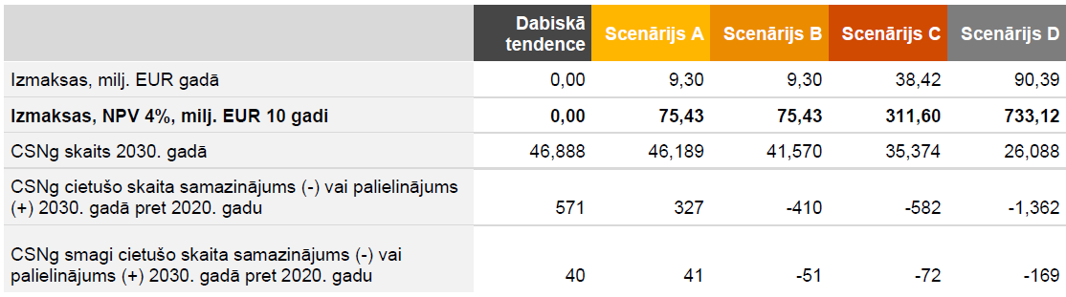

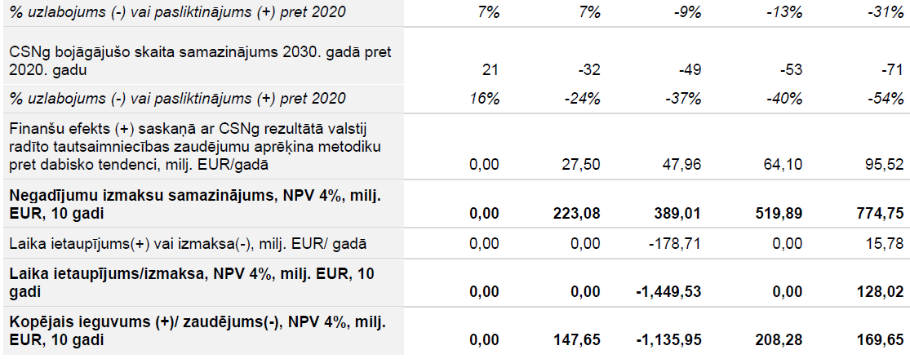

Apkopojot scenāriju modeļus, iegūtas vidējās un ilgtermiņa prognozes un CSNg bojāgājušo skaitam – skatīt XX.Attēlu.

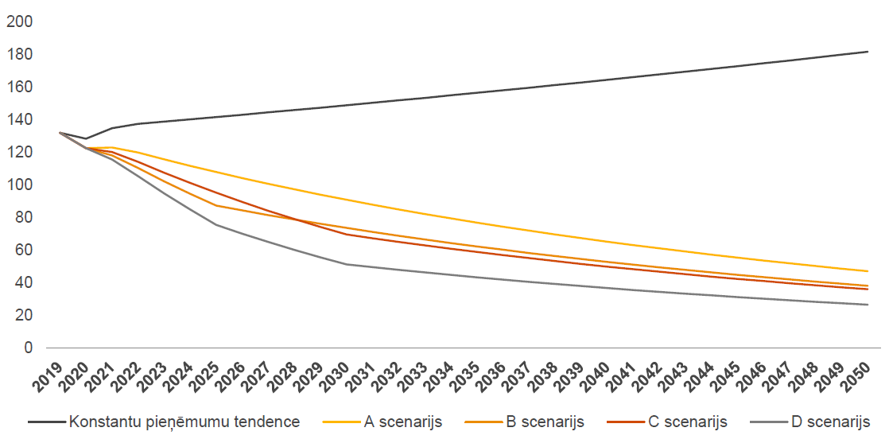

**XX. Attēls. Alternatīvie scenāriji un CSNg bojāgājušo skaita prognozes līdz 2050.gadam**.

[ avots: pētījums “Ceļu satiksmes drošības plāna 2017.-2020. gadam ietekmes izvērtējums”]

Tāpat pētījumā19,līdzīgi modelējot iegūtas arī vidējā termiņa un ilgtermiņa prognozes CSNg smagi cietušo skaitam, skatīt XX. attēlu.

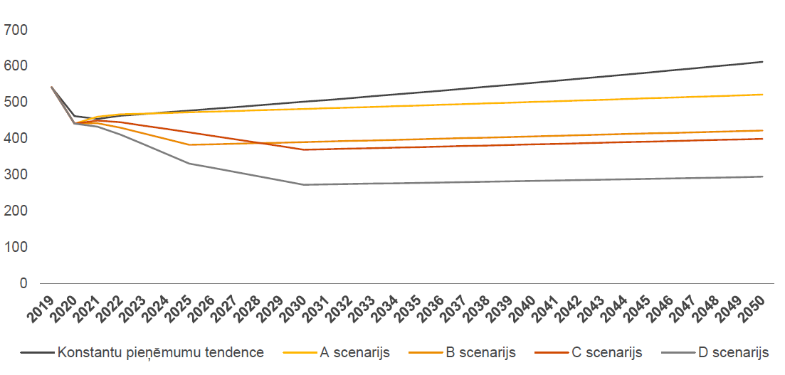

**XX. Attēls. Alternatīvie scenāriji un CSNg smagi ievainoto skaita prognozes līdz 2050.gadam**.

[ avots: pētījums “Ceļu satiksmes drošības plāna 2017.-2020. gadam ietekmes izvērtējums”]

# 3. Plāna mērķis un rīcības virzieni

Tiks papildināts – kad būs statistika par 2020.gadu

*(Plānotie politikas rezultāti un rezultatīvie rādītāji 🡪*

*Rīcības virzieni un tālāk Pasākums ->darbības rezultāts->rezultatīvais rādītājs… utt..*

*noformējums saskaņā ar 02.12.2014. MKN Nr.737 2.pielikumu. MKN noteiktās forma.*

*mērķis laika periodam, kādām tiek izstrādāts šis plāns 🡪)*

**Plāna mērķis:**

**2030.gadā ceļu satiksmes negadījumos bojāgājušo un smagi ievainoto skaita samazinājums 50% apmērā pret 2020.gadu.**

**XX. Tabula. Ceļu satiksmes drošības politikas plānošanas mērķi laika posmā no 2020.gada līdz 2030.gadam**

|  |  |
| --- | --- |
| **Mērķi** | |
| **Bāzes vērtība**  **(2020)** | **2030** |
| **1** | **Ceļu satiksmes negadījumos bojāgājušo skaits** | Tiks papildināts | **50 %** |
| **2** | **Ceļu satiksmes negadījumos smagi ievainoto skaits** | Tiks papildināts | **50 %** |
| **3** | **Ceļu satiksmes negadījumos bojāgājušo mazaizsargāto satiksmes dalībnieku skaits** | Tiks papildināts | **50 %** |
| **4** | **Ceļu satiksmes negadījumos bojāgājušo TL vadītāju un pasažieru skaits** | Tiks papildināts | **50 %** |
| **5** | **Ceļu satiksmes negadījumos bojāgājušo bērnu skaits** | Tiks papildināts | **50 %** |
| **6** | **Ceļu satiksmes negadījumu smaguma pakāpes samazinājums (bojāgājušo skaits uz 100 CSNg ar cietušiem)** | Tiks papildināts | **50 %** |

**XX. Tabula. Ceļu satiksmes drošības veiktspējas indikatori**

|  |  |  |  |  |  |  |  |  |  |  |  |  |  |
| --- | --- | --- | --- | --- | --- | --- | --- | --- | --- | --- | --- | --- | --- |
| **Ceļu satiksmes drošības veiktspējas indikatori** | | | | | | | | | | | | | |
| **Nr.** | **Indikators** | | **Gads** | | | | | | | | | | |
| **2020** | **2021** | **2022** | **2023** | **2024** | **2025** | **2026** | **2027** | **2028** | **2029** | **2030** |
| **1** | **Ātrums** | **Transportlīdzekļu skaits (%), kuri neievēro atļautā ātruma ierobežojumus** | Tiks papildināts |  |  |  |  |  |  |  |  |  |  |
| **2** | **Drošības jostas** | **Transportlīdzekļu pasažieru skaits (%), kuri nelieto drošības jostas vai nelieto bērnu sēdeklīšus** | Tiks papildināts |  |  |  |  |  |  |  |  |  |  |
| **3** | **Drošības aprīkojums** | **Motociklu un mopēdu vadītāju un pasažieru skaits (%), kuri nelieto drošības ķiveres** | Tiks papildināts |  |  |  |  |  |  |  |  |  |  |
| **4** | **Alkohola lietošana** | **Transportlīdzekļu vadītāju skaits (%), kuri piedalās ceļu satiksmē virs pieļaujamā alkohola daudzuma asinīs** | Tiks papildināts |  |  |  |  |  |  |  |  |  |  |
| **5** | **Uzmanības novēršana** | **Transportlīdzekļu vadītāju skaits (%), kuri transportlīdzekļa vadīšanas laikā izmanto mobilās viedierīces** | Tiks papildināts |  |  |  |  |  |  |  |  |  |  |
| **6** | **Transportlīdzekļu drošība** | **Jaunu transportlīdzekļu skaits (%), kuri atbilst augstākajai satiksmes drošības klasei** | Tiks papildināts |  |  |  |  |  |  |  |  |  |  |
| **7** | **Infrastruktūras drošība** | **Kopējais autoceļu garums (%), kuri atbilst augstākajām satiksmes drošības prasībām** | Tiks papildināts |  |  |  |  |  |  |  |  |  |  |
| **8** | **CSNg seku likvidācija** | **Laiks (minūtes un sekundes), kāds nepieciešams, lai pēc CSNg un izsaukuma zvana glābējiem, glābēji ierastos CSNg vietā** | Tiks papildināts |  |  |  |  |  |  |  |  |  |  |

**Rīcības virzieni:**

* **Drošs ceļu satiksmes dalībnieks**
* **Drošs transportlīdzeklis**
* **Droša vide**

**Drošs ceļu satiksmes dalībnieks**

Pie ceļu satiksmes dalībniekiem ir pieskaitāms jebkurš iedzīvotājs, jo ceļu infrastruktūru lieto gan autovadītāji, gan gājēji un velosipēdisti. Turpretī ceļu satiksmes dalībnieku rīcība un uzvedība ir joma, kurā ir vislielākais potenciāls uzlabot kopējo ceļu satiksmes drošību. Tas ir saistīts ar faktu, ka kopumā 90% no visiem CSNg mūsdienās ir saistīti ar cilvēku kļūdām[46]. Tāpat arī lielākai daļai no CSNg ar bojāgājušiem viens no iemesliem ir bijis arī ātruma pārsniegšana, savukārt, pēdējā laikā pieaug tādu risku ietekme kā uzmanības novēršana no ceļa. Tikpat satraucošs ir fakts, ka aptuveni ceturtā daļa ES no visiem CSNg bojāgājušajiem ES ir saistīti ar alkohola lietošanu un TL vadīšanu alkohola ietekmē.

Nenoliedzami arī ceļu satiksmes dalībnieku izglītošana un to apmācība ir būtiski faktori, lai veicinātu ceļu satiksmes dalībniekos pareizu izpratni par atbilstošu uzvedību un attieksmi. Ir ļoti svarīgi, lai autovadītāji apzinātos savus ierobežojumus, izvērtētu riskus, piemēram, kādi riski ir no braukšanas ātruma vai mobilās ierīces lietošanu braukšanas laikā, tāpat arī apzinātos alkohola vai narkotisko vielu ietekmi uz viņu spēju vadīt TL.

Izšķiroša nozīme ir arī esošo CSN prasību izpildei, jo CSN un ar to saistīto prasību neievērošana bieži vien ir viens no galvenajiem CSNg iemesliem. Tāpat arī turpmākajos gados ES politikas veidotājiem ir jāizlemj, kā visā ES tiekties piemērot vienotus noteikumus un nodrošināt arī to ievērošanu.

**Drošs transportlīdzeklis**

Lai arī pasākumu kopums, kas tiešā veidā vērsts uz drošāku TL, ir salīdzinoši mazākā apjomā, tāpat nedrīkst par zemu novērtēt tā ietekmi. Drošāka TL autoparka nodrošināšanai būtu jāīsteno pasākumi, kas orientēti uz automobiļu tehnisko kontroli. Tādējādi tehniskajās apskatēs un pārbaudēs uz ceļa būtu jāveic TL drošības sistēmu diagnostiku, ar mērķi noskaidrot TL drošības sistēmu darbspēju, jo automobiļu aktīvo drošības sistēmu darbspēja ir tiešā saistībā ar automobiļa iespēju iekļūt CSNg, bet pasīvo drošības sistēmu darbspēja nosaka traumatisma līmeni CSNg iekļuvušajiem. Ņemot vērā arī faktoru, kas saistīts ar autoparka vecumu, pakāpeniski būtu arī jāierobežo reģistrēšana tādiem TL, kuri nav aprīkoti ar būtiskām modernajām drošības sistēmām.

Pasākumu kopums ir vērsts uz to, lai TL vadītājam un pasažierim radītu iespējami drošu vidi apkārt – radot tādus apstākļus, lai potenciāla CSNg gadījumā nerastos dzīvībai bīstamas traumas, kā arī tiktu novērsti riski, kas var tiešā veidā sekmēt CSNg vai to seku smagumu.

**Droša vide**

Nenoliedzami, ka uzlabojumi ceļu infrastruktūrā, tostarp to projektēšanā, būvniecībā un uzturēšanā var ievērojami uzlabot ceļu satiksmes drošību. Tādi faktori kā neskaidras ceļa zīmes, neatbilstošs joslu marķējums, nelīdzens ceļa segums un konstrukcija var ietekmēt vai veicināt CSNg ietekmi vai tā norisi. Ceļu infrastruktūrai ir jāmazina vājās vietas (jānovērš vai jāmazina cilvēcisko kļūdu sekas), tāpat arī tai ir jānodrošina iespējami labāko satiksmes plūsmu. Gudri veidota infrastruktūra, kas veicina saprātīgu, uzmanīgu braukšanu, mazinātu arī CSNg skaitu. Kopumā pasaulē tiek pielietoti dažādi risinājumi, tostarp plašāka apļveida krustojumu ieviešana, kas uzlabo, piemēram, ceļu krustojumu drošību. Savukārt pilsētplānošanā ir jāņem vērā arī citi ceļu satiksmes drošības apsvērumi.

Nenoliedzami arī ceļa un tā seguma kvalitāte ir vēl viens būtisks ceļu satiksmes drošības elements. Tāpat svarīga loma ir arī ceļa tipam: ātrgaitas ceļi ar atdalītām joslām statistiski ir visdrošākie, savukārt vislielākais .......mēdz būt ceļiem bez atdalītām brauktuvēm (divu joslu ceļi). Vienlaikus ieviešot dažāda veida drošības risinājumus jāvērtē gan to izmaksas, gan arī pienesums tautsaimniecībai. Ne vienmēr arī dārgākie risinājumi ir efektīvākie, turpretī bieži lētāki, bet efektīvāki risinājumi var dot būtiskāku pienesumu ceļu satiksmes drošības uzlabošanā.

**Turpmākais rīcības scenārijs**

Pasākumu kopums, kurā tiek caurvīta tādu ceļu satiksmes drošības faktoru ietekme kā drošs ceļu satiksmes dalībnieks, droša vide un drošs transportlīdzeklis ir īstenojams saskaņā ar scenāriju, kurā tiek paredzēti papildus jauni pasākumi, kas atbilst “Drošas sistēmas”6 pieejai, kā arī šiem pasākumiem tiek paredzēts papildus finansējums (piemēram, tādu pasākumu īstenošanai kā pakāpeniska autoceļu pārbūve, izvērtējot izmaksu ziņā efektīvākos risinājumus – apļveida krustojumu izbūve, drošības “saliņu” izbūve, atsevišķu ceļu satiksmes dalībnieku grupu infrastruktūras nodalīšana – gājēju, velosipēdisku un automobiļu plūsmu nodalīšana, tehnisko līdzekļu uzstādīšana satiksmes dalībnieku kontrolei). Tiek veiktas arī izmaiņas normatīvajos aktos atbilstoši ES nostādnēm ceļu satiksmes drošības jomā **(C scenārijs).**

Īstenojot šo scenāriju, būtu iespējams panākt aptuveni 50% uzlabojumu CSNg bojāgājušo skaita samazinājuma ziņā, kā arī tiekties samazināt smagi cietušo skaitu līdzīgā apjomā. Jāņem arī vērā, ka ieguldījumi ceļu infrastruktūras drošības uzlabojumos sniegtu rezultātu ilgstoši pēc izmaksu rašanās, tādējādi kopējo izdevumu apjoms ir zemāks, ja to vērtē ilgtermiņā.

# 4. Ceļu satiksmes drošības uzlabošanas pasākumi

Plāna rīcības virzienos tiek noteikti katras kompetentās institūcijas veicamie pasākumi ceļu satiksmes drošības situācijas uzlabošanai.

Jānorāda, ka turpmāk, koncentrējoties uz kādu konkrētu ceļu satiksmes drošības problēmu, var rasties cita veida riski, kas netiktu pienācīgi izvērtēti. Piemēram, koncentrējoties uz faktu, ka jaunāki TL ir aprīkoti ar aktīvām drošības tehnoloģijām, lai novērstu CSNg rašanos, un pasīvajām drošības sistēmām, lai aizsargātu pasažierus un citus satiksmes dalībniekus CSNg, tādējādi ieviešot pasākumus, kas vērsti uz jaunāku TL plašāku izplatību kopējā autoparkā, tiks aizmirsti citi būtiski faktori. Tikpat svarīgi faktori ir autovadītāju un citu satiksmes dalībnieku uzvedība, drošas infrastruktūras uzturēšana un projektēšana, ceļu satiksmes noteikumi un to izpilde, kā arī dažādas informatīvās kampaņas un arī cita veida pasākumi.

Jāsecina, ka koncentrēšanās uz vienu no faktoriem, vienlaikus atstājot novārtā pārējos, nedos sabiedrībai vislielāko labumu. Tātad, ja plāna mērķis ir panākt nozīmīgus uzlabojumus ceļu satiksmes drošības jomā, vairāk jāpievērš uzmanība integrētai stratēģijai. Citiem vārdiem sakot - plānā ietvertajiem pasākumiem ir jānodrošina, lai drošus transportlīdzekļus uz drošiem ceļiem vada droši autovadītāji.

## 4.1. Drošs ceļu satiksmes dalībnieks

Ir vērts pieminēt, ka drošs ceļu satiksmes dalībnieks aptver plašāku rīcības kopu nekā ceļu satiksmes dalībnieks, kas strikti ievēro ceļu satiksmes noteikumu prasības. Tādējādi drošs ceļu satiksmes dalībnieks var arī izprast savas spējas un šo spēju ierobežojumus, tas ievēro veselā saprāta piesardzības pasākumus, tāpat tas ir arī informēts par to, kā dažādi faktori var ietekmēt pareizu rīcību ceļu satiksmē, piemēram, kā dažādi medikamenti var ietekmēt TL vadīšanu. Šajā plāna sadaļā ir ietverti tieši tādi pasākumi, kas vērsti uz katra satiksmes dalībnieka rīcību gan ikdienas ceļu satiksmē pārvietojoties no darba uz mājām, uz atpūtas vietu vai citur, gan arī uz rīcību dažādās neparedzamās un ārkārtas situācijās.

|  |  |  |  |  |  |  |  |
| --- | --- | --- | --- | --- | --- | --- | --- |
| **Rīcības virziens** | | **Man**  **4.1. Drošs ceļu satiksmes dalībnieks.** | | | | | |
| **Nr.** | **Pasākums** | **Darbības rezultāts** | **Rezultatīvais rādītājs** | **Atbildīgā institūcija** | **Līdzatbildīgās institūcijas** | **Izpildes termiņš** | **Nepieciešamais finansējums (*euro*) un tā avoti** |
| **1.** | Pasākumi ceļu satiksmes dalībnieku kontrolei | Tiks papildināts | Tiks papildināts | Tiks papildināts | Tiks papildināts | Tiks papildināts | Tiks papildināts |
| **2.** | Pētnieciskie pasākumi ceļu satiksmes drošībai | Tiks papildināts | Tiks papildināts | Tiks papildināts | Tiks papildināts | Tiks papildināts | Tiks papildināts |
| **3.** | Satiksmes dalībnieku izglītošanas pasākumi | Tiks papildināts | Tiks papildināts | Tiks papildināts | Tiks papildināts | Tiks papildināts | Tiks papildināts |
| **4.** | Informatīvās kampaņas par ceļu satiksmes drošību | Kampaņas par :  - par CSN normu, tostarp atļautā ātruma ievērošanu;  -TL vadīšanu apreibinoši vielu iespaidā;  - par TL vadītāju nogurumu un novēršanos no vadīšanas;  - par mobilo ierīču lietošanu TL vadīšana laikā;  - par mazaizsargātāko satiksmes dalībnieku drošību;  - par drošības līdzekļu (drošības jostas, bērnu krēsliņi, aizsargķiveres u.c.) lietošanu;  - par agresīvu TL vadīšanu;  - par TL vadīšanu atkarībā no sezonas, vides, laika apstākļiem un ceļa seguma stāvokļa;  - par drošu sabiedriskā transporta lietošanu (izkāpšana pieturā, bērnu rīcība u.c.);  - par operatīvo TL dalību ceļu satiksmē;  - par pareizu rīcību pēc CSNg;  - | Tiks papildināts | SM | IeM | Tiks papildināts | Tiks papildināts |
| **5.** | Institūcijas izveide CSNg statistikas datu apstrādei un analīze, ceļu satiksmes drošības veiktspējas indikatoru (KPI) ieviešanai. | Nodrošināta ceļu satiksmes drošības veiktspējas indikatoru informācijas apstrāde un analīze | Tiks papildināts | CSDD | Tiks papildināts | Tiks papildināts | Tiks papildināts |
| **6.** | Īstenot pasākumus, kas vērsti uz drošu un ilgtspējīgus transporta pakalpojumu un transporta līdzekļu iegādi un izmantošanu | Tiks papildināts | Tiks papildināts | Tiks papildināts | Tiks papildināts | Tiks papildināts | Tiks papildināts |
| **7.** | Nodrošināt vienotu ceļu satiksmes negadījumos smagi ievainoto personu statistikas datu uzskaiti atbilstoši MAIS3+ prasībām. | Pieejami ES salīdzinoši un ticami statistikas dati par ceļu satiksmes negadījumos ievainotām personām – to traumu smagumu un veidu.  Ieviesta sistēma, kurā CSNg gūto traumu smagumu nosaka ārstniecības | Ieviesta ES vienota ceļu satiksmes negadījumos smagi ievainoto personu statistikas datu uzskaite atbilstoši MAIS3+ prasībām. | SM, VM, IeM | CSDD, VP | 31.12.2021. | CSNPN |
| **8.** | Pārskatīt un ieviest atjauninātu CSNG zaudējumu aprēķina metodiku, pārņemot ES izmantoto vienoto metodiku. | Tiks papildināts | Tiks papildināts | CSDD | Tiks papildināts | Tiks papildināts | Tiks papildināts |
| **9.** | Nodrošināta ceļu satiksmes noteikumu apguve vispārējās izglītības iestādēs. | Tiks papildināts | Tiks papildināts | IZM | Tiks papildināts | Tiks papildināts | Tiks papildināts |
| **10.** | Preventīvo pasākumu īstenošana ceļu satiksmes drošības uzlabošanai (gaismas atstarotāju, priekšmetu ar gaismu atstarojošiem elementiem izsniegšanai ) | Tiks papildināts | Tiks papildināts | VP | Tiks papildināts | Tiks papildināts | Tiks papildināts |
| **11.** | Izveidot vienotu CSN analīzes struktūru vai sistēmu to izvērtēšanai un informācijas izmantošanai ceļu satiksmes drošības uzlabošanai. | Tiks papildināts | Tiks papildināts | CSDD | Tiks papildināts | Tiks papildināts | Tiks papildināts |
| **12.** | Nodrošināt visaptverošu vispārējās izglītības iestāžu iesaisti būtisku un aktuālu ceļu satiksmes drošības politikas un normatīvā regulējuma jautājumu apguvē un ieviešanā. | Tiks papildināts | Tiks papildināts | Tiks papildināts | Tiks papildināts | Tiks papildināts | Tiks papildināts |
| **13.** | Paaugstināt prasības jaunu transportlīdzekļu vadītāju apmācībā, lai nodrošinātu augstāku vadītāju apmācības kvalitāti, kā arī nodrošināt esošo autovadītāju zināšanu aktualizēšanu atbilstoši aktuāliem un būtiskiem jautājumiem ceļu satiksmes drošības jomā. | * Ieviestas apmācību programmas, kas vērstas uz praktisko transportlīdzekļa vadīšanas iemaņu apguvi reālos satiksmes apstākļos; * Nodrošināta esošo autovadītāju informēšana un teorētisko un praktisko zināšanu aktualizēšana atbilstoši esošai situācijai. | Tiks papildināts | SM | CSDD | Tiks papildināts | Tiks papildināts |
| **14.** | Pārkāpumu sodu politikas maiņa | Ieviesti grozījumi normatīvajos aktos, kas vērsti uz satiksmes dalībnieku kontroles paplašināšanu:   * CSL; * CSN * Diferencēta sodu politikas ieviešana par atkārtotiem pārkāpumiem; * Pieļaujamās sodīšanas robežas samazināšana (atcelts +10km/h). | Tiks papildināts | SM, IeM | TM | Tiks papildināts | Tiks papildināts |
| **15.** | Tiks papildināts | Tiks papildināts | Tiks papildināts | Tiks papildināts | Tiks papildināts | Tiks papildināts | Tiks papildināts |

## 4.2. Drošs transportlīdzeklis

Prasības TL un to drošībai gadu gaitā ir krasi mainījušās, tādējādi mūsdienu TL ir salīdzinoši drošāka nekā jebkad agrāk. Vienlaikus kopējā TL autoparka drošību raksturo arī autoparka vidējais vecums, attiecīgi – autoparkā izplatīto dažādo drošības sistēmu izplatība. Ja autoparkā ir vairāk jaunāki TL, tad attiecīgi arī palielinās dažādu jaunāko drošības sistēmu izplatība, savukārt, ja autoparks ir vecāks, tad efekts ir pretējs. TL drošību un to ietekmējošie faktori ir saistīti gan ar tehnisko kontroli, gan ar dažādiem ierobežojumiem ekspluatācijā, gan dažādiem tehniskiem risinājumiem, kas vērsti uz tehniski mazāk drošu TL lietošanas ierobežošanu. Šajā plāna sadaļā ir ietverti pasākumi, kas vērsti uz TL autoparka tehniskā stāvokļa uzlabošanu, īstenojot dažāda veida pasākumus.

|  |  |  |  |  |  |  |  |
| --- | --- | --- | --- | --- | --- | --- | --- |
| **Rīcības virziens** | | **Car**  **4.2. Drošs transportlīdzeklis** | | | | | |
| **Nr.** | **Pasākums** | **Darbības rezultāts** | **Rezultatīvais rādītājs** | **Atbildīgā institūcija** | **Līdzatbildīgās institūcijas** | **Izpildes termiņš** | **Nepieciešamais finansējums (*euro*) un tā avoti** |
| **1.** | Īstenot pasākumus, kas vērsti uz transportlīdzekļu autoparka tehniskā stāvokļa uzlabošanu. | Transportlīdzekļu autoparks atbilst augstākām drošības prasībām - Nodrošināts, ka visi transportlīdzekļi, kas līdz 2030. gadam saražoti, būtu aprīkoti ar atbilstīgiem drošības rādītājiem un, ja iespējams, tiktu nodrošināti stimuli tādu transportlīdzekļu izmantošanai, kuriem ir uzlabota drošība. | Vidējais transportlīdzekļu autoparka vecums zem 10 gadiem. | SM | CSDD | 12.2025. | Tiks precizēts |
| **2.** | Paplašināt transportlīdzekļu tehniskās kontroles veikšanu | * Nodrošināta atbilstošu pārbaudes vietu izveidošana pie valsts galvenajiem autoceļiem; * Ieviestas stingrākas prasības normatīvajos aktos par transportlīdzekļu atbilstību satiksmes drošības prasībām; * Izvērtēta iespēja un īstenoti pilotprojekti automatizētas sistēmas ieviešanai transportlīdzekļu kontrolei (svara kontrole, riepas, atgāzu līmenis u.c.) | Tiks papildināts | CSDD, VP | IeM, SM | Tiks papildināts | Tiks papildināts |
| **3.** | Ieviest ierobežojumus jaunu un citās valstīs iepriekš reģistrētu transportlīdzekļu reģistrācijai, kas nav aprīkoti ar noteiktām drošības sistēmām (bremžu antibloķēšanas sistēma, gaisa drošības spilveni, elektroniskā stabilitātes sistēma, riepu spiediena kontrole u.c.). | Ieviestas prasības normatīvajos aktos attiecīgi nosakot ierobežojumus un pārejas periodu 5 gadu laikā pilnīgai reģistrēšanas ierobežošanai bez noteiktām transportlīdzekļu drošības sistēmām. | Tiks papildināts | Tiks papildināts | Tiks papildināts | Tiks papildināts | Tiks papildināts |
| **4.** | Īstenot plašāku transportlīdzekļu tehnisko kontroli tehniskās apskates laikā, pārbaudot tehniski un iespēju robežās praktiski noteiktu drošības sistēmu darbību (bremžu antibloķēšanas sistēma, gaisa drošības spilveni, elektroniskā stabilitātes sistēma, riepu spiediena kontrole u.c.), kā arī ierobežojot tālāku ekspluatāciju transportlīdzekļiem, kas iesaistīti CSNg. | Ieviestas prasības normatīvajos aktos attiecīgi nosakot plašākus ierobežojumus tehniskās apskates laikā attiecībā uz transportlīdzekļu tehnisko stāvokli. | Tiks papildināts | Tiks papildināts | Tiks papildināts | Tiks papildināts | Tiks papildināts |
| **5.** | Ieviest prasības normatīvajos aktos, kas noteiktu, ka jāaprīko ar alkometriskiem bloķētājiem transportlīdzekļus, kas tiek izmantoti koplietošanas pakalpojumu sniegšanai. | Ieviestas prasības normatīvajos aktos, kas uzliktu ierobežojumu tādu koplietošanas transportlīdzekļu lietošanu, kas nav aprīkoti ar alkometriskiem bloķētājiem. | Tiks papildināts | CSDD | Tiks papildināts | Tiks papildināts | Tiks papildināts |
| **6.** | Ieviestas prasības aprīkot transportlīdzekļus ar piespiedu/brīvprātīgām transportlīdzekļa ātruma, vadīšanas stila kontroles ierīcēm tādiem vadītājiem, kas sodīti par noteiktiem CSN pārkāpumiem. | Ieviesta sistēma, kura nodrošinātu agresīvu vadītāju plašāku kontroli | Tiks papildināts | CSDD | Tiks papildināts | Tiks papildināts | Tiks papildināts |
| **7.** | Ieviesta prasības jauniem transportlīdzekļu vadītājiem aprīkot transportlīdzekļus ar ātruma un braukšanas stila kontroles ierīcēm, kas automatizēti kontrolētu ātruma pārsniegšanu, agresīvu braukšanu u.c. | Ieviesta sistēma, kas kontrolē jaunos autovadītājus | Tiks papildināts | CSDD | Tiks papildināts | Tiks papildināts | Tiks papildināts |
| **8.** | Ieviest obligātu prasību pakāpeniski aprīkot 5 gadu laikā visus komerctransportlīdzekļus ar automatizētām ātruma kontroles un vadītāja braukšanas stila ierīcēm | Ieviesta sistēma, kas kontrolē komerctransportlīdzekļu ātrumu un braukšanas stilu | Tiks papildināts | CSDD | Tiks papildināts | Tiks papildināts | Tiks papildināts |
| **9.** | Ieviest ierobežojumus tādu transportlīdzekļu aprīkojuma tirdzniecībai, kas neatbilst noteiktiem standartiem, kā arī ierobežot tirdzniecību lietotām riepām, kuru vecums pārsniedz noteiktus kritērijus. | Novērsta augstākajām drošības prasībām neatbilstoša aprīkojuma tirdzniecība | Tiks papildināts | CSDD | Tiks papildināts | Tiks papildināts | Tiks papildināts |
| **10.** | Izstrādāt aplikāciju satiksmes kontrolei un uzraudzībai, kas noteiktu dažādus satiksmes pārkāpumus un dotu iespēju satiksmes dalībniekiem operatīvi informēt VP par konstatētiem pārkāpumiem. | Izstrādāta un ieviesta mobilā aplikācija (piemēram, līdzīga WAZE Connected citizens programma) | Tiks papildināts | VP | Tiks papildināts | Tiks papildināts | Tiks papildināts |
| **11.** | Tiks papildināts | Tiks papildināts | Tiks papildināts | Tiks papildināts | Tiks papildināts | Tiks papildināts | Tiks papildināts |

## 4.3. Droša vide

Drošas vides izveidošana visiem ceļu satiksmes dalībniekiem tiešā veidā ir attiecināma uz dažādu procedūru kopumu, kurā ietverti lēmumu pieņēmēji un politikas plānotāji par risinājumiem, kas jāpielieto drošas ceļu infrastruktūras izveidei. Šajā plāna sadaļā tiek sniegts pārskats par nepieciešamiem pasākumiem, kas vērsti uz drošas vides izveidošanu visiem ceļu satiksmes dalībniekiem – gājējiem, autovadītājiem, motobraucējiem, kā arī jebkuram citam satiksmes dalībniekam. Būtiska loma drošākas vides izveidošanā ir gan valsts autoceļu tīkla pārvaldītājiem, gan arī katrai pašvaldībai un arī citiem ceļu pārvaldītājiem, tāpēc sadaļā ietverto pasākumu kopums aptver visus minētos subjektus.

|  |  |  |  |  |  |  |  |
| --- | --- | --- | --- | --- | --- | --- | --- |
| **Rīcības virziens** | | **Road**  **4.3. Droša vide** | | | | | |
| **Nr.** | **Pasākums** | **Darbības rezultāts** | **Rezultatīvais rādītājs** | **Atbildīgā institūcija** | **Līdzatbildīgās institūcijas** | **Izpildes termiņš** | **Nepieciešamais finansējums (*euro*) un tā avoti** |
| **1.** | Valsts autoceļu infrastruktūras uzlabošana | Ieviesti drošākie un augstākajām prasībām atbilstošie satiksmes drošības risinājumi ceļu tīklā:  • Aizliedzošo vai brīdinājuma zīmju nomaiņa uz visiem valsts galvenajiem un reģionālajiem autoceļiem, gab.;  • Ribjoslu izveide, km  • Signālstabiņu izvietošana, km  • Gājēju pāreju drošības uzlabošana, gab.  • Apdzīvotu vietu robežu satiksmes mierināšanas pasākumu izveide, gab.  • Mainīgo ceļa zīmju izvietošana, gab.  • Satiksmes uzraudzības un kontroles tehnisko līdzekļu izvietošana. | Tiks papildināts | LVC | Tiks papildināts | Tiks papildināts | Tiks papildināts |
| **2.** | Veloinfrastruktūras un gājēju infrastruktūras uzlabošanas pasākumi; | Tiks papildināts | Tiks papildināts | LVC | Tiks papildināts | Tiks papildināts | Tiks papildināts |
| **3.** | Pilsētu un pašvaldības autoceļu infrastruktūras uzlabošana | Tiks papildināts | Tiks papildināts | Pašvaldības | Tiks papildināts | Tiks papildināts | Tiks papildināts |
| **4.** | Glābšanas dienestu nodrošināšana ar nepieciešamo aprīkojumu | Tiks papildināts | Tiks papildināts | IeM | Tiks papildināts | Tiks papildināts | Tiks papildināts |
| **5.** | Visaptverošas ceļu drošības auditēšanas nodrošināšana uz visiem valsts autoceļiem, kontroles paplašināšana | Tiks papildināts | Tiks papildināts | CSDD | Tiks papildināts | Tiks papildināts | Tiks papildināts |
| **6.** | Nodrošināt visaptverošu celu satiksmes noteikumu ievērošana pārvaldību, lai novērstu atļautā braukšanas ātruma pārsniegšanu | * visaptveroša ātruma kontrole; * Luksofora signālu ievērošanas kontrole; * Mobilo ierīču lietošanas kontrole; * Sabiedriskā transporta joslu izmantošana; * Alkohola un apreibinošo vielu lietošana (alkoholmetriskie “vārti”, alkometriskie bloķētāji TL); * ???? | Tiks papildināts | IeM | SM | Tiks papildināts | Tiks papildināts |
| **7.** | Nodrošināt informatīvo atbalstu, kā arī ieviest vienoto ES regulējumu drošu stāvlaukumu izveidē, lai tiktu veicināta drošo stāvlaukumu izveide kravas TL TEN-T ceļu tīklā. | Nodrošinot informatīvo atbalstu, veicināta šādu stāvlaukumu izveide un uzņēmējiem nodota informācija par šādu stāvlaukumu izveides nepieciešamību un uzņēmējdarbības iespēju. | Ieviesta un regulāri atjaunota paplašināta informācija par drošajiem stāvlaukumiem TEN-T ceļu tīklā un stāvlaukumiem autoceļu tuvumā VAS “Latvijas Valsts ceļi” tīmekļa vietnē “www.lvceli.lv”. | LVC | Tiks papildināts | Tiks papildināts | Tiks papildināts |
| **8.** | Nodrošināt ceļu satiksmes drošības politikas ieviesēju informēšanu par būtiskiem ceļu satiksmes drošības risinājumiem infrastruktūras projektēšanā un plānošanā. | Vadlīniju pasūtītājiem un projektētājiem par satiksmes mierināšanu izstrāde, kurās iekļaut *Drošas Sistēmas* pieeju kā neatņemamu ielu projektēšanas, transporta sistēmas plānošanas un pārvaldības elementu, kas jo īpaši vērsts neaizsargāto ceļu lietotāju aizsardzībai. | Tiks papildināts | Tiks papildināts | Tiks papildināts | Tiks papildināts | Tiks papildināts |
| **9.** | Nodrošināt visaptverošu plānošanas reģionu iesaiste ceļu satiksmes drošības politikas plānošanā un pasākumu ieviešanā, tādējādi paplašinot pašvaldību un plānošanas reģionu iesaisti ceļu satiksmes drošības politikas plānošanā un īstenošanā. | ieviesta pašvaldību teritoriālās plānošanas dokumentā sadaļa par satiksmes infrastruktūras plānošanu, tostarp ceļu satiksmes drošības izvērtējumu, kas jāsaskaņo ar SM. | Tiks papildināts | SM, VARAM | Tiks papildināts | Tiks papildināts | Tiks papildināts |
| **10.** | Nodrošināt ceļu satiksmes drošības gada balvas pasākumu norisi (pašvaldību konkurss), vienlaikus izstrādājot un ieviešot pašvaldību ceļu satiksmes drošības indeksu | Tiks papildināts | Tiks papildināts | SM | Tiks papildināts | Tiks papildināts | Tiks papildināts |
| **11.** | Nodrošināt visaptverošu un sistemātisku ceļu satiksmes intensitātes mērīšanu uz valsts galvenajiem autoceļiem, reģionālajiem ceļiem, pašvaldību ceļiem, kā arī pašvaldībās un apdzīvotās vietās. | Satiksmes intensitātes mērīšana iesaistot visus iespējamos tehniskos līdzekļus (fotoradarus, novērošanas kameras apdzīvotās cietās u.c.) | Tiks papildināts | LVC, Pašvaldības, CSDD | Tiks papildināts | Tiks papildināts | Tiks papildināts |
| **12.** | Īstenot ceļu infrastruktūras plānotāju un projektētāju izglītošanas un informēšanas pasākumu norisi, lai tiktu nodrošināta vienota un harmonizēta ceļu satiksmes drošības risinājumu ieviešana ceļu infrastruktūrai. | Īstenoti izglītojoši semināri, nodrošināta atbilstošo speciālistu informēšana par būtiskiem jautājumiem ceļu satiksmes drošības un ceļu infrastruktūras izbūvē. | Tiks papildināts | CSDD | Tiks papildināts | Tiks papildināts | Tiks papildināts |
| **13.** | Izstrādāt kritērijus visaptverošas gājēju un velosipēdu infrastruktūras izveidei starp apdzīvotām vietām atbilstoši izvērtējumā noteiktām prioritātēm. | Izstrādāti kritēriji par risinājumiem drošas un ērtas gājējiem un velosipēdiem paredzētās infrastruktūras izveidi starp apdzīvotām vietām. | Tiks papildināts | LVC | Tiks papildināts | Tiks papildināts | Tiks papildināts |
| **14.** | Tiks papildināts | Tiks papildināts | Tiks papildināts | Tiks papildināts | Tiks papildināts | Tiks papildināts | Tiks papildināts |

# 5. Plāna iekļauto pasākumu finansējuma plānojums, ietekmes novērtējums uz valsts un pašvaldību budžetu

Tiks papildināts:

Tabula atbilstoši 02.12.2014. MKN NR.737 2.pielikumā iekļautajai formai.

|  |  |  |  |  |  |  |  |  |  |  |  |  |
| --- | --- | --- | --- | --- | --- | --- | --- | --- | --- | --- | --- | --- |
| **Rīcības virziens** | **2021.gadā (euro)** | | | **2022.gadā (euro)** | | **2023.gadā (euro)** | | **2024.gadā (euro)** | | **2025.gadā (euro)** | | **Kopā (euro)** |
| Piešķirtais finansējums, tā avots un budžeta programmas (apakš- programmas) kods un nosaukums | | Nepieciešamais papildus finansējums un tā avots | Piešķirtais finansējums, tā avots un budžeta programmas (apakš- programmas) kods un nosaukums | Nepieciešamais papildus finansējums un tā avots | Piešķirtais finansējums, tā avots un budžeta programmas (apakš- programmas) kods un nosaukums | Nepieciešamais P38 apildus finansējums un tā avots | Piešķirtais finansējum, tā avots un budžeta programmas (apakš- programmas) kods un nosaukums | Nepieciešamais papildus finansējums un tā avots | Piešķirtais finansējum, tā avots un budžeta programmas (apakš- programmas) kods un nosaukums | Nepieciešamais papildus finansējums un tā av2ots |  |
|  |  | Tiks papildināts | | | | | | | | | | |
|  |  | |  |  |  |  |  |  |  |  | |  |
|  |  | |  |  |  |  |  |  |  |  | |  |
|  |  | |  |  |  | Tiks papildināts |  |  | Tiks papildināts |  | |  |
|  | |  |  | |  |
| Tiks papildināts | |  | Tiks papildināts | |  |
|  | |  |  | |  |
|  |  | |  |  | Tiks papildināts |  |  |  |  | Tiks papildināts | |  |

|  |  |
| --- | --- |
| **Kopējais plāna finansējums** | |
| **Valsts budžets, summa (*euro*)** | **Xxxx (tiks papildināts)** |
| **OCTA budžets, summa (*euro*)** | **Xxxxx tiks papildināts)** |
| **Cits (*euro*)** | **Xxxxx tiks papildināts)** |
| **KOPĀ (*euro*)** | **Xxxx tiks papildināts)** |

Satiksmes ministrs T.Linkaits

1. Saskaņā ar 11.08.2020. grozījumiem MK noteikumos Nr.75 “Ceļu satiksmes negadījumu, tajos cietušo un bojā gājušo personu reģistrācijas un uzskaites noteikumi
2. Pasaule Veselības organizācija. World Health Organization. (‎2018)‎. Global status report on road safety 2018. World Health Organization. https://apps.who.int/iris/handle/10665/276462. License: CC BY-NC-SA 3.0 IGO
3. Pasaule Veselības organizācija. World Health Organization. Publikācija “10 Facts about road safety” , 17.12.2018. https://www.who.int/news-room/facts-in-pictures/detail/road-safety
4. Konferences tīmekļa vietnes adrese: https://www.roadsafetysweden.com/about-the-conference/stockholm-declaration/
5. Stokholmas deklarācijas teksts angļu valodā ir pieejams: https://www.roadsafetysweden.com/contentassets/b37f0951c837443eb9661668d5be439e/stockholm-declaration-english.pdf
6. Publikācija par ziņojumu: https://www.itf-oecd.org/road-safety-annual-report-2019
7. Publikācija par ziņojumu: <https://www.itf-oecd.org/sites/default/files/docs/irtad-road-safety-annual-report-2020_0.pdf>
8. ANO Desmitgades rīcības plāns ceļu satiksmes drošībai 2021. – 2030.gadam, skatīt saiti: https://www.un.org/pga/74/wp-content/uploads/sites/99/2020/08/Draft-Resolution-Road-Safety.pdf
9. ANO Rezolūcija 70/1 “Pārveidojot mūsu pasauli: Ilgtspējīgas attīstības programma 2030. gadam, skatīt saiti: <https://undocs.org/en/A/RES/70/1>
10. Ilgstpējīgas Attīstības Mērķis (Sustainable Development Goals) Nr.3.6. - *halve the number of global deaths and injuries from road traffic accidents*. Skatīt saiti: https://unstats.un.org/sdgs/metadata?Text=&Goal=3&Target=3.6
11. Publikācija Eiropas Komisijas tīmekļa vietnē: <https://ec.europa.eu/transport/road_safety/home_en>
12. Nulles Vīzija (“Vision Zero” – angļu valodā) ir daudznacionāla ceļu satiksmes drošības koncepcija, kuras mērķis ir izveidot ceļu satiksmi, kurā nenotiktu ceļu satiksmes negadījumi ar bojāgājušiem vai personas negūtu nopietnus ievainojumus.
13. Droša Sistēmas pieeja (“Safe System” – angļu val.) ir balstīta uz holistisku (visaptverošu) un aktīvu rīcības modeli. Tās būtība izpaužas tajā, ka katrs sistēmas (ceļu satiksmē) elements spēlē ļoti būtisku lomu kopējā vērtējumā, taču viena elementa atteikuma gadījumā sistēma netiek būtiski bojāta, tā turpina strādāt. Pēc šīs pieejas galvenais uzsvars tiek likts uz to, lai pilnībā novērstu letālus ceļu satiksmes negadījumus un tādus, kuros personām rodas smagas traumas. Drošajā Sistēmā tiek ietverta ceļu satiksmes dalībnieku kontrole, izglītība, informētība, droša ceļu infrastruktūra, satiksmes plūsmas un ātruma kontrole, droši transportlīdzekļi un atbilstoša reaģēšana uz ceļu satiksmes negadījumiem.
14. Informācijas avots: Eiropas Komisija
15. <https://op.europa.eu/en/publication-detail/-/publication/d7ee4b58-4bc5-11ea-8aa5-01aa75ed71a1>
16. Eiropas Komisijas 2020.gada 11.decembra publikācija, skat. saiti: https://data.consilium.europa.eu/doc/document/ST-13974-2020-ADD-1/en/pdf
17. Eiropas Komisijas 2020.gada 9.decembra publikācija, skat. saiti https://ec.europa.eu/info/law/better-regulation/have-your-say/initiatives/12438-Sustainable-and-Smart-Mobility-Strategy
18. Ceļu satiksmes drošības indikatori – “Key Performance Indicators (KPI) for road safety” angļu val. Ceļu satiksmes drošības indikatori ir dažādi parametri, ko izmanto papildu CSNg statistikas un ceļu satiksmes drošības novērtēšanai un izpētei. Tie var sniegt pilnīgāku priekšstatu par ceļu satiksmes drošību un var palīdzēt identificēt dažādas problēmas, kā arī tās var tikt savlaicīgi risinātas, tādējādi novēršot CSNg. Tāpat Ceļu satiksmes drošības indikatori var arī palīdzēt paplašināt izpratni par ceļu satiksmes drošību un sniegt pilnvērtīgāku informāciju par CSNg cēloņiem un ar tiem saistītājām likumsakarībām. Ceļu satiksmes drošības indikatori arī nodrošina iespēju politikas plānotājiem izvērtēt īstenotās politikas efektivitāti un sasniegtos rezultātus, uzstādīto mērķu izpildi.
19. Eiropas jauno automašīnu novērtēšanas programma (EuroNCAP) ir Eiropas automašīnu drošības veiktspējas novērtēšanas programma (jaunu automašīnu novērtēšanas programma), kura dibināta 1997.gadā. Tajā iekļautas vairākas Eiropas Savienības dalībvalstis un arī Eiropas Savienība.
20. Eiropas ceļu novērtēšanas programma (EuroRAP) ir Beļģijā reģistrēta starptautiska bezpeļņas organizācija, kura sadarbībā ar nacionālajām autosporta organizācijām un nacionālajām varas iestādēm novērtē ceļu infrastruktūru Eiropā, lai konstatētu, cik droši tā ir CSNg gadījumā. Līdzīgi kā EuroNCAP - mērķis ir uzlabot ceļu drošību, bet izmantojot ceļa infrastruktūras drošības paaugstināšanu. EuroRAP finansiāli atbalsta Starptautiskā automobiļu federācija (FIA), Eiropas Autoražotāju asociācija un citas organizācijas, bet programmas parasti finansē valstu automobiļu asociācijas un valstu valdības. Īpašos projektus finansē Pasaules Banka, ANO Globālais ceļu satiksmes drošības fonds un tādas institūcijas kā Eiropas Komisija.
21. Informācija par Projektu:

    <https://www.euro-access.eu/calls/call_for_proposals_for_the_collection_of_key_performance_indicators_kpis_for_road_safety>
22. saite uz plānu: https://likumi.lv/ta/id/315879-par-latvijas-nacionalo-attistibas-planu-20212027-gadam-nap2027
23. Eiropas Komisija, 2011. Baltā grāmata: ceļvedis uz Eiropas vienoto transporta telpu – virzība uz konkurētspējīgu un resursefektīvu transporta sistēmu. COM(2011) 144. <https://eur-lex.europa.eu/legal-content/LV/TXT/PDF/?uri=CELEX:52011DC0144&from=LV>
24. Eiropas Komisija, 2019. Komisijas dienesta darba dokuments: ES ceļu satiksmes drošības politikas satvars 2021.–2030. gadam. Turpmākie pasākumi ceļā uz “nulles vīziju”. SWD(2019) 283 *final*.

    <http://ec.europa.eu/transparency/regdoc/rep/1/2013/LV/1-2013-216-LV-F1-1.Pdf>; Eiropas Komisija. *2030 climate & energy framework*. <https://ec.europa.eu/clima/policies/strategies/2030_lv>; Eiropas Komisija, 2016. Komisijas paziņojums Eiropas Parlamentam, Padomei, Eiropas Ekonomikas un sociālo lietu komitejai un Reģionu komitejai: Eiropas sadarbīgo intelektisko transporta sistēmu stratēģija - liels solis ceļā uz sadarbīgu, satīklotu un automatizētu pārvietošanos. COM(2016) 766 *final.* <https://eur-lex.europa.eu/legal-content/LV/TXT/PDF/?uri=CELEX:52016DC0766&from=LV>; Eiropas Komisija, 2016. Komisijas paziņojums Eiropas Parlamentam, Padomei, Eiropas Ekonomikas un sociālo lietu komitejai un Reģionu komitejai: Eiropas mazemisiju mobilitātes stratēģija. COM(2016) 501 *final*. <https://eur-lex.europa.eu/resource.html?uri=cellar:e44d3c21-531e-11e6-89bd-01aa75ed71a1.0009.02/DOC_1&format=PDF> , <https://ec.europa.eu/transport/sites/transport/files/legislation/swd20190283-roadsafety-vision-zero.pdf>; *European Commission, 2019. Communication From the Commission to The European Parliament, The European Council, The Council, The European Economic and Social Committee and The Committee of the Regions: The European Green Deal. COM(2019) 640 final.* <https://ec.europa.eu/info/files/communication-european-green-deal_en>
25. Pētījums “Ceļu satiksmes drošības plāna 2017.-2020. gadam ietekmes izvērtējums” © 2020. Izstrādājis “PricewaterhouseCoopers SIA” Satiksmes ministrijas uzdevumā
26. Pētījums par velosatiksmi un velosatiksmes infrastruktūru nacionālā mērogā, 2020; saite: http://veloplans.lv/wp-content/uploads/2017/08/Velo-petijums_15012020.pdf
27. Eiropas Komisijas ziņojumā “Traffic Safety Basic Facts 2018 – Motorcycles and Mopeds” ietvertā informācija, saite: <https://ec.europa.eu/transport/road_safety/sites/roadsafety/files/pdf/statistics/dacota/bfs2018_motomoped.pdf>
28. 2019.gada jūnijā CSDD sadarbībā ar vadības konsultāciju uzņēmumu “Civitta” Latvijas novados un pilsētās veica pētījumu par autovadītāju un pasažieru uzvedību ceļu satiksmē, plašāk: <https://www.csdd.lv/jaunumi/pieci-galvenie-iemesli-kapec-pasazieri-nelieto-drosibas-jostu-auto-aizmugureja-sedekli>
29. Obstruktīva miega apnoja (OMA) ir diezgan izplatīta slimība, kas ievērojami pasliktina cilvēka pašsajūtu un skar līdz pat 10% no populācijas. OMA var skart cilvēku jebkurā vecumā. OMA laikā elpceļi tiek nosprostoti un tādejādi rada pauzes elpošanā. OMA ir atpazīstama ar skaļu krākšanu un klusuma pauzēm starp krācieniem. Partneris vai ģimenes locekļi var novērot ne tikai skaļu krākšanu, bet krākšanu un smakšanu un tik pat labi izmisīgu cīņu pēc ieelpas, kamēr cilvēks ir aizmidzis. [avots: <http://www.miegacentrs.lv/lv/81-kraksana-un-miega-apnoja/83-kraksana-un-miega-apnoja> ]
30. Pētījuma un kampaņas publikācija CSDD vietnē: <https://www.csdd.lv/socialas-kampanas/kampana-apstajies-pirms-atsledzies>
31. Kognitīvs - ar izziņu (izzinātājdarbību) saistīts; tāds, ka pamatā ir izziņa (izzinātājdarbība). Avots: http://www.vardnica.lv/
32. CSDD aptauju veica 2019. gada janvāra sākumā sadarbībā ar interneta aptauju paneli Snapshot, aptaujājot 505 autovadītājus vecumā no 18 līdz 74 gadiem
33. CSDD 2018. gada maijā veiktais pētījums “Sabiedrības attieksme pret telefonu lietošanu pie stūres” īstenots sadarbībā ar tirgus un sociālo pētījumu aģentūru “Latvijas Fakti”. Pētījumā aptaujāti 1017 Latvijas iedzīvotāji vecumā no 18 līdz 74 gadiem.
34. VMS - Variable-message sign (angļu val.)
35. konceptuālais ziņojums "Par intelektisko transporta sistēmu ieviešanu Latvijas autotransporta jomā un to saskarnēm ar citiem transporta veidiem" (saite: <https://likumi.lv/ta/id/316187-par-konceptualo-zinojumu-par-intelektisko-transporta-sistemu-ieviesanu-latvijas-autotransporta-joma-un-to-saskarnem-ar-citiem> )
36. CAIS ir pieejams tīmekļa vietnē: <http://gis.ic.iem.gov.lv/giswebcais/>
37. MAIS3+ - Maximum Abbreviated Injury Scale (angļu val.) – *maksimāli saīsinātā ievainojumu skala*, kas tiek izmantota datu par ceļu satiksmes negadījumos ievainotajām personām uzskaitē.
38. Skatīt informatīvo ziņojumu “Informatīvais ziņojums par vienotu ceļu satiksmes negadījumos smagi ievainoto personu statistikas datu uzskaiti atbilstoši MAIS3+ prasībām”, kas izskatīts MK 2019.gada 25.jūnijā (MK sēdes prot. Nr.30).
39. Pasaules Veselības Organizācijas publikācija par kampaņu “Save Lifes”. (Saite: <https://www.who.int/docs/default-source/infographics-pdf/road-safety/savelives-infrastructure-flyer.pdf?sfvrsn=eea02759_2> )
40. Pētījums par velosatiksmi un velosatiksmes infrastruktūru nacionālā mērogā, 2020 (saite: <http://veloplans.lv/wp-content/uploads/2017/08/Velo-petijums_15012020.pdf> )
41. Latvijas valsts ceļu attīstības plāns 2020.-2040.gadam (saite: <https://lpr.gov.lv/wp-content/uploads/2020/lprap-sede-klatesot-nozaru-ministriem-diskute-par-izglitibas-un-satikmes-jautajumiem-latgale/1_PDF_LVC_T%C4%ABkls2040_Febru%C4%81ris_2020_fin.pdf> )
42. Saskaņā ar *Eiropas Parlamenta un Padomes Regulas (ES) 2019/2144 (2019. gada 27. novembris) par prasībām mehānisko transportlīdzekļu un to piekabju un šiem transportlīdzekļiem paredzētu sistēmu, sastāvdaļu un atsevišķu tehnisko vienību tipa apstiprināšanai attiecībā uz to vispārīgo drošību un transportlīdzekļa braucēju un neaizsargāto ceļu satiksmes dalībnieku aizsardzību, ar ko groza Eiropas Parlamenta un Padomes Regulu (ES) 2018/858 un atceļ Eiropas Parlamenta un Padomes Regulas (EK) Nr. 78/2009, (EK) Nr. 79/2009 un (EK) Nr. 661/2009 un Komisijas Regulas (EK) Nr. 631/2009, (ES) Nr. 406/2010, (ES) Nr. 672/2010, (ES) Nr. 1003/2010, (ES) Nr. 1005/2010, (ES) Nr. 1008/2010, (ES) Nr. 1009/2010, (ES) Nr. 19/2011, (ES) Nr. 109/2011, (ES) Nr. 458/2011, (ES) Nr. 65/2012, (ES) Nr. 130/2012, (ES) Nr. 347/2012, (ES) Nr. 351/2012, (ES) Nr. 1230/2012 un (ES) 2015/166* preambulā ietverto informāciju
43. CSDD statistika uz 01.01.2020.
44. Pētījums “Ceļu satiksmes drošības plāna 2017.-2020. gadam ietekmes izvērtējums”. (saite:http://petijumi.mk.gov.lv/node/3395 )
45. Plašāk par “Drošas sistēmas” pieeju šajā saitē: http://www.towardszerofoundation.org/thesafesystem/
46. Pētījums “ROAD SAFETY ANNUAL REPORT 2019” International Transport Forum, 2019 , saite: <https://www.itf-oecd.org/sites/default/files/docs/irtad-road-safety-annual-report-2019.pdf>